

**Әлеуметтік-еңбек саласындағы мемлекеттік көрсетілетін қызмет регламенттерін бекіту туралы**

***Күшін жойған***

Маңғыстау облысы әкімдігінің 2015 жылғы 04 қарашадағы № 342 қаулысы. Маңғыстау облысы Әділет департаментінде 2015 жылғы 07 желтоқсанда № 2900 болып тіркелді. Күші жойылды- Маңғыстау облысы әкімдігінің 2020 жылғы 27 наурыздағы № 49 қаулысымен

      Ескерту. Күші жойылды - Маңғыстау облысы әкімдігінің 27.03.2020 № 49(алғашқы ресми жарияланған күнінен кейін күнтізбелік он күн өткен соң қолданысқа енгізіледі) қаулысымен.  
      РҚАО-ның ескертпесі.  
      Құжаттың мәтінінде түпнұсқаның пунктуациясы мен орфографиясы сақталған.

      "Мемлекеттік көрсетілетін қызметтер туралы" Қазақстан Республикасының 2013 жылғы 15 сәуірдегі Заңына сәйкес облыс әкімдігі **ҚАУЛЫ ЕТЕДІ:**

      1. Қоса беріліп отырған:

      1) алып тасталды - Маңғыстау облысы әкімдігінің 14.11.2017 № 272 қаулысымен (алғашқы ресми жарияланған күнінен кейін күнтізбелік он күн өткен соң қолданысқа енгізіледі).

      2) "Семей ядролық сынақ полигонында ядролық сынақтардың салдарынан зардап шеккен азаматтарды тіркеу, біржолғы мемлекеттік ақшалай өтемақы төлеу, куәлік беру" мемлекеттік көрсетілетін қызмет регламенті;

      3) алып тасталды - Маңғыстау облысы әкімдігінің 14.11.2017 № 272 қаулысымен (алғашқы ресми жарияланған күнінен кейін күнтізбелік он күн өткен соң қолданысқа енгізіледі).

      4) "Мүгедектерге протездік-ортопедиялық көмек ұсыну үшін оларға құжаттарды ресімдеу" мемлекеттік көрсетілетін қызмет регламенті;

      5) "Мүгедектерді сурдо-тифлотехникалық және міндетті гигиеналық құралдармен қамтамасыз ету" мемлекеттік көрсетілетін қызмет регламенті;

      6) алып тасталды - Маңғыстау облысы әкімдігінің 04.06.2018 № 140 қаулысымен (алғашқы ресми жарияланған күнінен кейін күнтізбелік он күн өткен соң қолданысқа енгізіледі).

      7) "Мемлекеттік атаулы әлеуметтік көмек тағайындау" мемлекеттік көрсетілетін қызмет регламенті;

      8) "Жүріп-тұруы қиын бірінші топтағы мүгедектерге жеке көмекшінің және есту кемістігі бар мүгедектерге ымдау тілі маманының қызметтерін ұсыну үшін мүгедектерге құжаттарды ресімдеу" мемлекеттік көрсетілетін қызмет регламенті;

      9) "Мүгедектерге кресло-арбалар беру" мемлекеттік көрсетілетін қызмет регламенті;

      10) "Мүгедектерді санаторий-курорттық емдеумен қамтамасыз ету" мемлекеттік көрсетілетін қызмет регламенті;

      11) "Медициналық-әлеуметтік мекемелерде (ұйымдарда) арнаулы әлеуметтік қызмет көрсетуге құжаттар ресімдеу" мемлекеттік көрсетілетін қызмет регламенті;

      12) "Үйде күтім көрсету жағдайында арнаулы әлеуметтік қызмет көрсетуге құжаттар ресімдеу" мемлекеттік көрсетілетін қызмет регламенті;

      13) "Жергілікті өкілді органдардың шешімдері бойынша мұқтаж азаматтардың жекелеген санаттарына әлеуметтік көмек тағайындау" мемлекеттік көрсетілетін қызмет регламенті;

      14) "Мүгедек балаларды үйде оқытуға жұмсалған шығындарды өтеу" мемлекеттік көрсетілетін қызмет регламенті;

      15) "Ауылдық елді мекендерде тұратын және жұмыс істейтін әлеуметтік сала мамандарына отын сатып алу бойынша әлеуметтік көмек тағайындау" мемлекеттік көрсетілетін қызмет регламенті;

      16) "Өтініш берушінің (отбасының) атаулы әлеуметтік көмек алушыларға тиесілігін растайтын анықтама беру" мемлекеттік көрсетілетін қызмет регламенті;

      17) "Адамдарға жұмыспен қамтуға жәрдемдесудің белсенді шараларына қатысуға жолдамалар беру" мемлекеттік көрсетілетін қызмет регламенті;

      18) "Оралман мәртебесін беру" мемлекеттік көрсетілетін қызмет регламенті;

      19) "Тұрғын үй көмегін тағайындау" мемлекеттік көрсетілетін қызмет регламенті;

      20) "Ақталған адамға куәлік беру" мемлекеттік көрсетілетін қызмет регламенті;

      21) "Жұмыссыз ретінде жұмыс іздеп жүрген адамдарды тіркеу" мемлекеттік көрсетілетін қызмет регламенті;

      22) "Жұмыс іздеп жүрген адамдарды тіркеу" мемлекеттік көрсетілетін қызмет регламенті.

      Ескерту. 1-тармаққа өзгерістер енгізілді – Маңғыстау облысы әкімдігінің 22.06.2016 № 176 (алғашқы ресми жарияланған күнінен кейін күнтізбелік он күн өткен соң қолданысқа енгізіледі); 14.11.2017 № 272 (алғашқы ресми жарияланған күнінен кейін күнтізбелік он күн өткен соң қолданысқа енгізіледі) қаулыларымен.

      2. Маңғыстау облысы әкімдігінің мына қаулыларының күші жойылды деп танылсын:

      Маңғыстау облысы әкімдігінің 2014 жылғы 21 сәуірдегі № 74 "Халықты әлеуметтік қорғау саласындағы мемлекеттік қызмет регламенттерін бекіту туралы" қаулысы (Нормативтік құқықтық актілерді мемлекеттік тіркеу тізілімінде № 2432 болып тіркелген, 2014 жылғы 6 маусымда "Әділет" ақпараттық-құқықтық жүйесінде жарияланған);

      Маңғыстау облысы әкімдігінің 2014 жылғы 8 желтоқсандағы № 295 "Маңғыстау облысы әкімдігінің 2014 жылғы 21 сәуірдегі № 74 "Халықты әлеуметтік қорғау саласындағы мемлекеттік қызмет регламенттерін бекіту туралы" қаулысына өзгерістер мен толықтырулар енгізу туралы" қаулысы (Нормативтік құқықтық актілерді мемлекеттік тіркеу тізілімінде № 2583 болып тіркелген, 2015 жылғы 2 ақпанда "Әділет" ақпараттық-құқықтық жүйесінде жарияланған).

      3. "Маңғыстау облысының жұмыспен қамтуды үйлестіру және әлеуметтік бағдарламалар басқармасы" мемлекеттік мекемесі (Г.М. Қалмұратова) осы қаулының "Әділет" ақпараттық-құқықтық жүйесі мен бұқаралық ақпарат құралдарында ресми жариялануын, Маңғыстау облысы әкімдігінің интернет-ресурсында орналасуын қамтамасыз етсін.

      4. Осы қаулының орындалуын бақылау облыс әкімінің орынбасары Ш.Л. Илмұханбетоваға жүктелсін.

      5. Осы қаулы әділет органдарында мемлекеттік тіркелген күннен бастап күшіне енеді және ол алғашқы ресми жарияланған күнінен кейін күнтізбелік он күн өткен соң қолданысқа енгізіледі.

|  |  |
| --- | --- |
| *Облыс әкімі* | *А. Айдарбаев* |

      "КЕЛІСІЛДІ"

      "Маңғыстау облысының жұмыспен

      қамтуды үйлестіру және әлеуметтік

      бағдарламалар басқармасы"

      мемлекеттік мекемесінің басшысы

      Г.М. Қалмұратова

      04 қараша 2015 жыл.

|  |  |
| --- | --- |
|  | Маңғыстау облысы әкімдігінің 2015 жылғы 04 қарашадағы № 342 қаулысымен бекітілген |

**"Жұмыссыз азаматтарды тіркеу және есепке қою" мемлекеттік көрсетілетін қызмет регламенті**

      Ескерту. Регламент алып тасталды - Маңғыстау облысы әкімдігінің 14.11.2017 № 272 қаулысымен (алғашқы ресми жарияланған күнінен кейін күнтізбелік он күн өткен соң қолданысқа енгізіледі).

|  |  |
| --- | --- |
|  | Маңғыстау облысы әкімдігінің 2015 жылғы 04 қарашадағы № 342 қаулысымен бекітілген |

**"Семей ядролық сынақ полигонында ядролық сынақтардың салдарынан зардап шеккен азаматтарды тіркеу, біржолғы мемлекеттік ақшалай өтемақы төлеу, куәлік беру" мемлекеттік көрсетілетін қызмет регламенті**

      Ескерту. Регламент жаңа редакцияда - Маңғыстау облысы әкімдігінің 22.06.2016 № 176 қаулысымен (алғашқы ресми жарияланған күнінен кейін күнтізбелік он күн өткен соң қолданысқа енгізіледі).

**1. Жалпы ережелер**

      1. "Семей ядролық сынақ полигонында ядролық сынақтардың салдарынан зардап шеккен азаматтарды тіркеу, біржолғы мемлекеттік ақшалай өтемақы төлеу, куәлік беру" мемлекеттік көрсетілетін қызметті (бұдан әрі - мемлекеттік көрсетілетін қызмет) аудандар және қалалардың жергілікті атқарушы органы (Маңғыстау облысының жұмыспен қамту және әлеуметтік бағдарламалар бөлімдері) (бұдан әрі – көрсетілетін қызметті беруші) көрсетеді.

      Өтінішті қабылдау және мемлекеттік қызмет көрсету нәтижелерін беру:

      1) "Азаматтарға арналған үкімет" мемлекеттік корпорациясы" коммерциялық емес акционерлік қоғамы (бұдан әрі – Мемлекеттік корпорация);

      2) көрсетілетін қызметті беруші арқылы жүзеге асырылады.

      2. Көрсетілетін мемлекеттік қызмет нысаны: қағаз түрінде.

      3. Мемлекеттік қызметті көрсету нәтижесі:

      көрсетілетін қызметті берушіде:

      1) Қазақстан Республикасының азаматтарын Семей ядролық сынақ полигонындағы ядролық сынақтардың салдарынан зардап шеккендер деп тану туралы шешім;

      2) куәлікті немесе оның телнұсқасын беру;

      Мемлекеттік корпорацияда:

      1) Қазақстан Республикасының азаматтарын Семей ядролық сынақ полигонындағы ядролық сынақтардың салдарынан зардап шеккендер деп тану туралы шешім;

      2) куәлікті немесе оның телнұсқасын беру;

      3) көрсетілетін қызметті алушының дербес шотына аудару арқылы өтемақы төлеу;

      4) бас бостандығынан айыру орындарында жазасын өтеп жүрген көрсетілетін қызметті алушыларға жеке және заңды тұлғалардың ақшасын уақытша орналастыру қолма-қол ақшаны бақылау шоттарына қаражатты аудару арқылы өтемақы төлеу болып табылады.

      3-1. көрсетілетін қызметті беруші мынадай негіздер:

      1) көрсетілетін қызметті алушы мемлекеттік көрсетілетін қызметті алу үшін ұсынған құжаттардың және (немесе) оларда қамтылған деректердің (мәліметтердің) дәйексіздігін белгілеу;

      2) көрсетілетін қызметті алушының және (немесе) мемлекеттік қызмет көрсету үшін қажетті ұсынылған материалдардың, объектілердің, деректердің және мәліметтердің "Семей ядролық сынақ полигонындағы ядролық сынақтардың салдарынан зардап шеккен азаматтарға бiржолғы мемлекеттiк ақшалай өтемақы төлеудiң және оларға куәлік берудің кейбiр мәселелерi туралы" Қазақстан Республикасы Үкіметінің 2006 жылғы 20 ақпандағы № 110 қаулысымен бекітілген, Семей ядролық сынақ полигонындағы ядролық сынақтардың салдарынан зардап шеккен азаматтарды тiркеу, оларға бiржолғы мемлекеттiк ақшалай өтемақы төлеу және жеңілдіктер мен өтемақы алу құқығын растайтын куәлік беру ережесiнде белгіленген талаптарға сәйкес келмеуі бойынша мемлекеттік қызметтерді көрсетуден бас тартады.

      Көрсетілетін қызметті алушы мемлекеттік қызметті көрсетуден бас тарту себептерін жойған жағдайда, көрсетілетін қызметті алушы көрсетілетін мемлекеттік қызметті алу үшін қайта жүгінеді.

      Ескерту. Регламент 3-1-тармақпен толықтырылды - Маңғыстау облысы әкімдігінің 05.06.2017 № 137 қаулысымен (алғашқы ресми жарияланған күнінен кейін күнтізбелік он күн өткен соң қолданысқа енгізіледі)

**2. Мемлекеттік қызметті көрсету процесінде көрсетілетін қызметті берушінің құрылымдық бөлімшелерінің (қызметкерлерінің) іс-қимылы тәртібін сипаттау**

      4. Көрсетілетін қызметті беруші мемлекеттік қызмет көрсету үшін көрсетілетін қызметті алушының өтінішін және Қазақстан Республикасы денсаулық сақтау және әлеуметтік даму министрінің 2015 жылғы 28 сәуірдегі № 279 бұйрығымен (Нормативтік құқықтық актілерді мемлекеттік тіркеу тізілімінде № 11342 болып тіркелген) бекітілген "Семей ядролық сынақ полигонында ядролық сынақтардың салдарынан зардап шеккен азаматтарды тіркеу, біржолғы мемлекеттік ақшалай өтемақы төлеу, куәлік беру" мемлекеттік көрсетілетін қызмет стандартының (бұдан әрі – Стандарт) 9-тармағында көрсетілген өзге де құжаттарын немесе көрсетілетін қызметті алушының электрондық сұратуын алу мемлекеттік қызмет көрсету жөніндегі рәсімдерді (іс-қимылдарды) бастауға негіздеме болып табылады.

      5. Мемлекеттік қызметті көрсету процесінің құрамына кіретін әрбір рәсімнің (іс-қимылдың) мазмұны, оны орындау ұзақтығы:

      1) құжаттарды қабылдау және тіркеу – 15 (он бес) минут;

      2) құжаттарды қарау, нәтижені ресімдеу және көрсетілетін қызметті берушінің басшысына қол қоюға жолдау:

      Семей ядролық сынақ полигонындағы ядролық сынақтардың салдарынан зардап шеккен азаматтарды тіркеу немесе тіркеуден бас тарту туралы шешім қабылдау – 18 (он сегіз) жұмыс күні;

      алғашқы рет жүгінген көрсетілетін қызметті алушыларға куәлік беру – Семей ядролық сынақ полигонындағы ядролық сынақтардың салдарынан зардап шеккен азаматтарды тіркеу туралы шешім қабылданғаннан кейін 3 (үш) жұмыс күні ішінде;

      куәліктің телнұсқасын беру – көрсетілетін қызметті алушының өтінішін тіркеген күннен бастап 3 (үш) жұмыс күні ішінде;

      облыстардың бөлінісінде өтемақы төлеу кестесіне сәйкес біржолғы мемлекеттік ақшалай өтемақыны (бұдан әрі – өтемақы) төлеу.

      Мемлекеттік қызмет көрсету мерзімі мемлекеттік қызмет көрсету туралы шешімді қабылдау үшін қосымша сұрау салу, тексеру жүргізу қажет болған жағдайларда 1 (бір) айға ұзартылады;

      3) құжаттармен танысу және мемлекеттік қызметті көрсету нәтижесіне қол қою – 1 (бір) жұмыс күні ішінде;

      4) мемлекеттік қызметті көрсету нәтижесін көрсетілетін қызметті алушыға беру – 1 (бір) жұмыс күні ішінде.

      6. Келесі рәсімді (іс-қимылды) орындауды бастау үшін негіз болатын мемлекеттік қызметті көрсету бойынша рәсімнің (іс-қимылдың) нәтижесі:

      1) өтініштің үзбелі талонын беру және электрондық құжат айналымының бірыңғай жүйесінде тіркеу;

      2) қарау және хабарламаны дайындау;

      3) хабарламаға қол қою;

      4) мемлекеттік қызметті көрсету жөніндегі журналда көрсетілетін қызметті алушының қолы.

**3. Мемлекеттік қызмет көрсету процесінде көрсетілетін қызмет берушінің құрылымдық бөлімшелерінің (қызметкерлерінің) өзара іс-қимылы тәртібін сипаттау**

      7. Мемлекеттік көрсетілетін қызмет процесіне қатысатын көрсетілетін қызмет берушінің, құрылымдық бөлімшелерінің (қызметкерлерінің) тізбесі:

      1) көрсетілетін қызметті берушінің жауапты орындаушысы;

      2) көрсетілетін қызметті берушінің басшысы.

      8. Әрбір рәсімнің (іс-қимылдың) ұзақтығын көрсете отырып, құрылымдық бөлімшелер (қызметкерлер) арасындағы рәсімдердің (іс-қимылдардың) реттілігінің сипаттамасы:

      1) көрсетілетін қызметті берушінің жауапты орындаушысы құжаттарды қабылдайды, өтініштің үзбелі талонын береді және электрондық құжат айналымының бірыңғай жүйесінде тіркейді – 15 (он бес) минут;

      2) көрсетілетін қызметті берушінің жауапты орындаушысы құжаттарды қарайды, мемлекеттік қызметті көрсету нәтижесін ресімдейді және көрсетілетін қызметті берушінің басшысына қол қоюға береді:

      Семей ядролық сынақ полигонындағы ядролық сынақтардың салдарынан зардап шеккен азаматтарды тіркеу немесе тіркеуден бас тарту туралы шешім қабылдау – 18 (он сегіз) жұмыс күні ішінде;

      алғашқы рет жүгінген көрсетілетін қызметті алушыларға куәлік беру – Семей ядролық сынақ полигонындағы ядролық сынақтардың салдарынан зардап шеккен азаматтарды тіркеу туралы шешім қабылданғаннан кейін 3 (үш) жұмыс күні ішінде;

      куәліктің телнұсқасын беру – көрсетілетін қызметті алушының өтінішін тіркеген күннен бастап 3 (үш) жұмыс күні ішінде;

      облыстардың бөлінісінде өтемақы төлеу кестесіне сәйкес біржолғы мемлекеттік ақшалай өтемақыны (бұдан әрі – өтемақы) төлеу.

      Мемлекеттік қызмет көрсету мерзімі мемлекеттік қызмет көрсету туралы шешімді қабылдау үшін қосымша сұрау салу, тексеру жүргізу қажет болған жағдайларда 1 (бір) айға ұзартылады;

      3) көрсетілетін қызметті берушінің басшысы құжаттармен танысады, мемлекеттік қызметті көрсету нәтижесіне қол қояды және көрсетілетін қызметті берушінің жауапты орындаушысына жолдайды – 1 (бір) жұмыс күні ішінде;

      4) көрсетілетін қызметті берушінің жауапты орындаушысы көрсетілетін қызметті алушыға мемлекеттік қызметті көрсету жөніндегі журналда көрсетілетін қызметті алушының қолын қойдыртып мемлекеттік қызметті көрсету нәтижесін береді – 1 (бір) жұмыс күні ішінде.

**4. "Азаматтарға арналған үкімет" мемлекеттік корпорациясымен және (немесе) өзге де көрсетілетін қызметті берушілермен өзара іс-қимыл тәртібін, сондай-ақ мемлекеттік қызмет көрсету процесінде ақпараттық жүйелерді пайдалану тәртібін сипаттау**

      9. Мемлекеттік қызметті алу үшін көрсетілетін қызметті алушы Мемлекеттік корпорацияға Стандарттың 9-тармағында көрсетілген қажетті құжаттарды ұсынады.

      9-1. Көрсетілетін қызметті алушы осы Стандарттың 9 тармағында көзделген тізбеге сәйкес құжаттардың толық топтамасын ұсынбаған немесе қолданылу мерзімі өткен құжаттарды ұсынған жағдайларда, Мемлекеттік корпорация қызметкері құжаттарды қабылдаудан бас тарту туралы қолхат береді.

      Ескерту. Регламент 9-1-тармақпен толықтырылды - Маңғыстау облысы әкімдігінің 05.06.2017 № 137 қаулысымен (алғашқы ресми жарияланған күнінен кейін күнтізбелік он күн өткен соң қолданысқа енгізіледі).

      10. Әрбір рәсімнің (іс-қимылдың) ұзақтығы Мемлекеттік корпорация арқылы жүгiну тәртiбi рәсімдердің (іс-қимылдардың) реттілігінің сипаттамасы:

      1) Мемлекеттік корпорацияның қызметкері құжаттарды тіркейді және:

      нөмірі мен қабылданған күні көрсетілген өтініш;

      сұрау салынған мемлекеттік көрсетілетін қызмет түрі;

      қоса беріліп отырған құжаттардың саны мен атауы;

      құжаттардың берілетін күні (уақыты) және орны;

      құжаттарды ресімдеуге өтінішті қабылдаған Мемлекеттік корпорацияның қызметкерінің тегі, аты, әкесінің аты (ол болған кезде);

      көрсетілетін қызметті алушының тегі, аты, әкесінің аты (ол болған кезде), көрсетілетін қызметті алушы өкілінің тегі, аты, әкесінің аты (ол болған кезде) және олардың байланыс телефондары көрсетіле отырып, тиісті құжаттардың қабылдағаны туралы қолхат береді;

      2) Мемлекеттік корпорацияның қызметкері құжаттарды жинақтау жүйесіне береді - 20 (жиырма) минут;

      3) Мемлекеттік корпорацияның жинақтау бөлімінің қызметкері құжаттарды жинайды, тізілімдеме жасайды және Мемлекеттік корпорация курьері арқылы 1 (бір) күн ішінде құжаттарды көрсетілетін қызметті берушінің кеңсесіне жібереді;

      4) көрсетілетін қызметті берушінің жауапты орындаушысы көрсетілетін қызметті алушының құжаттарын қабылдайды және тіркейді – 15 (он бес) минут;

      5) көрсетілетін қызметті берушінің жауапты орындаушысы құжаттарды қарайды, мемлекеттік қызметті көрсету нәтижесін ресімдейді және көрсетілетін қызметті берушінің басшысына қол қоюға береді:

      Семей ядролық сынақ полигонындағы ядролық сынақтардың салдарынан зардап шеккен азаматтарды тіркеу немесе тіркеуден бас тарту туралы шешім

      қабылдау – 18 (он сегіз) жұмыс күні ішінде;

      алғашқы рет жүгінген көрсетілетін қызметті алушыларға куәлік беру – Семей ядролық сынақ полигонындағы ядролық сынақтардың салдарынан зардап шеккен азаматтарды тіркеу туралы шешім қабылданғаннан кейін 3 (үш) жұмыс күні ішінде;

      куәліктің телнұсқасын беру – көрсетілетін қызметті алушының өтінішін тіркеген күннен бастап 3 (үш) жұмыс күні ішінде;

      облыстардың бөлінісінде өтемақы төлеу кестесіне сәйкес біржолғы мемлекеттік ақшалай өтемақыны (бұдан әрі – өтемақы) төлеу.

      Мемлекеттік қызмет көрсету мерзімі мемлекеттік қызмет көрсету туралы

      шешімді қабылдау үшін қосымша сұрау салу, тексеру жүргізу қажет болған жағдайларда 1 (бір) айға ұзартылады;

      6) көрсетілетін қызметті берушінің басшысы құжаттармен танысады, мемлекеттік қызметті көрсету нәтижесіне қол қояды және көрсетілетін қызметті берушінің жауапты орындаушысына жолдайды – 1 (бір) жұмыс күні ішінде;

      7) көрсетілетін қызметті берушінің жауапты орындаушысы мемлекеттік қызметті көрсету нәтижесін көрсетілетін қызметті алушыға жолдайды – 1 (бір) жұмыс күні ішінде.

      Мемлекеттік корпорацияға жүгінген кезде қабылдау күні мемлекеттік қызметті көрсету мерзіміне кірмейді.

      11. Портал арқылы көрсетілетін қызмет берушінің қадам бойынша әрекеті және шешімі:

      1) көрсетілетін қызметті алушы жеке сәйкестендіру нөмірінің (бұдан әрі – ЖСН) және бизнес-сәйкестендіру нөмірінің (бұдан әрі – БСН), сондай-ақ паролінің (порталда тіркелмеген көрсетілетін қызмет алушылар үшін іске асырылады) көмегімен порталда тіркеуді іске асырады;

      2) 1-процесс – қызметті алу үшін порталда көрсетілетін қызметті алушының ЖСН/БСН және паролін енгізу процесі (авторизация процесі);

      3) 1-шарт – порталда ЖСН/БСН және пароль арқылы тіркелген көрсетілетін қызметті алушы туралы деректердің түпнұсқалығын тексеру;

      4) 2-процесс – порталда көрсетілетін қызметті алушының деректерінде бұзушылықтардың болуына байланысты авторизациядан бас тарту туралы хабарлама қалыптастыруы;

      5) 3-процесс – көрсетілетін қызметті алушының осы регламентінде көрсетілген қызметті таңдап алуы, қызмет көрсету үшін сұрату түрін экранға шығару және оның құрылымдық және форматтық талаптарын ескере отырып, сұрату түріне Стандарттың 9-тармағында көрсетілген электрондық түрдегі қажетті құжаттардың көшірмелерін бекітумен көрсетілетін қызметті алушының үлгілерді толтыруы (деректерді енгізу), сондай-ақ сұратуды куәландыру (қол қою) үшін көрсетілетін қызметті алушының ЭЦҚ тіркеу куәлігін таңдап алуы;

      6) 2-шарт – порталда ЭЦҚ тіркеу куәлігінің қолданыс мерзімін және шақыртып алынған (жойылған) тіркеу куәліктерінің тізімінде жоқтығын, сондай-ақ сәйкестендіру деректерінің сәйкестігін тексеру (сұратуда көрсетілген

      ЖСН/БСН мен ЭЦҚ тіркеу куәлігінде көрсетілген ЖСН/БСН арасындағы);

      7) 4-процесс – көрсетілетін қызметті алушының ЭЦҚ түпнұсқалығы расталмағандығына байланысты сұратып отырған қызметтен бас тарту туралы хабарлама қалыптастыру;

      8) 5-процесс – көрсетілетін қызметті берушінің сұратуды өңдеуі үшін көрсетілетін қызмет алушының ЭЦҚ куәландырылған (қол қойылған) электрондық құжатты (көрсетілетін қызметті алушының сұратуын) "электрондық үкіметтің" өңірлік шлюзі автоматтандырылған жұмыс орнында

      (бұдан әрі – ЭҮӨШ АЖО) "электрондық үкіметтің" шлюзі (бұдан әрі – ЭҮШ)

      арқылы жолдау;

      9) 3-шарт – көрсетілетін қызметті берушімен көрсетілетін қызметті алушы қоса берген Стандарттың 9-тармағында көрсетілген құжаттарды және қызмет көрсету үшін негіздерді сәйкестікке тексеруі;

      10) 6-процесс – көрсетілетін қызметті алушымен порталда қалыптастырған қызмет нәтижесін (электрондық құжат түріндегі хабарлама) алуы. Электрондық құжат көрсетілетін қызметті берушінің уәкілетті тұлғасының ЭЦҚ пайдаланумен қалыптастырылады.

      12. Портал арқылы мемлекеттік қызметті көрсетуге тартылған ақпараттық жүйелердің функционалдық өзара іс-қимылдары тәртібі осы Регламенттің 1-қосымшасына сәйкес диаграммасында көрсетілген.

      13Мемлекеттік қызмет көрсету процесінде көрсетілетін қызметті берушінің құрылымдық бөлімшелерінің (қызметкерлерінің) рәсімдері (іс-қимылдары), өзара іс-қимылдары реттілігінің толық сипаттамасы, сондай-ақ өзге көрсетілетін қызметті берушілер және (немесе) Мемлекеттік корпорациямен өзара іс-қимыл тәртібінің және мемлекеттік қызмет көрсету процесінде ақпараттық жүйелерді қолдану тәртібінің сипаттамасы осы регламенттің 2-қосымшасына мемлекеттік қызмет көрсетудің бизнес-процестерінің анықтамалығында көрсетілген. Мемлекеттік қызмет көрсетудің бизнес-процестерінің анықтамалығы көрсетілетін қызмет берушінің порталында, интернет-ресурсында орналастырылады.

|  |  |
| --- | --- |
|  | "Семей ядролық сынақ полигонында ядролық сынақтардың салдарынан зардап шеккен азаматтарды тіркеу, біржолғы мемлекеттік ақшалай өтемақы төлеу, куәлік беру" мемлекеттік көрсетілетін қызмет регламентіне 1-қосымша |

**портал арқылы Мемлекеттік қызмет көрсетуге тартылған ақпараттық жүйелердің функционалдық өзара іс-қимыл диаграммасы**

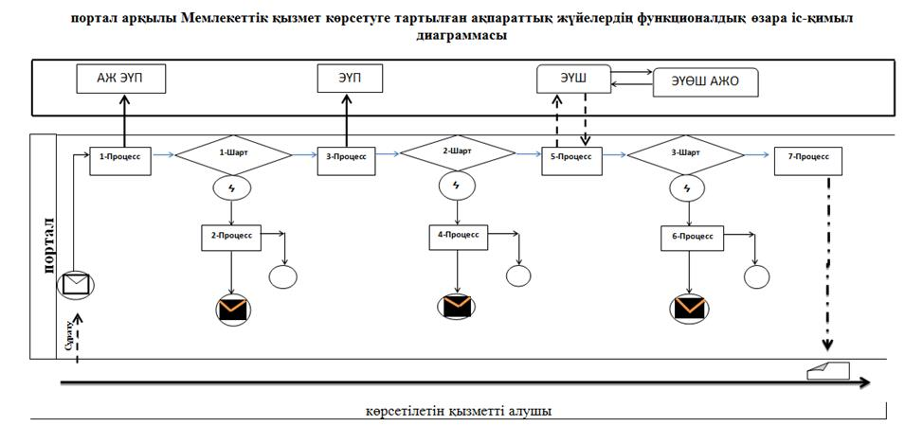

**Шартты белгілер:**

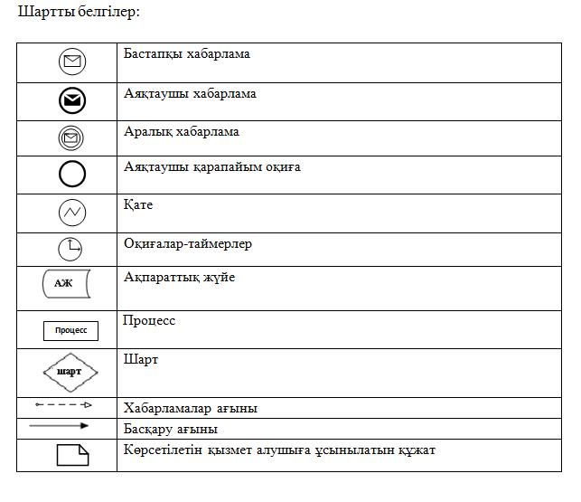

|  |  |
| --- | --- |
|  | "Семей ядролық сынақ полигонында ядролық сынақтардың салдарынан зардап шеккен азаматтарды тіркеу, біржолғы мемлекеттік ақшалай өтемақы төлеу, куәлік беру" мемлекеттік көрсетілетін қызмет регламентіне 2-қосымша |

**"Семей ядролық сынақ полигонында ядролық сынақтардың салдарынан зардап шеккен азаматтарды тіркеу, біржолғы мемлекеттік ақшалай өтемақы төлеу, куәлік беру" мемлекеттік қызмет көрсетудің бизнес-процестерінің анықтамалығы**

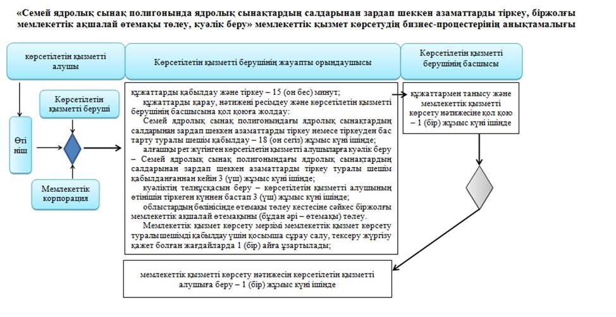

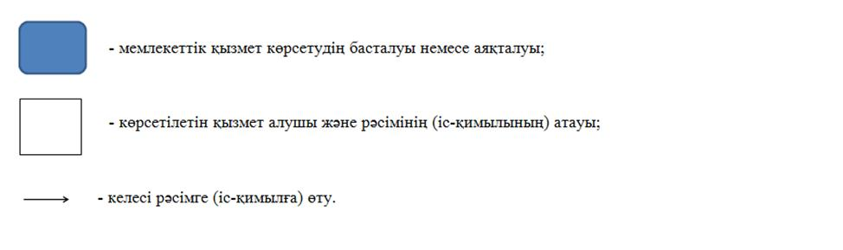

|  |  |
| --- | --- |
|  | Маңғыстау облысы әкімдігінің 2015 жылғы 04 қарашадағы № 342 қаулысымен бекітілген |

**"Жұмыссыз азаматтарға анықтама беру"**  
**мемлекеттік көрсетілетін қызмет регламенті**

      Ескерту. Регламент алып тасталды - Маңғыстау облысы әкімдігінің 14.11.2017 № 272 қаулысымен (алғашқы ресми жарияланған күнінен кейін күнтізбелік он күн өткен соң қолданысқа енгізіледі).

|  |  |
| --- | --- |
|  |  |
|  |  |
|  | Маңғыстау облысы әкімдігінің 2015 жылғы 04 қарашадағы № 342 қаулысымен бекітілген |

**"Мүгедектерге протездік-ортопедиялық көмек ұсыну үшін оларға құжаттарды ресімдеу" мемлекеттік көрсетілетін қызмет регламенті Жалпы ережелер**

      Ескерту. Регламент жаңа редакцияда - Маңғыстау облысы әкімдігінің 04.06.2018 № 140 қаулысымен (алғашқы ресми жарияланған күнінен кейін күнтізбелік он күн өткен соң қолданысқа енгізіледі).

      1. "Мүгедектерге протездік-ортопедиялық көмек ұсыну үшін оларға құжаттарды ресімдеу" мемлекеттік көрсетілетін қызметі (бұдан әрі – мемлекеттік көрсетілетін қызмет) аудандардың және облыстық маңызы бар қалаларының жергілікті атқарушы орган (бұдан әрі – көрсетілетін қызметті беруші) көрсетеді.

      Өтінішті қабылдау және мемлекеттік қызмет көрсету нәтижесін беру:

      1) "Азаматтарға арналған үкімет" мемлекеттік корпорациясы" коммерциялық емес акционерлік қоғамының Маңғыстау облысы бойынша филиалы (бұдан әрі – Мемлекеттік корпорация);

      2) көрсетілетін қызметті беруші арқылы жүзеге асырылады.

      2. Мемлекеттік қызметті көрсету нысаны: қағаз түрінде.

      3. Мемлекеттік қызметті көрсету нәтижесі: мүгедектерге протездік-ортопедиялық көмек ұсыну мерзімдері көрсетілген құжаттарды ресімдеу туралы хабарлама.

      Мемлекеттік қызметті көрсету нәтижесін ұсыну нысаны: қағаз түрінде.

      Мемлекеттік қызмет жеке тұлғаларға (бұдан әрі-қызмет алушыға) тегін көрсетіледі.

**2. Мемлекеттік қызметті көрсету процесінде көрсетілетін қызметті берушінің құрылымдық бөлімшелерінің (қызметкерлерінің) іс-қимылы тәртібін сипаттау**

      4. Көрсетілетін қызметті беруші мемлекеттік қызмет көрсету үшін көрсетілетін қызметті алушының өтінішін жәнеҚазақстан Республикасы денсаулық сақтау және әлеуметтік даму министрінің 2015 жылғы 28 сәуірдегі № 279 бұйрығымен (нормативтік құқықтық актілерді мемлекеттік тіркеу Тізілімінде № 11342 болып тіркелген) бекітілген "Мүгедектерге протездік-ортопедиялық көмек ұсыну үшін оларға құжаттарды ресімдеу" мемлекеттік көрсетілетін қызмет стандартының (бұдан әрі - Стандарт) 9-тармағында көрсетілген өзге де құжаттарын немесе көрсетілетін қызметті алушының қажетті электрондық сұратуын алу мемлекеттік қызмет көрсету жөніндегі рәсімдерді (іс-қимылдарды) бастауға негіздеме болып табылады.

      5. Мемлекеттік қызметті көрсету процесінің құрамына кіретін әрбір рәсімнің (іс-қимылдың) мазмұны, оны орындау ұзақтығы:

      1) көрсетілетін қызметті берушінің кеңсе маманы құжаттарды қабылдауды жүзеге асырады және өтінішті тіркейді – 30 (отыз) минут. Нәтижесі - құжаттарды көрсетілетін қызметті берушінің басшысына басшысына қарауға жолдау;

      2) көрсетілетін қызметті берушінің басшысы құжаттарды қарайды және жауапты орындаушыны белгілейді – 1 (бір) сағат. Нәтижесі – құжаттарды басқарманың жауапты орындаушысына жолдау;

      3) көрсетілетін қызметті берушінің жауапты орындаушысы құжаттарды қолданыстағы заңнамаға сәйкестігі тұрғысынан тексереді және мемлекеттік қызметті көрсету нәтижесін ресімдейді – 8 (сегіз) жұмыс күні ішінде. Нәтижесі – ұсынылған құжаттарды қол қоюға жолдау;

      4) мемлекеттік қызметті көрсету нәтижесіне қол қою – 1 (бір) жұмыс күні ішінде. Нәтижесі – ұсынылған құжаттарға қол қою;

      5) көрсетілетін қызметті берушінің кеңсе маманы мемлекеттік қызметті көрсету нәтижесін беру – 15 (он бес) минут. Нәтижесі –мүгедектерге протездік-ортопедиялық көмек ұсыну мерзімдері көрсетілген құжаттарды ресімдеу туралы хабарламаны беру.

**3. Мемлекеттік қызмет көрсету процесінде көрсетілетін қызмет берушінің құрылымдық бөлімшелерінің (қызметкерлерінің) өзара іс-қимылы тәртібін сипаттау**

      6. Мемлекеттік көрсетілетін қызмет процесіне қатысатын көрсетілетін қызмет берушінің, құрылымдық бөлімшелерінің (қызметкерлерінің) тізбесі:

      1) көрсетілетін қызметті берушінің басшысы;

      2) көрсетілетін қызметті берушінің жауапты орындаушысы;

      3) көрсетілетін қызметті берушінің кеңсе маманы.

      7. Әрбір рәсімнің (іс-қимылдың) ұзақтығын көрсете отырып, құрылымдық бөлімшелер (қызметкерлер) арасындағы рәсімдердің (іс-қимылдардың) реттілігінің сипаттамасы:

      1) көрсетілетін қызметті берушінің кеңсе маманы құжаттарды қабылдауды жүзеге асырады және өтінішті тіркейді – 30 (отыз) минут;

      2) көрсетілетін қызметті берушінің басшысы құжаттарды қарайды және жауапты орындаушыны белгілейді – 1 (бір) сағат;

      3) көрсетілетін қызметті берушінің жауапты орындаушысы құжаттарды қолданыстағы заңнамаға сәйкестігі тұрғысынан тексереді және мемлекеттік қызметті көрсету нәтижесін ресімдейді – 8 (сегіз) жұмыс күні;

      4) мемлекеттік қызметті көрсету нәтижесіне қол қою – 1 (бір) жұмыс күні ішінде;

      5) көрсетілетін қызметті берушінің кеңсе маманы мемлекеттік қызметті көрсету нәтижесін беру – 15 (он бес) минут.

**4. "Азаматтарға арналған үкімет" мемлекеттік корпорациясымен және (немесе) өзге де көрсетілетін қызметті берушілермен өзара іс-қимыл тәртібін, сондай-ақ мемлекеттік қызмет көрсету процесінде ақпараттық жүйелерді пайдалану тәртібін сипаттау**

      8. Мемлекеттік корпорацияға жүгіну тәртібінің сипаттамасы, көрсетілетін қызметті алушының сұранысын өңдеу ұзақтығы:

      1-процесс – Мемлекеттік корпорацияның қызметкері ұсынылған құжаттарды тексереді, көрсетілетін қызметті алушының өтінішін қабылдайды және тіркейді, құжаттарды қабылдау күні мен уақыты көрсетілген құжаттардың қабылданғаны туралы қолхат береді;

      1 шарт:

      Көрсетілетін қызметті алушы осы тармақта көзделген тізбеге сәйкес құжаттардың толық емес топтамасын және (немесе) қолданылу мерзімі өткен құжаттарды ұсынған жағдайларда, көрсетілетін қызметті беруші өтінішті қабылдаудан бас тартады және стандарттың 2-қосымшасына сәйкес нысан бойынша құжаттарды қабылдаудан бас тарту туралы қолхат береді.

      Көрсетілетін қызметті алушы осы тармақта көзделген тізбеге сәйкес құжаттардың толық емес топтамасын ұсынған жағдайда, Мемлекеттік корпорацияның қызметкері өтінішті қабылдаудан бас тартады және стандарттың 3-қосымшасына сәйкес нысан бойынша құжаттарды қабылдаудан бас тарту туралы қолхат береді.

      2-процесс – көрсетілетін қызметті берушінің "Мүгедектерге протездік-ортопедиялық көмек ұсыну үшін оларға құжаттарды ресімдеу" мемлекеттік көрсетілетін қызмет регламентінің (бұдан әрі - Регламент) 5-тармағында қарастырылған рәсімдері (іс-қимылдары);

      3-процесс – Мемлекеттік корпорация қызметкері тиісті құжаттарды қабылдау туралы қолхатта көрсетілген мерзімде көрсетілетін қызметті алушыға мүгедектерге протездік-ортопедиялық көмек ұсыну мерзімдері көрсетілген құжаттарды ресімдеу туралы хабарлама алуға арналған өтінімнің қаралғандығы туралы хабарлама береді.

      Мемлекеттік корпорацияға жүгінген кезде құжаттарды қабылдау күні мемлекеттік қызметті көрсету мерзіміне кірмейді.

      Құжаттар топтамасын тапсыру үшін күтудің рұқсат етілген ең ұзақ уақыты Мемлекеттік корпорацияда – 15 минут.

      Көрсетілетін қызметті алушыға қызмет көрсетудің рұқсат етілген ең ұзақ уақыты Мемлекеттік корпорацияда – 15 минут.

      Көрсетілетін қызметті алушы Мемлекеттік корпорацияға, көрсетілетін қызметті берушіге мемлекеттік қызметті көрсету үшін жүгінген кезде:

      1) осы мемлекеттік көрсетілетін қызмет стандартына 1-қосымшаға сәйкес нысан бойынша өтінішті;

      2) жеке басын куәландыратын құжатты (сәйкестендіру үшін) ұсынады.

      Тиісті мемлекеттік ақпараттық жүйелерде қамтылған жеке басты куәландыратын құжаттар туралы, тұрақты тұрғылықты жері бойынша тіркелгенін растайтын, мүгедектігі туралы мәліметтерді көрсетілетін қызметті беруші, Мемлекеттік корпорация уәкілетті лауазымды адамдардың электрондық-цифрлық қолтаңбасымен куәландырылған электрондық құжаттар нысанында алады.

      Ақпараттық жүйелерде көрсетілетін қызметті алушының мәліметтері болмаған жағдайда өтінішке мынадай құжаттар қоса беріледі:

      5) еңбек қызметімен байланысты жазатайым оқиға туралы актінің және жұмыс беруші-жеке кәсіпкер қызметінің тоқтатылғаны немесе заңды тұлғаның таратылғаны туралы құжаттың көшірмелері – жұмыс беруші-жеке кәсіпкердің қызметі тоқтатылған немесе заңды тұлға таратылған жағдайларда, еңбек жарақатын алған және (немесе) кәсіптік ауруға шалдыққан мүгедек өтініш берген кезде;

      6) оңалтудың жеке бағдарламасынан үзіндінің көшірмесі.

      Ұлы Отан соғысының қатысушылары, мүгедектері және жеңілдіктер мен кепілдіктер бойынша Ұлы Отан соғысының мүгедектеріне теңестірілген адамдар өтінішке Ұлы Отан соғысы қатысушысының, мүгедегінің немесе жеңілдіктер мен кепілдіктер бойынша Ұлы Отан соғысының мүгедегіне теңестірілген адамның куәлігін қоса береді.

      Құжаттар салыстырып тексеру үшін түпнұсқаларда және көшірмелерде ұсынылады, кейіннен құжаттардың түпнұсқалары көрсетілетін қызметті алушыға қайтарылады.

      Барлық қажетті құжаттар тапсырылғанда көрсетілетін қызметті алушыға тиісті құжаттардың қабылданғаны туралы қолхат беріледі. Көрсетілетін қызметті алушыға дайын құжаттарды беру қолхат негізінде (не болмаса нотариалды сенімхат бойынша оның өкілі, заңды тұлғаға – өкілеттілікті растайтын құжат бойынша) жеке басын куәландыратын құжатты ұсынған жағдайда жүзеге асырылады.

      9. Мемлекеттік қызмет көрсету процесінде рәсімдердің (іс-қимылдардың) ретін, көрсетілетін қызметті берушінің құрылымдық бөлімшелерінің (қызметкерлерінің) өзара іс-қимылдарының толық сипаттамасы, сонымен қатар өзге де көрсетілетін қызметті берушілермен және (немесе) Мемлекеттік корпорациямен өзара іс-қимыл тәртібінің және мемлекеттік қызмет көрсету процесінде ақпараттық жүйелерді қолдану тәртібінің сипаттамасы осы Регламенттің қосымшасына сәйкес мемлекеттік қызмет көрсетудің бизнес-процестерінің анықтамалығында көрсетіледі. Мемлекеттік қызмет көрсетудің бизнес-процестерінің анықтамалығы көрсетілетін қызметті берушінің интернет-ресурсында орналастырылады.

|  |  |
| --- | --- |
|  | "Мүгедектерге протездік-ортопедиялық көмек ұсыну үшін оларға құжаттарды ресімдеу" мемлекеттік көрсетілетін қызмет регламентіне қосымша |

**"Мүгедектерге протездік-ортопедиялық көмек ұсыну үшін оларға құжаттарды ресімдеу" мемлекеттік қызмет көрсетудің бизнес-процестерінің анықтамалығы**

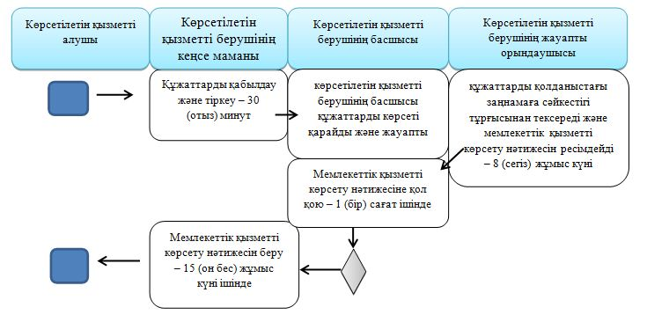

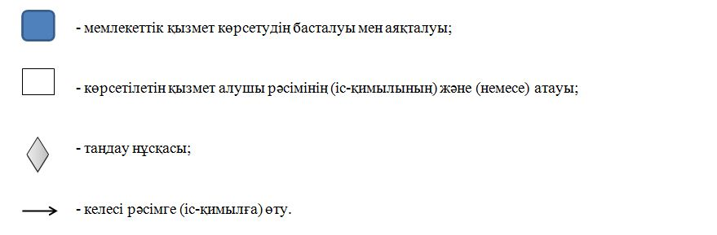

|  |  |
| --- | --- |
|  | Маңғыстау облысы әкімдігінің 2015 жылғы 04 қарашадағы № 342 қаулысымен бекітілген |

**"Мүгедектерді сурдо-тифлотехникалық және міндетті гигиеналық құралдармен қамтамасыз ету" мемлекеттік көрсетілетін қызмет регламенті Жалпы ережелер**

      Ескерту. Регламент жаңа редакцияда - Маңғыстау облысы әкімдігінің 04.06.2018 № 140 қаулысымен (алғашқы ресми жарияланған күнінен кейін күнтізбелік он күн өткен соң қолданысқа енгізіледі).

      1. "Мүгедектерді сурдо-тифлотехникалық және міндетті гигиеналық құралдармен қамтамасыз ету" мемлекеттік көрсетілетін қызметті (бұдан әрі – мемлекеттік көрсетілетін қызмет) аудандар және облыстық маңызы бар қалалардың жергілікті атқарушы органдары (бұдан әрі – көрсетілетін қызметті беруші) көрсетеді.

      Өтінішті қабылдау және мемлекеттік қызмет көрсету нәтижесін беру:

      1) "Азаматтарға арналған үкімет" мемлекеттік корпорациясы" коммерциялық емес акционерлік қоғамының Маңғыстау облысы бойынша филиалы (бұдан әрі – Мемлекеттік корпорация);

      2) көрсетілетін қызметті беруші арқылы жүзеге асырылады.

      2. Мемлекеттік қызметті көрсету нысаны: қағаз түрінде.

      3. Мемлекеттік қызметті көрсету нәтижесі – мүгедектерге сурдо-тифлотехникалық және міндетті гигиеналық құралдар беру мерзімдері көрсетілген құжаттарды ресімдеу туралы хабарлама.

      Мемлекеттік қызметті көрсету нәтижесін ұсыну нысаны: қағаз түрінде.

      Мемлекеттік қызмет жеке тұлғаларға (бұдан әрі- қызмет алушы) тегін көрсетіледі.

**2. Мемлекеттік қызметті көрсету процесінде көрсетілетін қызметті берушінің құрылымдық бөлімшелерінің (қызметкерлерінің) іс-қимылы тәртібін сипаттау**

      4. Көрсетілетін қызметті беруші мемлекеттік қызмет көрсету үшін көрсетілетін қызметті алушының өтінішін жәнеҚазақстан Республикасы денсаулық сақтау және әлеуметтік даму министрінің 2015 жылғы 28 сәуірдегі № 279 бұйрығымен (нормативтік құқықтық актілерді мемлекеттік тіркеу тізілімінде № 11342 болып тіркелген) бекітілген "Мемлекеттік атаулы әлеуметтік көмекті тағайындау" мемлекеттік көрсетілетін қызмет стандартының (бұдан әрі – Стандарт) 9-тармағында көрсетілген өзге де құжаттарын немесе көрсетілетін қызметті алушының қажетті электрондық сұратуын алу мемлекеттік қызмет көрсету жөніндегі рәсімдерді (іс-қимылдарды) бастауға негіздеме болып табылады.

      5. Мемлекеттік қызметті көрсету процесінің құрамына кіретін әрбір рәсімнің (іс-қимылдың) мазмұны, оны орындау ұзақтығы:

      1) көрсетілетін қызметті берушінің кеңсе маманы құжаттарды қабылдауды жүзеге асырады және өтінішті тіркейді – 30 (отыз) минут. Нәтижесі - құжаттарды көрсетілетін қызметті берушінің басшысына қарауға жолдау;

      2) көрсетілетін қызметті берушінің басшысы құжаттарды қарайды және жауапты орындаушыны белгілейді – 1 (бір) сағат. Нәтижесі – құжаттарды басқарманың жауапты орындаушысына жолдау;

      3) көрсетілетін қызметті берушінің жауапты орындаушысы құжаттарды қолданыстағы заңнамаға сәйкестігі тұрғысынан тексереді және мемлекеттік қызметті көрсету нәтижесін ресімдейді – 8 (сегіз) жұмыс күні. Нәтижесі – ұсынылған құжаттарды қол қоюға жолдау;

      4) мемлекеттік қызметті көрсету нәтижесіне қол қою – 1 (бір) жұмыс күні ішінде. Нәтижесі – ұсынылған құжаттарға қол қою;

      5) көрсетілетін қызметті берушінің кеңсе маманы мемлекеттік қызметті көрсету нәтижесін беру – 15 (он бес) минут. Нәтижесі –мүгедектерге сурдо-тифлотехникалық және міндетті гигиеналық құралдар беру мерзімдері көрсетілген құжаттарды ресімдеу туралы хабарламаны беру.

**3. Мемлекеттік қызмет көрсету процесінде көрсетілетін қызмет берушінің құрылымдық бөлімшелерінің (қызметкерлерінің) өзара іс-қимылы тәртібін сипаттау**

      6. Мемлекеттік көрсетілетін қызмет процесіне қатысатын қызмет берушінің, құрылымдық бөлімшелерінің (қызметкерлерінің) тізбесі:

      1) көрсетілетін қызметті берушінің жауапты орындаушысы;

      2) көрсетілетін қызметті берушінің басшысы;

      3) көрсетілетін қызметті берушінің кеңсе маманы.

      7. Әрбір рәсімнің (іс-қимылдың) ұзақтығын көрсете отырып, құрылымдық бөлімшелер (қызметкерлер) арасындағы рәсімдердің (іс-қимылдардың) реттілігінің сипаттамасы:

      1) көрсетілетін қызметті берушінің кеңсе маманы құжаттарды қабылдауды жүзеге асырады және өтінішті тіркейді – 30 (отыз) минут;

      2) көрсетілетін қызметті берушінің басшысы құжаттарды қарайды және жауапты орындаушыны белгілейді – 1 (бір) сағат;

      3) көрсетілетін қызметті берушінің жауапты орындаушысы құжаттарды қолданыстағы заңнамаға сәйкестігі тұрғысынан тексереді және мемлекеттік қызметті көрсету нәтижесін ресімдейді – 8 (сегіз) жұмыс күні;

      4) мемлекеттік қызметті көрсету нәтижесіне қол қою – 1 (бір) жұмыс күні ішінде;

      5) көрсетілетін қызметті берушінің кеңсе маманы мемлекеттік қызметті көрсету нәтижесін беру – 15 (он бес) минут.

**4. "Азаматтарға арналған үкімет" мемлекеттік корпорациясымен және (немесе) өзге де көрсетілетін қызметті берушілермен өзара іс-қимыл тәртібін, сондай-ақ мемлекеттік қызмет көрсету процесінде ақпараттық жүйелерді пайдалану тәртібін сипаттау**

      8. Мемлекеттік корпорацияға жүгіну тәртібінің сипаттамасы, көрсетілетін қызметті алушының сұранысын өңдеу ұзақтығы:

      1-процесс – Мемлекеттік корпорацияның қызметкері ұсынылған құжаттарды тексереді, көрсетілетін қызметті алушының өтінішін қабылдайды және тіркейді, құжаттарды қабылдау күні мен уақыты көрсетілген құжаттардың қабылданғаны туралы қолхат береді;

      1 шарт:

      көрсетілетін қызметті алушы осы тармақта көзделген тізбеге сәйкес құжаттардың толық емес топтамасын және (немесе) қолданылу мерзімі өткен құжаттарды ұсынған жағдайларда, көрсетілетін қызметті беруші өтінішті қабылдаудан бас тартады және стандарттың 2-қосымшасына сәйкес нысан бойынша құжаттарды қабылдаудан бас тарту туралы қолхат береді.

      көрсетілетін қызметті алушы осы тармақта көзделген тізбеге сәйкес құжаттардың толық емес топтамасын ұсынған жағдайда, Мемлекеттік корпорацияның қызметкері өтінішті қабылдаудан бас тартады және стандарттың 3-қосымшасына сәйкес нысан бойынша құжаттарды қабылдаудан бас тарту туралы қолхат береді.

      2-процесс – көрсетілетін қызметті берушінің "Мүгедектерге протездік-ортопедиялық көмек ұсыну үшін оларға құжаттарды ресімдеу" мемлекеттік көрсетілетін қызмет регламентінің (бұдан әрі - Регламент) 5-тармағында қарастырылған рәсімдері (іс-қимылдары);

      3- процесс – Мемлекеттік корпорация қызметкері тиісті құжаттарды қабылдау туралы қолхатта көрсетілген мерзімде көрсетілетін қызметті алушыға мүгедектерге сурдо-тифлотехникалық және міндетті гигиеналық құралдар ұсыну мерзімдері көрсетілген құжаттарды ресімдеу туралы хабарламаны алуға арналған өтінімнің қаралғандығы туралы хабарлама береді.

      Құжаттар топтамасын тапсыру үшін күтудің рұқсат етілген ең ұзақ уақыты Мемлекеттік корпорацияда – 15 минут.

      Көрсетілетін қызметті алушыға қызмет көрсетудің рұқсат етілген ең ұзақ уақыты Мемлекеттік корпорацияда – 15 минут.

      Көрсетілетін қызметті алушы Мемлекеттік корпорацияға, көрсетілетін қызметті берушіге мемлекеттік қызметті көрсету үшін жүгінген кезде:

      1) осы мемлекеттік көрсетілетін қызмет стандартына 1-қосымшаға сәйкес нысан бойынша өтінішті;

      2) жеке басын куәландыратын құжатты (сәйкестендіру үшін) ұсынады.

      Тиісті мемлекеттік ақпараттық жүйелерде қамтылған жеке басты куәландыратын құжаттар туралы, тұрақты тұрғылықты жері бойынша тіркелгенін растайтын, мүгедектігі туралы мәліметтерді көрсетілетін қызметті беруші, Мемлекеттік корпорация уәкілетті лауазымды адамдардың электрондық-цифрлық қолтаңбасымен куәландырылған электрондық құжаттар нысанында алады.

      Ақпараттық жүйелерде көрсетілетін қызметті алушының мәліметтері болмаған жағдайда өтінішке мынадай құжаттар қоса беріледі:

      5) еңбек қызметімен байланысты жазатайым оқиға туралы актінің және жұмыс беруші-жеке кәсіпкер қызметінің тоқтатылғаны немесе заңды тұлғаның таратылғаны туралы құжаттың көшірмелері – жұмыс беруші-жеке кәсіпкердің қызметі тоқтатылған немесе заңды тұлға таратылған жағдайларда, еңбек жарақатын алған және (немесе) кәсіптік ауруға шалдыққан мүгедек өтініш берген кезде;

      6) оңалтудың жеке бағдарламасынан үзіндінің көшірмесі.

      Ұлы Отан соғысының қатысушылары, мүгедектері және жеңілдіктер мен кепілдіктер бойынша Ұлы Отан соғысының мүгедектеріне теңестірілген адамдар өтінішке Ұлы Отан соғысы қатысушысының, мүгедегінің немесе жеңілдіктер мен кепілдіктер бойынша Ұлы Отан соғысының мүгедегіне теңестірілген адамның куәлігін қоса береді.

      Құжаттар салыстырып тексеру үшін түпнұсқаларда және көшірмелерде ұсынылады, кейіннен құжаттардың түпнұсқалары көрсетілетін қызметті алушыға қайтарылады.

      Барлық қажетті құжаттар тапсырылғанда көрсетілетін қызметті алушыға тиісті құжаттардың қабылданғаны туралы қолхат беріледі. Көрсетілетін қызметті алушыға дайын құжаттарды беру қолхат негізінде (не болмаса нотариалды сенімхат бойынша оның өкілі, заңды тұлғаға – өкілеттілікті растайтын құжат бойынша) жеке басын куәландыратын құжатты ұсынған жағдайда жүзеге асырылады.

      9. Мемлекеттік қызмет көрсету процесінде рәсімдердің (іс-қимылдардың) ретін, көрсетілетін қызметті берушінің құрылымдық бөлімшелерінің (қызметкерлерінің) өзара іс-қимылдарының толық сипаттамасы, сонымен қатар өзге де көрсетілетін қызметті берушілермен және (немесе) Мемлекеттік корпорациямен өзара іс-қимыл тәртібінің және мемлекеттік қызмет көрсету процесінде ақпараттық жүйелерді қолдану тәртібінің сипаттамасы осы Регламенттің қосымшасына сәйкес мемлекеттік қызмет көрсетудің бизнес-процестерінің анықтамалығында көрсетіледі. Мемлекеттік қызмет көрсетудің бизнес-процестерінің анықтамалығы көрсетілетін қызметті берушінің интернет-ресурсында орналастырылады.

|  |  |
| --- | --- |
|  | Мүгедектерді сурдо-тифлотехникалық және міндетті гигиеналық құралдармен қамтамасыз ету" мемлекеттік көрсетілетін қызмет регламентіне қосымша |

**Мүгедектерді сурдо-тифлотехникалық және міндетті гигиеналық құралдармен қамтамасыз ету" мемлекеттік қызмет көрсетудің бизнес-процестерінің анықтамалығы**

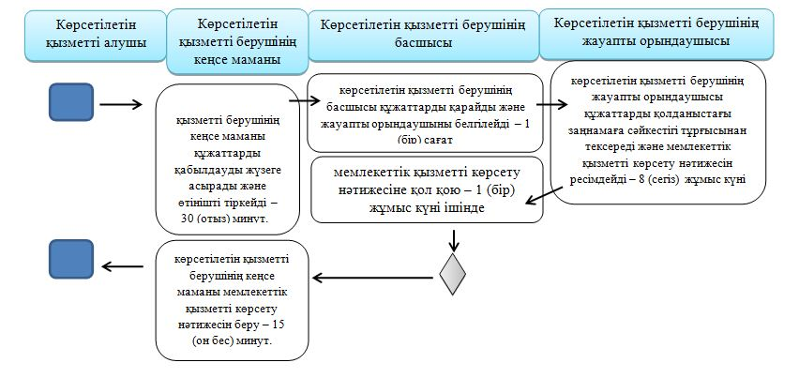

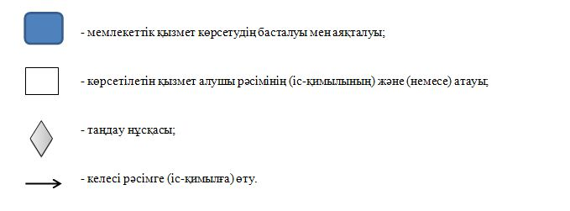

|  |  |
| --- | --- |
|  |  |
|  | Маңғыстау облысы әкімдігінің 2015 жылғы 04 қарашадағы № 342 қаулысымен бекітілген |

**"Он сегіз жасқа дейінгі балаларға мемлекеттік жәрдемақы тағайындау" мемлекеттік көрсетілетін қызмет регламенті**

      Ескерту. Регламент алып тасталды - Маңғыстау облысы әкімдігінің 04.06.2018 № 140 қаулысымен (алғашқы ресми жарияланған күнінен кейін күнтізбелік он күн өткен соң қолданысқа енгізіледі).

|  |  |
| --- | --- |
|  |  |
|  | Маңғыстау облысы әкімдігінің 2015 жылғы 04 қарашадағы № 342 қаулысымен бекітілген |

**"Мемлекеттік атаулы әлеуметтік көмек тағайындау"**  
**мемлекеттік көрсетілетін қызмет регламенті**

      Ескерту. Регламент жаңа редакцияда - Маңғыстау облысы әкімдігінің 04.06.2018 № 140 қаулысымен ( алғашқы ресми жарияланған күнінен кейін күнтізбелік он күн өткен соң қолданысқа енгізіледі).

      1. "Мемлекеттік атаулы әлеуметтік көмекті тағайындау" мемлекеттік қызметі (бұдан әрі – мемлекеттік қызмет) аудан жәнеоблыстық маңызы бар қалалардың жергілікті атқарушы органдарымен (бұдан әрі – қызмет көрсетуші) көрсетеді.

      Мемлекеттік қызмет көрсетуге өтінішті қабылдау және нәтижесін беру:

      1) "Халықты жұмыспен қамту орталығы" коммуналдық мемлекеттік мекеме (бұдан әрі – Орталық);

      2) тұрғылықты жері бойынша Орталық болмаған жағдайда – кент, ауыл, ауылдық округ әкімі (бұдан әрі – ауылдық округ әкімі) арқылы жүзеге асырылады.

      2. Мемлекеттік қызметті көрсету нысаны: қағаз түрінде.

      3. Мемлекеттік қызметті көрсету нәтижесі: мемлекеттік атаулы әлеуметтік көмекті тағайындау (тағайындаудан бас тарту) туралы хабарлама.

      Мемлекеттік қызметті көрсету нәтижесін ұсыну нысаны: қағаз түрінде.

      Мемлекеттік қызмет жеке тұлғаларға (бұдан әрі- қызмет алушы) тегін көрсетіледі.

**2. Мемлекеттік қызметті көрсету процесінде көрсетілетін қызметті берушінің құрылымдық бөлімшелерінің (қызметкерлерінің) іс-қимылы тәртібін сипаттау**

      4. Қызмет көрсетушімемлекеттік қызмет көрсету үшін көрсетілетін қызметті алушының өтінішін және Қазақстан Республикасы денсаулық сақтау және әлеуметтік даму министрінің 2015 жылғы 28 сәуірдегі № 279 бұйрығымен (нормативтік құқықтық актілерді мемлекеттік тіркеу тізілімінде № 11342 болып тіркелген) бекітілген "Мемлекеттік атаулы әлеуметтік көмекті тағайындау" мемлекеттік көрсетілетін қызмет стандартының (бұдан әрі – Стандарт) 9-тармағында көрсетілген өзге де құжаттарын немесе көрсетілетін қызметті алушының қажетті электрондық сұратуын алу мемлекеттік қызмет көрсету жөніндегі рәсімдерді (іс-қимылдарды) бастауға негіздеме болып табылады.

      5. Мемлекеттік қызметті көрсету процесінің құрамына кіретін әрбір рәсімнің (іс-қимылдың) мазмұны, оны орындау ұзақтығы:

      1) көрсетілетін қызметті берушінің кеңсе маманы құжаттарды қабылдауды жүзеге асырады және өтінішті тіркейді – 30 (отыз) минут. Нәтижесі - құжаттарды көрсетілетін қызметті берушінің басшысына қарауға жолдау;

      2) көрсетілетін қызметті берушінің басшысы құжаттарды қарайды және жауапты орындаушыны белгілейді – 1 (бір) сағат. Нәтижесі – құжаттарды басқарманың жауапты орындаушысына жолдау;

      3) көрсетілетін қызметті берушінің жауапты орындаушысы құжаттарды қолданыстағы заңнамаға сәйкестігі тұрғысынан тексереді және мемлекеттік қызметті көрсету нәтижесін ресімдейді – 5 (бес) жұмыс күні ішінде. Нәтижесі – ұынылған құжаттарды қол қоюға жолдау;

      4) мемлекеттік қызметті көрсету нәтижесіне қол қою – 1 (бір) жұмыс күні ішінде. Нәтижесі – ұсынылған құжаттарға қол қою;

      5) көрсетілетін қызметті берушінің кеңсе маманы мемлекеттік қызметті көрсету нәтижесін беру – 15 (он бес) минут. Нәтижесі –мемлекеттік атаулы әлеуметтік көмекті тағайындау (тағайындаудан бас тарту) туралы хабарламаны беру.

**3. Мемлекеттік қызмет көрсету процесінде көрсетілетін қызмет берушінің құрылымдық бөлімшелерінің (қызметкерлерінің) өзара іс-қимылы тәртібін сипаттау**

      6. Мемлекеттік көрсетілетін қызмет процесіне қатысатын қызмет көрсетушінің, құрылымдық бөлімшелерінің (қызметкерлерінің) тізбесі:

      1) көрсетілетін қызметті берушінің басшысы;

      2) көрсетілетін қызметті берушінің жауапты орындаушысы;

      3) көрсетілетін қызметті берушінің кеңсе маманы.

      7. Әрбір рәсімнің (іс-қимылдың) ұзақтығын көрсете отырып, құрылымдық бөлімшелер (қызметкерлер) арасындағы рәсімдердің (іс-қимылдардың) реттілігінің сипаттамасы:

      1) көрсетілетін қызметті берушінің кеңсе маманы құжаттарды қабылдауды жүзеге асырады және өтінішті тіркейді – 30 (отыз) минут;

      2) көрсетілетін қызметті берушінің басшысы құжаттарды қарайды және жауапты орындаушыны белгілейді – 1 (бір) сағат;

      3) көрсетілетін қызметті берушінің жауапты орындаушысы құжаттарды қолданыстағы заңнамаға сәйкестігі тұрғысынан тексереді және мемлекеттік қызметті көрсету нәтижесін ресімдейді – 5 (бес) жұмыс күні ішінде;

      4) мемлекеттік қызметті көрсету нәтижесіне қол қою – 1 (бір) жұмыс күні ішінде;

      5) көрсетілетін қызметті берушінің кеңсе маманы мемлекеттік қызметті көрсету нәтижесін беру – 15 (он бес) минут.

      8. Мемлекеттік қызмет көрсету процесінде рәсімдердің (іс-қимылдардың) ретін, көрсетілетін қызметті берушінің құрылымдық бөлімшелерерінің (қызметкерлерінің) өзара іс-қимылдарының толық сипаттамасы, сонымен қатар өзге де көрсетілетін қызметті берушілермен және (немесе) Мемлекеттік корпорациямен өзара іс-қимыл тәртібінің және мемлекеттік қызмет көрсету процесінде ақпараттық жүйелерді қолдану тәртібінің сипаттамасы осы Регламенттің қосымшасына сәйкес мемлекеттік қызмет көрсетудің бизнес-процестерінің анықтамалығында көрсетіледі. Мемлекеттік қызмет көрсетудің бизнес-процестерінің анықтамалығы көрсетілетін қызметті берушінің интернет-ресурсында орналастырылады.

|  |  |
| --- | --- |
|  | "Мемлекеттік атаулы әлеуметтік көмекті тағайындау" мемлекеттік көрсетілетін қызмет регламентіне қосымша |

**"Мемлекеттік атаулы әлеуметтік көмекті тағайындау" мемлекеттік қызмет көрсетудің бизнес-процестерінің анықтамалығы**

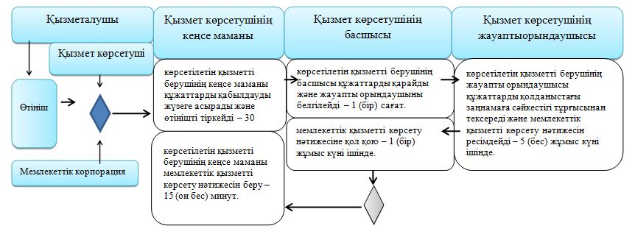

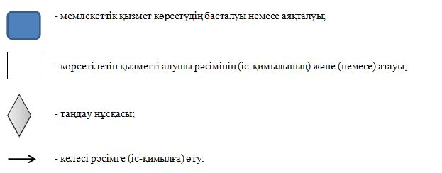

     

|  |  |
| --- | --- |
|  | Маңғыстау облысы әкімдігінің 2015 жылғы 04 қарашадағы № 342 қаулысымен бекітілген |

**"Жүріп-тұруы қиын бірінші топтағы мүгедектерге жеке көмекшінің және есту кемістігі бар мүгедектерге ымдау тілі маманының қызметтерін ұсыну үшін мүгедектерге құжаттарды ресімдеу" мемлекеттік көрсетілетін қызмет регламенті**

      Ескерту. Регламент жаңа редакцияда - Маңғыстау облысы әкімдігінің 04.06.2018 № 140 қаулысымен ( алғашқы ресми жарияланған күнінен кейін күнтізбелік он күн өткен соң қолданысқа енгізіледі).

**1. Жалпы ережелер**

      1. "Жүріп-тұруы қиын бірінші топтағы мүгедектерге жеке көмекшінің және есту кемістігі бар мүгедектерге ымдау тілі маманының қызметтерін ұсыну үшін мүгедектерге құжаттарды ресімдеу" мемлекеттік көрсетілетін қызметті (бұдан әрі – мемлекеттік көрсетілетін қызмет) аудандардың және облыстық маңызы бар қалалардың жергілікті атқарушы органдары (бұдан әрі – көрсетілетін қызметті беруші) көрсетеді.

      Өтінішті қабылдау және мемлекеттік қызмет көрсету нәтижесін беру:

      1) "Азаматтарға арналған үкімет" мемлекеттік корпорациясы" коммерциялық емес акционерлік қоғамының Маңғыстау облысы бойынша филиалы (бұдан әрі – Мемлекеттік корпорация);

      2) көрсетілетін қызметті беруші арқылы жүзеге асырылады.

      2. Мемлекеттік қызметті көрсету нысаны: қағаз түрінде.

      3. Мемлекеттік қызметті көрсету нәтижесі: жүріп-тұруы қиын бірінші топтағы мүгедектерге жеке көмекшінің және есту кемістігі бар мүгедектерге ымдау тілі маманының қызметтерін ұсынуға еркін нысандағы құжаттарды ресімдеу туралы хабарлама.

      Мемлекеттік қызметті көрсету нәтижесін ұсыну нысаны: қағаз түрінде.

      Мемлекеттік қызмет жеке тұлғаларға (бұдан әрі- қызмет алушы) тегін көрсетіледі.

**2. Мемлекеттік қызметті көрсету процесінде көрсетілетін қызметті берушінің құрылымдық бөлімшелерінің (қызметкерлерінің) іс-қимылы тәртібін сипаттау**

      4. Көрсетілетін қызметті беруші мемлекеттік қызмет көрсету үшін көрсетілетін қызметті алушының өтінішін жәнеҚазақстан Республикасы денсаулық сақтау және әлеуметтік даму министрінің 2015 жылғы 28 сәуірдегі № 279 бұйрығымен (нормативтік құқықтық актілерді мемлекеттік тіркеу Тізілімінде № 11342 болып тіркелген) бекітілген "Жүріп-тұруы қиын бірінші топтағы мүгедектерге жеке көмекшінің және есту кемістігі бар мүгедектерге ымдау тілі маманының қызметтерін ұсыну үшін мүгедектерге құжаттарды ресімдеу" мемлекеттік көрсетілетін қызмет стандартының (бұдан әрі – Стандарт) 9-тармағында көрсетілген өзге де құжаттарын немесе көрсетілетін қызметті алушының қажетті электрондық сұратуын алу мемлекеттік қызмет көрсету жөніндегі рәсімдерді (іс-қимылдарды) бастауға негіздеме болып табылады.

      5. Мемлекеттік қызметті көрсету процесінің құрамына кіретін әрбір рәсімнің (іс-қимылдың) мазмұны, оны орындау ұзақтығы:

      1) көрсетілетін қызметті берушінің кеңсе маманы құжаттарды қабылдауды жүзеге асырады және өтінішті тіркейді – 30 (отыз) минут. Нәтижесі - құжаттарды көрсетілетін қызметті берушінің басшысына қарауға жолдау;

      2) көрсетілетін қызметті берушінің басшысы құжаттарды қарайды және жауапты орындаушыны белгілейді – 1 (бір) сағат. Нәтижесі – құжаттарды басқарманың жауапты орындаушысына жолдау;

      3) көрсетілетін қызметті берушінің жауапты орындаушысы құжаттарды қолданыстағы заңнамаға сәйкестігі тұрғысынан тексереді және мемлекеттік қызметті көрсету нәтижесін ресімдейді – 8 (сегіз) жұмыс күні ішінде. Нәтижесі – ұсынылған құжаттарды қол қоюға жолдау;

      4) мемлекеттік қызметті көрсету нәтижесіне қол қою – 1 (бір) жұмыс күні ішінде. Нәтижесі – ұсынылған құжаттарға қол қою;

      5) көрсетілетін қызметті берушінің кеңсе маманы мемлекеттік қызметті көрсету нәтижесін беру – 15 (он бес) жұмыс күні ішінде. Нәтижесі – жүріп-тұруы қиын бірінші топтағы мүгедектерге жеке көмекшінің және есту кемістігі бар мүгедектерге ымдау тілі маманының қызметтерін ұсынуға еркін нысандағы құжаттарды ресімдеу туралыхабарламаны беру.

**3. Мемлекеттік қызмет көрсету процесінде көрсетілетін қызмет берушінің құрылымдық бөлімшелерінің (қызметкерлерінің) өзара іс-қимылы тәртібін сипаттау**

      6. Мемлекеттік көрсетілетін қызмет процесіне қатысатын көрсетілетін қызмет берушінің, құрылымдық бөлімшелерінің (қызметкерлерінің) тізбесі:

      1) көрсетілетін қызметті берушінің жауапты орындаушысы;

      2) көрсетілетін қызметті берушінің басшысы;

      3) көрсетілетін қызметті берушінің кеңсе маманы.

      7. Әрбір рәсімнің (іс-қимылдың) ұзақтығын көрсете отырып, құрылымдық бөлімшелер (қызметкерлер) арасындағы рәсімдердің (іс-қимылдардың) реттілігінің сипаттамасы:

      1) көрсетілетін қызметті берушінің кеңсе маманы құжаттарды қабылдауды жүзеге асырады және өтінішті тіркейді – 30 (отыз) минут;

      2) көрсетілетін қызметті берушінің басшысы құжаттарды қарайды және жауапты орындаушыны белгілейді – 1 (бір) сағат;

      3) көрсетілетін қызметті берушінің жауапты орындаушысы құжаттарды қолданыстағы заңнамаға сәйкестігі тұрғысынан тексереді және мемлекеттік қызметті көрсету нәтижесін ресімдейді – 8 (сегіз) жұмыс күні ішінде;

      4) мемлекеттік қызметті көрсету нәтижесіне қол қою – 1 (бір) жұмыс күні ішінде;

      5) көрсетілетін қызметті берушінің кеңсе маманы мемлекеттік қызметті көрсету нәтижесін беру – 15 (он бес) жұмыс күні ішінде.

**4. "Азаматтарға арналған үкімет" мемлекеттік корпорациясымен және (немесе) өзге де көрсетілетін қызметті берушілермен өзара іс-қимыл тәртібін, сондай-ақ мемлекеттік қызмет көрсету процесінде ақпараттық жүйелерді пайдалану тәртібін сипаттау**

      8. Мемлекеттік корпорацияға жүгіну тәртібінің сипаттамасы, көрсетілетін қызметті алушының сұранысын өңдеу ұзақтығы:

      1-процесс – Мемлекеттік корпорацияның қызметкері ұсынылған құжаттарды тексереді, көрсетілетін қызметті алушының өтінішін қабылдайды және тіркейді, құжаттарды қабылдау күні мен уақыты көрсетілген құжаттардың қабылданғаны туралы қолхат береді;

      1 шарт:

      Көрсетілетін қызметті алушы осы тармақта көзделген тізбеге сәйкес құжаттардың толық емес топтамасын және (немесе) қолданылу мерзімі өткен құжаттарды ұсынған жағдайларда, көрсетілетін қызметті беруші өтінішті қабылдаудан бас тартады және осы мемлекеттік көрсетілетін қызмет стандартына 2-қосымшаға сәйкес нысан бойынша құжаттарды қабылдаудан бас тарту туралы қолхат береді.

      Көрсетілетін қызметті алушы осы тармақта көзделген тізбеге сәйкес құжаттардың толық емес топтамасын ұсынған жағдайда, Мемлекеттік корпорацияның қызметкері өтінішті қабылдаудан бас тартады және осы мемлекеттік көрсетілетін қызмет стандартына 3-қосымшаға сәйкес нысан бойынша құжаттарды қабылдаудан бас тарту туралы қолхат береді.

      2-процесс – көрсетілетін қызметті берушінің "Жүріп-тұруы қиын бірінші топтағы мүгедектерге жеке көмекшінің және есту кемістігі бар мүгедектерге ымдау тілі маманының қызметтерін ұсыну үшін мүгедектерге құжаттарды ресімдеу" мемлекеттік көрсетілетін қызмет регламентінің (бұдан әрі - Регламент) 5-тармағында қарастырылған рәсімдері (іс-қимылдары);

      3- процесс – Мемлекеттік корпорация қызметкері тиісті құжаттарды қабылдау туралы қолхатта көрсетілген мерзімде көрсетілетін қызметті алушыға жүріп-тұруы қиын бірінші топтағы мүгедектерге жеке көмекшінің және есту кемістігі бар мүгедектерге ымдау тілі маманының қызметтерін ұсынуға еркін нысандағы құжаттарды ресімдеу туралы хабарламаны алуға арналған өтінімнің қаралғандығы туралы хабарлама береді.

      Құжаттар топтамасын тапсыру үшін күтудің рұқсат етілген ең ұзақ уақыты Мемлекеттік корпорацияда – 15 минут.

      Көрсетілетін қызметті алушыға қызмет көрсетудің рұқсат етілген ең ұзақ уақыты Мемлекеттік корпорацияда – 15 минут.

      Көрсетілетін қызметті алушы Мемлекеттік корпорацияға, көрсетілетін қызметті берушіге мемлекеттік қызметті көрсету үшін жүгінген кезде:

      1) осы мемлекеттік көрсетілетін қызмет стандартына 1-қосымшаға сәйкес нысан бойынша өтінішті;

      2) жеке басын куәландыратын құжатты (сәйкестендіру үшін) ұсынады.

      Тиісті мемлекеттік ақпараттық жүйелерде қамтылған жеке басты куәландыратын құжаттар туралы, тұрақты тұрғылықты жері бойынша тіркелгенін растайтын, мүгедектігі туралы мәліметтерді көрсетілетін қызметті беруші, Мемлекеттік корпорация уәкілетті лауазымды адамдардың электрондық-цифрлық қолтаңбасымен куәландырылған электрондық құжаттар нысанында алады.

      Көрсетілетін қызметті алушының мәліметтері ақпараттық жүйелерде болмаған кезде оңалтудың жеке бағдарламасынан үзіндінің көшірмесі қоса беріледі.

      Құжаттар салыстырып тексеру үшін түпнұсқаларда және көшірмелерде ұсынылады, кейін құжаттардың түпнұсқалары көрсетілетін қызметті алушыға қайтарылады.

      Барлық қажетті құжаттар тапсырылғанда көрсетілетін қызметті алушыға тиісті құжаттардың қабылданғаны туралы қолхат беріледі. Көрсетілетін қызметті алушыға дайын құжаттарды беру қолхат негізінде (не болмаса нотариалды сенімхат бойынша оның өкілі, заңды тұлғаға – өкілеттілікті растайтын құжат бойынша) жеке басын куәландыратын құжатты ұсынған жағдайда жүзеге асырылады.

      9. Мемлекеттік қызмет көрсету процесінде рәсімдердің (іс-қимылдардың) ретін, көрсетілетін қызметті берушінің құрылымдық бөлімшелерінің (қызметкерлерінің) өзара іс-қимылдарының толық сипаттамасы, сонымен қатар өзге де көрсетілетін қызметті берушілермен және (немесе) Мемлекеттік корпорациямен өзара іс-қимыл тәртібінің және мемлекеттік қызмет көрсету процесінде ақпараттық жүйелерді қолдану тәртібінің сипаттамасы осы Регламенттің қосымшасына сәйкес мемлекеттік қызмет көрсетудің бизнес-процестерінің анықтамалығында көрсетіледі. Мемлекеттік қызмет көрсетудің бизнес-процестерінің анықтамалығы көрсетілетін қызметті берушінің интернет-ресурсында орналастырылады.

|  |  |
| --- | --- |
|  | "Жүріп-тұруы қиын бірінші топтағы мүгедектерге жеке көмекшінің және есту кемістігі бар мүгедектерге ымдау тілі маманының қызметтерін ұсыну үшін мүгедектерге құжаттарды ресімдеу" мемлекеттік көрсетілетін қызмет регламентіне қосымша |

**"Жүріп-тұруы қиын бірінші топтағы мүгедектерге жеке көмекшінің және есту кемістігі бар мүгедектерге ымдау тілі маманының қызметтерін ұсыну үшін мүгедектерге құжаттарды ресімдеу" мемлекеттік қызмет көрсетудің бизнес-процестерінің анықтамалығы**

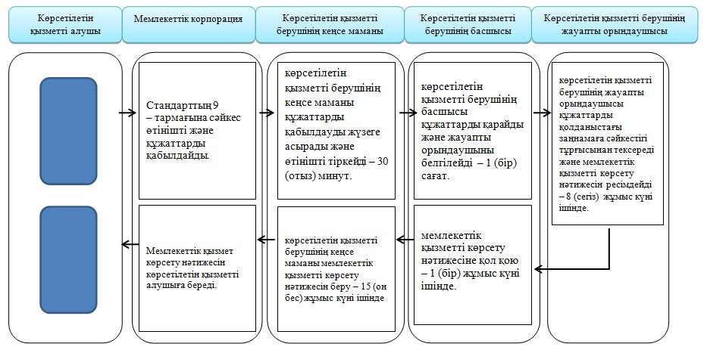

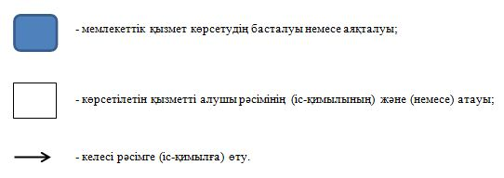

     

|  |  |
| --- | --- |
|  | Маңғыстау облысы әкімдігінің 2015 жылғы 04 қарашадағы № 342 қаулысымен бекітілген |

**"Мүгедектерге кресло-арбалар беру" мемлекеттік көрсетілетін қызмет регламенті**

      Ескерту. Регламент жаңа редакцияда - Маңғыстау облысы әкімдігінің 04.06.2018 № 140 қаулысымен ( алғашқы ресми жарияланған күнінен кейін күнтізбелік он күн өткен соң қолданысқа енгізіледі).

**1. Жалпы ережелер**

      1. "Мүгедектерге кресло-арбалар беру" мемлекеттік көрсетілетін қызметті (бұдан әрі – мемлекеттік көрсетілетін қызмет) аудандардың және облыстық маңызы бар қалалардың жергілікті атқарушы органдары (бұдан әрі – көрсетілетін қызметті беруші) көрсетеді.

      Өтінішті қабылдау және мемлекеттік қызмет көрсету нәтижесін беру:

      1) "Азаматтарға арналған үкімет" мемлекеттік корпорациясы" коммерциялық емес акционерлік қоғамының Маңғыстау облысы бойынша филиалы (бұдан әрі – Мемлекеттік корпорация);

      2) көрсетілетін қызметті беруші арқылы жүзеге асырылады.

      2. Мемлекеттік қызметті көрсету нысаны: қағаз түрінде.

      3. Мемлекеттік қызметті көрсету нәтижесі: мүгедектерге кресло-арбалар ұсыну мерзімдері көрсетілген құжаттарды ресімдеу туралы хабарлама.

      Мемлекеттік қызметті көрсету нәтижесін ұсыну нысаны: қағаз түрінде.

      Мемлекеттік қызмет жеке тұлғаларға (бұдан әрі- қызмет алушы) тегін көрсетіледі.

**2. Мемлекеттік қызметті көрсету процесінде көрсетілетін қызметті берушінің құрылымдық бөлімшелерінің (қызметкерлерінің) іс-қимылы тәртібін сипаттау**

      4. Көрсетілетін қызметті беруші мемлекеттік қызмет көрсету үшін көрсетілетін қызметті алушының өтінішін және Қазақстан Республикасы денсаулық сақтау және әлеуметтік даму министрінің 2015 жылғы 28 сәуірдегі № 279 бұйырығымен (нормативтік құқықтық актілерді мемлекеттік тіркеу тізілімінде № 11342 болып тіркелген) бекітілген "Мүгедектерге кресло-арбалар беру" мемлекеттік көрсетілетін қызмет стандартының 9-тармағында көрсетілген өзге де құжаттарын немесе көрсетілетін қызметті алушының қажетті электрондық сұратуын алу мемлекеттік қызмет көрсету жөніндегі рәсімдерді (іс-қимылдарды) бастауға негіздеме болып табылады.

      5. Мемлекеттік қызметті көрсету процесінің құрамына кіретін әрбір рәсімнің (іс-қимылдың) мазмұны, оны орындау ұзақтығы:

      1) көрсетілетін қызметті берушінің кеңсе маманы құжаттарды қабылдауды жүзеге асырады және өтінішті тіркейді – 30 (отыз) минут. Нәтижесі - құжаттарды көрсетілетін қызметті берушінің басшысына қарауға жолдау;

      2) көрсетілетін қызметті берушінің басшысы құжаттарды қарайды және жауапты орындаушыны белгілейді – 1 (бір) сағат. Нәтижесі – құжаттарды басқарманың жауапты орындаушысына жолдау;

      3) көрсетілетін қызметті берушінің жауапты орындаушысы құжаттарды қолданыстағы заңнамаға сәйкестігі тұрғысынан тексереді және мемлекеттік қызметті көрсету нәтижесін ресімдейді – 8 (сегіз) жұмыс күні ішінде. Нәтижесі – ұсынылған құжаттарды қол қоюға жолдау;

      4) мемлекеттік қызметті көрсету нәтижесіне қол қою – 1 (бір) жұмыс күні ішінде. Нәтижесі – ұсынылған құжаттарға қол қою;

      5) көрсетілетін қызметті берушінің кеңсе маманы мемлекеттік қызметті көрсету нәтижесін беру – 15 (он бес) минут. Нәтижесі –мүгедектерге кресло-арбалар ұсыну мерзімдері көрсетілген құжаттарды ресімдеу туралы хабарламаны беру.

**3. Мемлекеттік қызмет көрсету процесінде көрсетілетін қызмет берушінің құрылымдық бөлімшелерінің (қызметкерлерінің) өзара іс-қимылы тәртібін сипаттау**

      6. Мемлекеттік көрсетілетін қызмет процесіне қатысатын көрсетілетін қызмет берушінің, құрылымдық бөлімшелерінің (қызметкерлерінің) тізбесі:

      1) көрсетілетін қызметті берушінің жауапты орындаушысы;

      2) көрсетілетін қызметті берушінің басшысы;

      3) көрсетілетін қызметті берушінің кеңсе маманы.

      7. Әрбір рәсімнің (іс-қимылдың) ұзақтығын көрсете отырып, құрылымдық бөлімшелер (қызметкерлер) арасындағы рәсімдердің (іс-қимылдардың) реттілігінің сипаттамасы:

      1) көрсетілетін қызметті берушінің кеңсе маманы құжаттарды қабылдауды жүзеге асырады және өтінішті тіркейді – 30 (отыз) минут;

      2) көрсетілетін қызметті берушінің басшысы құжаттарды қарайды және жауапты орындаушыны белгілейді – 1 (бір) сағат;

      3) көрсетілетін қызметті берушінің жауапты орындаушысы құжаттарды қолданыстағы заңнамаға сәйкестігі тұрғысынан тексереді және мемлекеттік қызметті көрсету нәтижесін ресімдейді – 8 (сегіз) жұмыс күні ішінде;

      4) мемлекеттік қызметті көрсету нәтижесіне қол қою – 1 (бір) жұмыс күні ішінде;

      5) көрсетілетін қызметті берушінің кеңсе маманы мемлекеттік қызметті көрсету нәтижесін беру – 15 (он бес) минут.

**4. "Азаматтарға арналған үкімет" мемлекеттік корпорациясымен және (немесе) өзге де көрсетілетін қызметті берушілермен өзара іс-қимыл тәртібін, сондай-ақ мемлекеттік қызмет көрсету процесінде ақпараттық жүйелерді пайдалану тәртібін сипаттау**

      8. Мемлекеттік корпорацияға жүгіну тәртібінің сипаттамасы, көрсетілетін қызметті алушының сұранысын өңдеу ұзақтығы:

      1-процесс – Мемлекеттік корпорацияның қызметкері ұсынылған құжаттарды тексереді, көрсетілетін қызметті алушының өтінішін қабылдайды және тіркейді, құжаттарды қабылдау күні мен уақыты көрсетілген құжаттардың қабылданғаны туралы қолхат береді;

      1 шарт:

      көрсетілетін қызметті алушы осы тармақта көзделген тізбеге сәйкес құжаттардың толық емес топтамасын және (немесе) қолданылу мерзімі өткен құжаттарды ұсынған жағдайларда, көрсетілетін қызметті беруші өтінішті қабылдаудан бас тартады және мемлекеттік көрсетілетін қызмет стандартына 2-қосымшаға сәйкес нысан бойынша құжаттарды қабылдаудан бас тарту туралы қолхат береді;

      көрсетілетін қызметті алушы осы тармақта көзделген тізбеге сәйкес құжаттардың толық емес топтамасын ұсынған жағдайда, Мемлекеттік корпорацияның қызметкері өтінішті қабылдаудан бас тартады және мемлекеттік көрсетілетін қызмет стандартына 3-қосымшаға сәйкес нысан бойынша құжаттарды қабылдаудан бас тарту туралы қолхат береді.

      2-процесс – көрсетілетін қызметті берушінің "Мүгедектерге кресло-арбалар беру" мемлекеттік көрсетілетін қызмет регламентінің (бұдан әрі - Регламент) 5-тармағында қарастырылған рәсімдері (іс-қимылдары);

      3- процесс – Мемлекеттік корпорация қызметкері тиісті құжаттарды қабылдау туралы қолхатта көрсетілген мерзімде көрсетілетін қызметті алушыға мүгедектерге кресло-арбалар ұсыну мерзімдері көрсетілген құжаттарды ресімдеу туралы хабарламаны алуға арналған өтінімнің қаралғандығы туралы хабарлама береді.

      Құжаттар топтамасын тапсыру үшін күтудің рұқсат етілген ең ұзақ уақыты Мемлекеттік корпорацияда – 15 минут.

      Көрсетілетін қызметті алушыға қызмет көрсетудің рұқсат етілген ең ұзақ уақыты Мемлекеттік корпорацияда – 15 минут.

      Көрсетілетін қызметті алушы көрсетілетін қызметті берушіге, Мемлекеттік корпорацияға мемлекеттік қызметті көрсету үшін жүгінген кезде:

      1) мемлекеттік көрсетілетін қызмет стандартына 1-қосымшаға сәйкес нысан бойынша өтінішті;

      2) жеке басын куәландыратын құжатты (сәйкестендіру үшін) ұсынады.

      Тиісті мемлекеттік ақпараттық жүйелерде қамтылған жеке басты куәландыратын құжаттар туралы, тұрақты тұрғылықты жері бойынша тіркелгенін растайтын, мүгедектігі туралы мәліметтерді көрсетілетін қызметті беруші, Мемлекеттік корпорация уәкілетті лауазымды адамдардың электрондық-цифрлық қолтаңбасымен куәландырылған электрондық құжаттар нысанында алады.

      Ақпараттық жүйелерде көрсетілетін қызметті алушының мәліметтері болмаған жағдайда өтінішке мынадай құжаттар қоса беріледі:

      1) еңбек қызметімен байланысты жазатайым оқиға туралы актінің және жұмыс беруші-жеке кәсіпкер қызметінің тоқтатылғаны немесе заңды тұлғаның таратылғаны туралы құжаттың көшірмелері – жұмыс беруші-жеке кәсіпкердің қызметі тоқтатылған немесе заңды тұлға таратылған жағдайларда, еңбек жарақатын алған және (немесе) кәсіптік ауруға шалдыққан мүгедек өтініш берген кезде;

      2) оңалтудың жеке бағдарламасынан үзіндінің көшірмесі.

      Ұлы Отан соғысының қатысушылары, мүгедектері және жеңілдіктер мен кепілдіктер бойынша Ұлы Отан соғысының мүгедектеріне теңестірілген адамдар өтінішке Ұлы Отан соғысының қатысушысының, мүгедегінің немесе жеңілдіктер мен кепілдіктер бойынша Ұлы Отан соғысының мүгедегіне теңестірілген адамның куәлігін қоса береді.

      Құжаттар салыстырып тексеру үшін түпнұсқаларда және көшірмелерде ұсынылады, кейін құжаттардың түпнұсқалары көрсетілетін қызметті алушыға қайтарылады.

      Барлық қажетті құжаттар тапсырылғанда көрсетілетін қызметті алушыға тиісті құжаттардың қабылданғаны туралы қолхат беріледі. Көрсетілетін қызметті алушыға дайын құжаттарды беру қолхат негізінде (не болмаса нотариалды сенімхат бойынша оның өкілі, заңды тұлғаға – өкілеттілікті растайтын құжат бойынша) жеке басын куәландыратын құжатты ұсынған жағдайда жүзеге асырылады.

      9. Мемлекеттік қызмет көрсету процесінде рәсімдердің (іс-қимылдардың) ретін, көрсетілетін қызметті берушінің құрылымдық бөлімшелерінің (қызметкерлерінің) өзара іс-қимылдарының толық сипаттамасы, сонымен қатар өзге де көрсетілетін қызметті берушілермен және (немесе) Мемлекеттік корпорациямен өзара іс-қимыл тәртібінің және мемлекеттік қызмет көрсету процесінде ақпараттық жүйелерді қолдану тәртібінің сипаттамасы осы Регламенттің қосымшасына сәйкес мемлекеттік қызмет көрсетудің бизнес-процестерінің анықтамалығында көрсетіледі. Мемлекеттік қызмет көрсетудің бизнес-процестерінің анықтамалығы көрсетілетін қызметті берушінің интернет-ресурсында орналастырылады.

|  |  |
| --- | --- |
|  | "Мүгедектерге кресло-арбалар беру" мемлекеттік көрсетілетін қызмет регламентіне қосымша |

**"Мүгедектерге кресло-арбалар беру" мемлекеттік қызмет көрсетудің бизнес-процестерінің анықтамалығы**

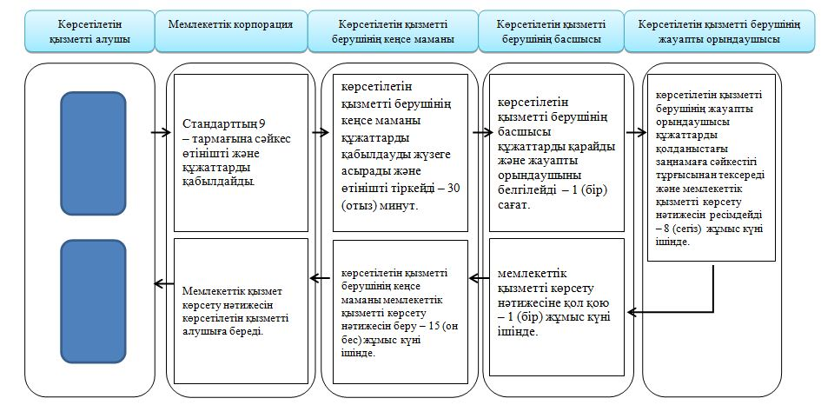

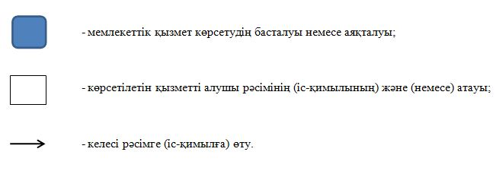

|  |  |
| --- | --- |
|  | Маңғыстау облысы әкімдігінің 2015 жылғы 04 қарашадағы № 342 қаулысымен бекітілген |

**"Мүгедектерді санаторий-курорттық емдеумен қамтамасыз ету" мемлекеттік көрсетілетін қызмет регламенті**

      Ескерту. Регламент жаңа редакцияда - Маңғыстау облысы әкімдігінің 04.06.2018 № 140 қаулысымен ( алғашқы ресми жарияланған күнінен кейін күнтізбелік он күн өткен соң қолданысқа енгізіледі).

**1. Жалпы ережелер**

      1. "Мүгедектерді санаторий-курорттық емдеумен қамтамасыз ету" мемлекеттік көрсетілетін қызметі (бұдан әрі – мемлекеттік көрсетілетін қызмет) аудандардың және облыстық маңызы бар қалалардың жергілікті атқарушы органдары (бұдан әрі – көрсетілетін қызметті беруші) көрсетеді.

      Өтінішті қабылдау және мемлекеттік қызмет көрсету нәтижесін беру:

      1) "Азаматтарға арналған үкімет" мемлекеттік корпорациясы" коммерциялық емес акционерлік қоғамының Маңғыстау облысы бойынша филиалы (бұдан әрі – Мемлекеттік корпорация);

      2) көрсетілетін қызметті беруші арқылы жүзеге асырылады.

      2. Мемлекеттік қызметті көрсету нысаны – қағаз түрінде.

      3. Мемлекеттік қызметті көрсету нәтижесі: мүгедектерді санаторий-курорттық емдеумен қамтамасыз ету үшін қызмет ұсыну мерзімдерін көрсете отырып, құжаттарды ресімдеу туралы хабарлама.

      Мемлекеттік қызметті көрсету нәтижесін ұсыну нысаны: қағаз түрінде.

      Мемлекеттік қызмет жеке тұлғаларға (бұдан әрі-қызмет алушы) тегін көрсетіледі

**2. Мемлекеттік қызметтт көрсету процесінде көрсетілетін қызметті берушінің құрылымдық бөлімшелерінің (қызметкерлерінің) іс-қимылы тәртібін сипаттау**

      4. Көрсетілетін қызметті беруші мемлекеттік қызмет көрсету үшін көрсетілетін қызметті алушының өтінішін жәнеҚазақстан Республикасы денсаулық сақтау және әлеуметтік даму министрінің 2015 жылғы 28 сәуірдегі № 279 бұйрығымен (нормативтік құқықтық актілерді мемлекеттік тіркеу Тізілімінде № 11342 болып тіркелген) бекітілген "Мүгедектерді санаторий-курорттық емдеумен қамтамасыз ету" мемлекеттік көрсетілетін қызмет стандартының (бұдан әрі – Стандарт) 9-тармағында көрсетілген өзге де құжаттарын немесе көрсетілетін қызметті алушының қажетті электрондық сұратуын алу мемлекеттік қызмет көрсету жөніндегі рәсімдерді (іс-қимылдарды) бастауға негіздеме болып табылады.

      5. Мемлекеттік қызметті көрсету процесінің құрамына кіретін әрбір рәсімнің (іс-қимылдың) мазмұны, оны орындау ұзақтығы:

      1) көрсетілетін қызметті берушінің кеңсе маманы құжаттарды қабылдауды жүзеге асырады және өтінішті тіркейді – 30 (отыз) минут. Нәтижесі - құжаттарды көрсетілетін қызметті берушінің басшысына қарауға жолдау;

      2) көрсетілетін қызметті берушінің басшысы құжаттарды қарайды және жауапты орындаушыны белгілейді – 1 (бір) сағат. Нәтижесі – құжаттарды басқарманың жауапты орындаушысына жолдау;

      3) көрсетілетін қызметті берушінің жауапты орындаушысы құжаттарды қолданыстағы заңнамаға сәйкестігі тұрғысынан тексереді және мемлекеттік қызметті көрсету нәтижесін ресімдейді – 8 (сегіз) жұмыс күні ішінде. Нәтижесі – ұсынылған құжаттарды қол қоюға жолдау;

      4) мемлекеттік қызметті көрсету нәтижесіне қол қою – 1 (бір) жұмыс күні ішінде. Нәтижесі – ұсынылған құжаттарға қол қою;

      5) көрсетілетін қызметті берушінің кеңсе маманы мемлекеттік қызметті көрсету нәтижесін беру – 15 (он бес) минут. Нәтижесі – мүгедектерді санаторий-курорттық емдеумен қамтамасыз ету үшін қызмет ұсыну мерзімдерін көрсете отырып, құжаттарды ресімдеу туралы хабарламаны беру.

**3. Мемлекеттік қызмет көрсету процесінде көрсетілетін қызмет берушінің құрылымдық бөлімшелерінің (қызметкерлерінің) өзара іс-қимылы тәртібін сипаттау**

      7. Мемлекеттік көрсетілетін қызмет процесіне қатысатын көрсетілетін қызмет берушінің, құрылымдық бөлімшелерінің (қызметкерлерінің) тізбесі:

      1) көрсетілетін қызметті берушінің жауапты орындаушысы;

      2) көрсетілетін қызметті берушінің басшысы;

      3) көрсетілетін қызметті берушінің кеңсе маманы.

      8. Әрбір рәсімнің (іс-қимылдың) ұзақтығын көрсете отырып, құрылымдық бөлімшелер (қызметкерлер) арасындағы рәсімдердің (іс-қимылдардың) реттілігінің сипаттамасы:

      1) көрсетілетін қызметті берушінің кеңсе маманы құжаттарды қабылдауды жүзеге асырады және өтінішті тіркейді – 30 (отыз) минут;

      2) көрсетілетін қызметті берушінің басшысы құжаттарды қарайды және жауапты орындаушыны белгілейді – 1 (бір) сағат;

      3) көрсетілетін қызметті берушінің жауапты орындаушысы құжаттарды қолданыстағы заңнамаға сәйкестігі тұрғысынан тексереді және мемлекеттік қызметті көрсету нәтижесін ресімдейді – 8 (сегіз) жұмыс күні ішінде;

      4) мемлекеттік қызметті көрсету нәтижесіне қол қою – 1 (бір) жұмыс күні ішінде;

      5) көрсетілетін қызметті берушінің кеңсе маманы мемлекеттік қызметті көрсету нәтижесін беру – 15 (он бес) минут.

**4. "Азаматтарға арналған үкімет" мемлекеттік корпорациясымен және (немесе) өзге де көрсетілетін қызметті берушілермен өзара іс-қимыл тәртібін, сондай-ақ мемлекеттік қызмет көрсету процесінде ақпараттық жүйелерді пайдалану тәртібін сипаттау**

      8. Мемлекеттік корпорацияға жүгіну тәртібінің сипаттамасы, көрсетілетін қызметті алушының сұранысын өңдеу ұзақтығы:

      1-процесс – Мемлекеттік корпорацияның қызметкері ұсынылған құжаттарды тексереді, көрсетілетін қызметті алушының өтінішін қабылдайды және тіркейді, құжаттарды қабылдау күні мен уақыты көрсетілген құжаттардың қабылданғаны туралы қолхат береді;

      1 шарт:

      көрсетілетін қызметті алушы осы тармақта көзделген тізбеге сәйкес құжаттардың толық емес топтамасын және (немесе) қолданылу мерзімі өткен құжаттарды ұсынған жағдайларда, көрсетілетін қызметті беруші өтінішті қабылдаудан бас тартады және мемлекеттік көрсетілетін қызмет стандартына 2-қосымшаға сәйкес нысан бойынша құжаттарды қабылдаудан бас тарту туралы қолхат береді;

      көрсетілетін қызметті алушы осы тармақта көзделген тізбеге сәйкес құжаттардың толық емес топтамасын ұсынған жағдайда, Мемлекеттік корпорацияның қызметкері өтінішті қабылдаудан бас тартады және мемлекеттік көрсетілетін қызмет стандартына 3-қосымшаға сәйкес нысан бойынша құжаттарды қабылдаудан бас тарту туралы қолхат береді.

      2-процесс – көрсетілетін қызметті берушінің "Мүгедектерді санаторий-курорттық емдеумен қамтамасыз ету" мемлекеттік көрсетілетін қызмет регламентінің (бұдан әрі - Регламент) 5-тармағында қарастырылған рәсімдері (іс-қимылдары);

      3- процесс – Мемлекеттік корпорация қызметкері тиісті құжаттарды қабылдау туралы қолхатта көрсетілген мерзімде көрсетілетін қызметті алушыға мүгедектерді санаторий-курорттық емдеумен қамтамасыз ету үшін қызмет ұсыну мерзімдерін көрсете отырып, құжаттарды ресімдеу туралы хабарламаны алуға арналған өтінімнің қаралғандығы туралы хабарлама береді.

      Құжаттар топтамасын тапсыру үшін күтудің рұқсат етілген ең ұзақ уақыты Мемлекеттік корпорацияда – 15 минут.

      Көрсетілетін қызметті алушыға қызмет көрсетудің рұқсат етілген ең ұзақ уақыты Мемлекеттік корпорацияда – 15 минут.

      Көрсетілетін қызметті алушы көрсетілетін қызметті берушіге, Мемлекеттік корпорацияға мемлекеттік қызметті көрсету үшін жүгінген кезде:

      1)мемлекеттік көрсетілетін қызмет стандартына 1-қосымшаға сәйкес нысан бойынша өтінішті;

      2) жеке басын куәландыратын құжатты (сәйкестендіру үшін) ұсынады.

      Тиісті мемлекеттік ақпараттық жүйелерде қамтылған жеке басты куәландыратын құжаттар туралы, тұрақты тұрғылықты жері бойынша тіркелгенін растайтын, мүгедектігі туралы мәліметтерді көрсетілетін қызметті беруші, Мемлекеттік корпорация уәкілетті лауазымды адамдардың электрондық-цифрлық қолтаңбасымен куәландырылған электрондық құжаттар нысанында алады.

      Ақпараттық жүйелерде көрсетілетін қызметті алушының мәліметтері болмаған жағдайда өтінішке мынадай құжаттар қоса беріледі:

      1) еңбек қызметімен байланысты жазатайым оқиға туралы актінің және жұмыс беруші-жеке кәсіпкер қызметінің тоқтатылғаны немесе заңды тұлғаның таратылғаны туралы құжаттың көшірмелері – жұмыс беруші-жеке кәсіпкердің қызметі тоқтатылған немесе заңды тұлға таратылған жағдайларда, еңбек жарақатын алған және (немесе) кәсіптік ауруға шалдыққан мүгедек өтініш берген кезде;

      2) оңалтудың жеке бағдарламасынан үзіндінің көшірмесі.

      Құжаттар салыстырып тексеру үшін түпнұсқаларда және көшірмелерде ұсынылады, кейіннен құжаттардың түпнұсқалары көрсетілетін қызметті алушыға қайтарылады.

      Барлық қажетті құжаттар тапсырылғанда көрсетілетін қызметті алушыға тиісті құжаттардың қабылданғаны туралы қолхат беріледі. Көрсетілетін қызметті алушыға дайын құжаттарды беру қолхат негізінде (не болмаса нотариалды сенімхат бойынша оның өкілі, заңды тұлғаға – өкілеттілікті растайтын құжат бойынша) жеке басын куәландыратын құжатты ұсынған жағдайда жүзеге асырылады.

      9. Мемлекеттік қызмет көрсету процесінде рәсімдердің (іс-қимылдардың) ретін, көрсетілетін қызметті берушінің құрылымдық бөлімшелерінің (қызметкерлерінің) өзара іс-қимылдарының толық сипаттамасы, сонымен қатар өзге де көрсетілетін қызметті берушілермен және (немесе) Мемлекеттік корпорациямен өзара іс-қимыл тәртібінің және мемлекеттік қызмет көрсету процесінде ақпараттық жүйелерді қолдану тәртібінің сипаттамасы осы Регламенттің қосымшасына сәйкес мемлекеттік қызмет көрсетудің бизнес-процестерінің анықтамалығында көрсетіледі. Мемлекеттік қызмет көрсетудің бизнес-процестерінің анықтамалығы көрсетілетін қызметті берушінің интернет-ресурсында орналастырылады.

|  |  |
| --- | --- |
|  | "Мүгедектерді санаторий-курорттық емдеумен қамтамасыз ету" мемлекеттік көрсетілетін қызмет регламентіне қосымша |

**"Мүгедектерді санаторий-курорттық емдеумен қамтамасыз ету" мемлекеттік қызмет көрсетудің бизнес-процестерінің анықтамалығы**

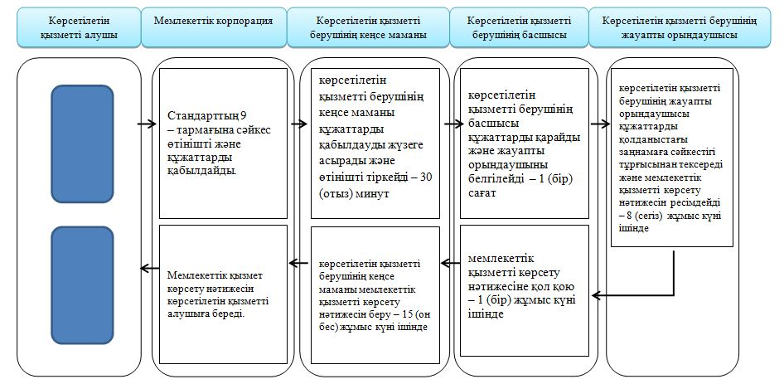

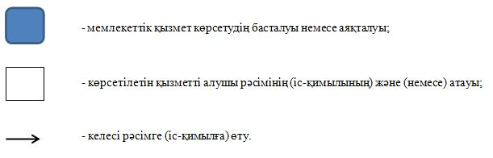

|  |  |
| --- | --- |
|  |  |
|  | Маңғыстау облысы әкімдігінің 2015 жылғы 04 қарашадағы № 342 қаулысымен бекітілген |

**"Медициналық-әлеуметтік мекемелерде (ұйымдарда) арнаулы әлеуметтік қызмет көрсетуге құжаттар ресімдеу" мемлекеттік көрсетілетін қызмет регламенті**

      Ескерту. Регламент жаңа редакцияда - Маңғыстау облысы әкімдігінің 04.06.2018 № 140 қаулысымен ( алғашқы ресми жарияланған күнінен кейін күнтізбелік он күн өткен соң қолданысқа енгізіледі).

**1. Жалпы ережелер**

      1. "Медициналық-әлеуметтік мекемелерде (ұйымдарда) арнаулы әлеуметтік қызметтер көрсетуге құжаттар ресімдеу" мемлекеттік көрсетілетін қызметті (бұдан әрі – мемлекеттік көрсетілетін қызмет) аудандардың және облыстық маңызы бар қалалардың жергілікті атқарушы органдары (бұдан әрі – көрсетілетін қызметті беруші) көрсетеді.

      Өтінішті қабылдау және мемлекеттік қызмет көрсету нәтижесін беру:

      1) "Азаматтарға арналған үкімет" мемлекеттік корпорациясы" коммерциялық емес акционерлік қоғамының Маңғыстау облысы бойынша филиалы (бұдан әрі – Мемлекеттік корпорация);

      2) көрсетілетін қызметті беруші арқылы жүзеге асырылады.

      2. Мемлекеттік қызметті көрсету нысаны: қағаз түрінде.

      3. Мемлекеттік қызмет көрсету нәтижесі: медициналық-әлеуметтік мекемелерде (ұйымдарда) арнаулы әлеуметтік қызметтер көрсетуге құжаттар ресімдеу туралы хабарлама не осы мемлекеттік көрсетілетін қызмет Қазақстан Республикасы денсаулық сақтау және әлеуметтік даму министрінің 2015 жылғы 28 сәуірдегі № 279 бұйрығымен (нормативтік құқықтық актілерді мемлекеттік тіркеу тізілімінде № 11342 болып тіркелген) бекітілген "Медициналық-әлеуметтік мекемелерде (ұйымдарда) арнаулы әлеуметтік қызметтер көрсетуге құжаттар ресімдеу" мемлекеттік көрсетілетін қызмет Стандартының (бұдан әрі – Стандарт) 10-тармағында көзделген жағдайлар мен негіздемелер бойынша мемлекеттік қызмет көрсетуден бас тарту туралы дәлелді жауап.

      Мемлекеттік қызметті көрсету нәтижесін ұсыну нысаны: қағаз түрінде.

      Мемлекеттік қызмет жеке тұлғаларға (бұдан әрі-қызмет алушы) тегін көрсетіледі.

**2. Мемлекеттік қызметті көрсету процесінде көрсетілетін қызметті берушінің құрылымдық бөлімшелерінің (қызметкерлерінің) іс-қимылы тәртібін сипаттау**

      4. Көрсетілетін қызметті берушінің көрсетілетін қызметті алушының өтінішін және Стандарттың 9-тармағында көрсетілген өзге де құжаттарын алу мемлекеттік қызмет көрсету жөніндегі рәсімдерді (іс-қимылдарды) бастауға негіздеме болып табылады.

      5. Мемлекеттік қызмет көрсету процесінің құрамына кіретін әрбір рәсімнің (іс-қимылдың) мазмұны, оның орындалу ұзақтығы:

      1) көрсетілетін қызметті берушінің кеңсе маманы 30 (отыз) минут ішінде алынған құжаттар топтамасын тіркеу журналына тіркейді және көрсетілетін қызметті берушінің басшысына қарау үшін жолдайды. Нәтижесі - тіркеу журналына жазу және көрсетілетін қызметті берушінің басшысына жолдау;

      2) көрсетілетін қызметті берушінің басшысы 1 (бір) жұмыс күні ішінде құжаттар топтамасын қарайды және көрсетілетін қызметті берушінің жауапты орындаушысын анықтайды. Нәтижесі - көрсетілетін қызметті берушінің жауапты орындаушысына жолдайды;

      3) көрсетілетін қызметті берушінің жауапты орындаушысы 15 (он бес) жұмыс күні ішінде хабарламаны немесе бас тарту туралы дәлелді жауапты ресімдейді және көрсетілетін қызметті берушінің басшысына қол қою үшін жолдайды. Нәтижесі - хабарламаны немесе бас тарту туралы дәлелді жауапты көрсетілетін қызметті берушінің басшысына қол қоюға жолдайды;

      4) көрсетілетін қызметті берушінің басшысы 1 (бір) жұмыс күні ішінде хабарламаға немесе бас тарту туралы дәлелді жауапқа қол қояды және көрсетілетін қызметті берушінің кеңсесіне жолдайды. Нәтижесі - хабарламаға немесе бас тарту туралы дәлелді жауапқа қол қою;

      5) көрсетілетін қызметті берушінің кеңсе маманы 30 (отыз) минут ішінде хабарламаны немесе бас тарту туралы дәлелді жауапты тіркеу журналына тіркейді және көрсетілетін қызметті алушыға мемлекеттік қызмет көрсету нәтижесін береді. Нәтижесі – көрсетілетін қызметті алушыға мемлекеттік қызмет көрсету нәтижесін беру.

**3. Мемлекеттік қызмет көрсету процесінде көрсетілетін қызмет берушінің құрылымдық бөлімшелерінің (қызметкерлерінің) өзара іс-қимылы тәртібін сипаттау**

      7. Мемлекеттік қызметті көрсету процесіне қатысатын көрсетілетін қызметті берушінің құрылымдық бөлімшелерінің (қызметкерлерінің) тізбесі:

      1) көрсетілетін қызметті берушінің кеңсе маманы;

      2) көрсетілетін қызметті берушінің басшысы;

      3) көрсетілетін қызметті берушінің жауапты орындаушысы.

      8. Әрбір рәсімнің (іс-қимылдың) ұзақтығын көрсете отырып, құрылымдық бөлімшелер (қызметкерлер) арасындағы рәсімдердің (іс-қимылдардың) реттілігінің сипаттамасы:

      1) көрсетілетін қызметті берушінің кеңсе маманы 30 (отыз) минут ішінде алынған құжаттар топтамасын тіркеу журналына тіркейді және көрсетілетін қызметті берушінің басшысына қарау үшін жолдайды;

      2) көрсетілетін қызметті берушінің басшысы 1 (бір) жұмыс күні ішінде құжаттар топтамасын қарайды және көрсетілетін қызметті берушінің жауапты орындаушысын анықтайды;

      3) көрсетілетін қызметті берушінің жауапты орындаушысы 15 (он бес) жұмыс күні ішінде хабарламаны немесе бас тарту туралы дәлелді жауапты ресімдейді және көрсетілетін қызметті берушінің басшысына қол қою үшін жолдайды;

      4) көрсетілетін қызметті берушінің басшысы 1 (бір) жұмыс күні ішінде хабарламаға немесе бас тарту туралы дәлелді жауапқа қол қояды және көрсетілетін қызметті берушінің кеңсесіне жолдайды;

      5) көрсетілетін қызметті берушінің кеңсе маманы 30 (отыз) минут ішінде хабарламаны немесе бас тарту туралы дәлелді жауапты тіркеу журналына тіркейді және көрсетілетін қызметті алушыға мемлекеттік қызмет көрсету нәтижесін береді.

**4. "Азаматтарға арналған үкімет" мемлекеттік корпорациясымен және (немесе) өзге де көрсетілетін қызметті берушілермен өзара іс-қимыл тәртібін, сондай-ақ мемлекеттік қызмет көрсету процесінде ақпараттық жүйелерді пайдалану тәртібін сипаттау**

      8. Мемлекеттік корпорацияға жүгіну тәртібінің сипаттамасы, көрсетілетін қызметті алушының сұранысын өңдеу ұзақтығы:

      1-процесс – Мемлекеттік корпорацияның қызметкері ұсынылған құжаттарды тексереді, көрсетілетін қызметті алушының өтінішін қабылдайды және тіркейді, құжаттарды қабылдау күні мен уақыты көрсетілген құжаттардың қабылданғаны туралы қолхат береді;

      1 шарт:

      көрсетілетін қызметті алушы мемлекеттік көрсетілетін қызмет стандартының осы тармағында көзделген тізбеге сәйкес құжаттардың толық емес топтамасын және (немесе) қолданылу мерзімі өткен құжаттарды ұсынған жағдайларда, көрсетілетін қызметті беруші өтінішті қабылдаудан бас тартады және мемлекеттік көрсетілетін қызмет стандартына 4-қосымшаға сәйкес нысан бойынша құжаттарды қабылдаудан бас тарту туралы қолхат береді;

      көрсетілетін қызметті алушы осы тармақта көзделген тізбеге сәйкес құжаттардың толық емес топтамасын ұсынған жағдайда, Мемлекеттік корпорацияның қызметкері өтінішті қабылдаудан бас тартады және мемлекеттік көрсетілетін қызмет стандартына 5-қосымшаға сәйкес нысан бойынша құжаттарды қабылдаудан бас тарту туралы қолхат береді.

      2-процесс – көрсетілетін қызметті берушінің "Медициналық-әлеуметтік мекемелерде (ұйымдарда) арнаулы әлеуметтік қызметтер көрсетуге құжаттар ресімдеу" мемлекеттік көрсетілетін қызмет регламентінің (бұдан әрі - Регламент) 5-тармағында қарастырылған рәсімдері (іс-қимылдары);

      3-процесс – Мемлекеттік корпорация қызметкері тиісті құжаттарды қабылдау туралы қолхатта көрсетілген мерзімде көрсетілетін қызметті алушыға қызмет көрсету мерзімі көрсетілген, медициналық-әлеуметтік мекемелерде (ұйымдарда) арнаулы әлеуметтік қызметтер көрсетуге құжаттар ресімдеу туралы хабарлама не мемлекеттік көрсетілетін қызмет Стандартының 10-тармағында көзделген жағдайлар мен негіздемелер бойынша мемлекеттік қызмет көрсетуден бас тарту туралы дәлелді жауап алуға арналған өтінімнің қаралғандығы туралы хабарлама береді.

      Құжаттар топтамасын тапсыру үшін күтудің рұқсат етілген ең ұзақ уақыты Мемлекеттік корпорацияда – 15 минут.

      Көрсетілетін қызметті алушыға қызмет көрсетудің рұқсат етілген ең ұзақ уақыты Мемлекеттік корпорацияда – 15 минут.

      Көрсетілетін қызметті алушы (немесе оның заңды өкілі немесе медициналық ұйым қолдаухат берген кезде) мемлекеттік қызметті көрсету үшін жүгінген кезде көрсетілетін қызметті берушіге, Мемлекеттік корпорацияға мынадай құжаттарды:

      1) мемлекеттік көрсетілетін қызмет стандартына 1 немесе 2-қосымшаларға сәйкес нысан бойынша өтінішті:

      2) көрсетілетін қызметті алушының жеке сәйкестендіру нөмірі бар жеке басын растайтын құжатты (жеке басын сәйкестендіру үшін);

      3) мемлекеттік көрсетілетін қызмет стандартына 3-қосымшаға сәйкес нысан бойынша медициналық картаны;

      4) мүгедекті оңалтудың жеке бағдарламасынан үзінді көшірмені (қарттар үшін талап етілмейді);

      5) он сегіз жастан асқан адамдар үшін – соттың адамды әрекетке қабілетсіз деп тану туралы шешімінің көшірмесін (бар болса);

      6) зейнеткерлік жастағы адамдар үшін – зейнеткерлік куәлігінің көшірмесін;

      7) Ұлы Отан соғысының қатысушылары мен мүгедектері және оларға теңестірілген адамдар үшін – Ұлы Отан соғысының қатысушысы мен мүгедегі және оларға теңестірілген адам мәртебесін растайтын куәлігінің көшірмелерін ұсынады.

      Жеке басты куәландыратын құжаттар туралы, мүгедектік туралы мәліметтерді көрсетілетін қызметті беруші, Мемлекеттік корпорация уәкілетті лауазымды адамдардың электрондық цифрлық қолтаңбасымен куәландырылған электрондық құжат нысанында тиісті мемлекеттік ақпараттық жүйелерден алады.

      Салыстырып тексеру үшін құжаттардың түпнұсқалары және көшірмелері ұсынылады, содан кейін құжаттардың түпнұсқалары көрсетілетін қызметті алушыға қайтарылады.

      Барлық қажетті құжаттар тапсырылғанда көрсетілетін қызметті алушыға тиісті құжаттардың қабылданғаны туралы қолхат беріледі. Көрсетілетін қызметті алушыға дайын құжаттарды беру қолхат негізінде (не болмаса нотариалды сенімхат бойынша оның өкілі, заңды тұлғаға – өкілеттілікті растайтын құжат бойынша) жеке басын куәландыратын құжатты ұсынған жағдайда жүзеге асырылады.

      9. Мемлекеттік қызмет көрсету процесінде рәсімдердің (іс-қимылдардың) ретін, көрсетілетін қызметті берушінің құрылымдық бөлімшелерінің (қызметкерлерінің) өзара іс-қимылдарының толық сипаттамасы, сонымен қатар өзге де көрсетілетін қызметті берушілермен және (немесе) Мемлекеттік корпорациямен өзара іс-қимыл тәртібінің және мемлекеттік қызмет көрсету процесінде ақпараттық жүйелерді қолдану тәртібінің сипаттамасы осы Регламенттің қосымшасына сәйкес мемлекеттік қызмет көрсетудің бизнес-процестерінің анықтамалығында көрсетіледі. Мемлекеттік қызмет көрсетудің бизнес-процестерінің анықтамалығы көрсетілетін қызметті берушінің интернет-ресурсында орналастырылады.

|  |  |
| --- | --- |
|  | "Медициналық - әлеуметтік мекемелерде (ұйымдарда) арнаулы әлеуметтік қызметтер көрсетуге құжаттар ресімдеу" мемлекеттік көрсетілетін қызмет регламентіне қосымша |

**"Медициналық-әлеуметтік мекемелерде (ұйымдарда) арнаулы әлеуметтік қызметтер көрсетуге құжаттар ресімдеу" мемлекеттік қызмет көрсетудің бизнес-процестерінің анықтамалығы**

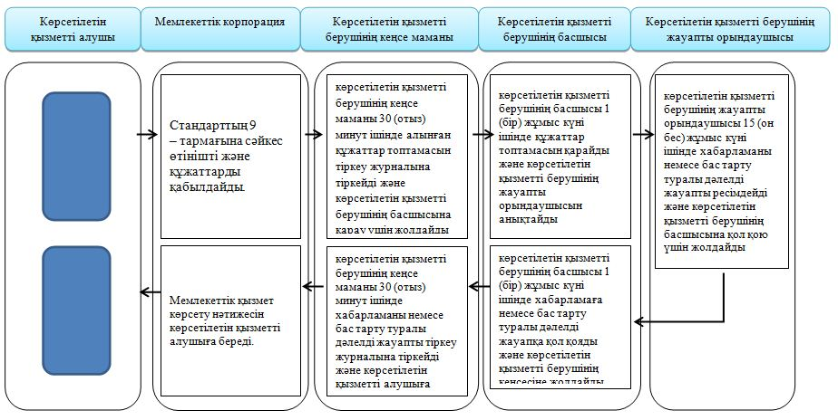

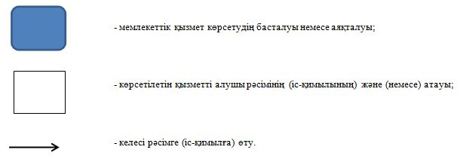

|  |  |
| --- | --- |
|  | Маңғыстау облысы әкімдігінің 2015 жылғы 04 қарашадағы № 342 қаулысымен бекітілген |

**"Үйде күтім көрсету жағдайында арнаулы әлеуметтік қызмет көрсетуге құжаттар ресімдеу" мемлекеттік көрсетілетін қызмет регламенті**

      Ескерту. Регламент жаңа редакцияда - Маңғыстау облысы әкімдігінің 04.06.2018 № 140 қаулысымен ( алғашқы ресми жарияланған күнінен кейін күнтізбелік он күн өткен соң қолданысқа енгізіледі).

**1. Жалпы ережелер**

      1. "Үйде күтім көрсету жағдайында арнаулы әлеуметтік қызмет көрсетуге құжаттар ресімдеу" мемлекеттік көрсетілетін қызметті (бұдан әрі – мемлекеттік көрсетілетін қызмет) аудандардың және облыстық маңызы бар қалалардың жергілікті атқарушы органдары (бұдан әрі – көрсетілетін қызметті беруші) көрсетеді.

      Өтінішті қабылдау және мемлекеттік қызмет көрсету нәтижесін беру:

      1) "Азаматтарға арналған үкімет" мемлекеттік корпорациясы" коммерциялық емес акционерлік қоғамының Маңғыстау облысы бойынша филиалы (бұдан әрі – Мемлекеттік корпорация);

      2) көрсетілетін қызметті беруші арқылы жүзеге асырылады.

      2. Мемлекеттік қызметті көрсету нысаны: қағаз түрінде.

      3. Мемлекеттік қызметті көрсету нәтижесі – үйде күтім көрсету жағдайында арнаулы әлеуметтік қызмет мерзімі көрсетілген құжаттарды ресімдеу туралы хабарлама не осы Қазақстан Республикасы денсаулық сақтау және әлеуметтік даму Министрінің 2015 жылғы 28 сәуірдегі № 279 бұйрығымен (нормативтік құқықтық актілерді мемлекеттік тіркеу тізілімінде № 11342 болып тіркелген) бекітілген "Үйде күтім көрсету жағдайында арнаулы әлеуметтік қызмет көрсетуге құжаттар ресімдеу" мемлекеттік көрсетілетін қызмет стандартының (бұдан әрі – Стандарт) 10-тармағында көзделген жағдайлар мен негіздемелер бойынша мемлекеттік қызмет көрсетуден бас тарту туралы дәлелді жауап.

      Мемлекеттік қызметті көрсету нәтижесін ұсыну нысаны: қағаз түрінде.

      Мемлекеттік қызмет жеке тұлғаларға (бұдан әрі-қызмет алушы) тегін көрсетіледі.

**2. Мемлекеттік қызметті көрсету процесінде көрсетілетін қызметті берушінің құрылымдық бөлімшелерінің (қызметкерлерінің) іс-қимылы тәртібін сипаттау**

      4. Көрсетілетін қызметті беруші мемлекеттік қызмет көрсету үшін көрсетілетін қызметті алушының өтінішін және Стандарттың 9-тармағында көрсетілген өзге де құжаттарын алу мемлекеттік қызмет көрсету жөніндегі рәсімдерді (іс-қимылдарды) бастауға негіздеме болып табылады.

      5. Мемлекеттік қызметті көрсету процесінің құрамына кіретін әрбір рәсімнің (іс-қимылдың) мазмұны, оны орындау ұзақтығы:

      1) көрсетілетін қызметті берушінің кеңсе маманы құжаттарды қабылдауды жүзеге асырады және өтінішті тіркейді – 30 (отыз) минут. Нәтижесі - құжаттарды көрсетілетін қызметті берушінің басшысына басшысына қарауға жолдау;

      2) көрсетілетін қызметті берушінің басшысы құжаттарды қарайды және жауапты орындаушыны белгілейді – 1 (бір) сағат. Нәтижесі – құжаттарды басқарманың жауапты орындаушысына жолдау;

      3) көрсетілетін қызметті берушінің жауапты орындаушысы құжаттарды қолданыстағы заңнамаға сәйкестігі тұрғысынан тексереді және мемлекеттік қызметті көрсету нәтижесін ресімдейді – 13 (он үш) жұмыс күні ішінде. Нәтижесі – ұсынылған құжаттарды қол қоюға жолдау;

      4) мемлекеттік қызметті көрсету нәтижесіне қол қою – 1 (бір) жұмыс күні ішінде. Нәтижесі – ұсынылған құжаттарға қол қою;

      5) көрсетілетін қызметті берушінің кеңсе маманы мемлекеттік қызметті көрсету нәтижесін беру – 30 (отыз) минут. Нәтижесі –үйде күтім көрсету жағдайында арнаулы әлеуметтік қызмет мерзімі көрсетілген құжаттарды ресімдеу туралы хабарламаны беру.

**3. Мемлекеттік қызмет көрсету процесінде көрсетілетін қызмет берушінің құрылымдық бөлімшелерінің (қызметкерлерінің) өзара іс-қимылы тәртібін сипаттау**

      7. Мемлекеттік көрсетілетін қызмет процесіне қатысатын көрсетілетін қызмет берушінің, құрылымдық бөлімшелерінің (қызметкерлерінің) тізбесі:

      1) көрсетілетін қызметті берушінің жауапты орындаушысы;

      2) көрсетілетін қызметті берушінің басшысы;

      3) көрсетілетін қызметті берушінің кеңсе маманы.

      8. Әрбір рәсімнің (іс-қимылдың) ұзақтығын көрсете отырып, құрылымдық бөлімшелер (қызметкерлер) арасындағы рәсімдердің (іс-қимылдардың) реттілігінің сипаттамасы:

      1) көрсетілетін қызметті берушінің кеңсе маманы құжаттарды қабылдауды жүзеге асырады және өтінішті тіркейді – 30 (отыз) минут;

      2) көрсетілетін қызметті берушінің басшысы құжаттарды қарайды және жауапты орындаушыны белгілейді – 1 (бір) сағат;

      3) көрсетілетін қызметті берушінің жауапты орындаушысы құжаттарды қолданыстағы заңнамаға сәйкестігі тұрғысынан тексереді және мемлекеттік қызметті көрсету нәтижесін ресімдейді – 13 (он үш) жұмыс күні ішінде;

      4) мемлекеттік қызметті көрсету нәтижесіне қол қою – 1 (бір) жұмыс күні ішінде;

      5) көрсетілетін қызметті берушінің кеңсе маманы мемлекеттік қызметті көрсету нәтижесін беру – 30 (отыз) минут.

**4. "Азаматтарға арналған үкімет" мемлекеттік корпорациясымен және (немесе) өзге де көрсетілетін қызметті берушілермен өзара іс-қимыл тәртібін, сондай-ақ мемлекеттік қызмет көрсету процесінде ақпараттық жүйелерді пайдалану тәртібін сипаттау**

      8. Мемлекеттік корпорацияға жүгіну тәртібінің сипаттамасы, көрсетілетін қызметті алушының сұранысын өңдеу ұзақтығы:

      1-процесс – Мемлекеттік корпорацияның қызметкері ұсынылған құжаттарды тексереді, көрсетілетін қызметті алушының өтінішін қабылдайды және тіркейді, құжаттарды қабылдау күні мен уақыты көрсетілген құжаттардың қабылданғаны туралы қолхат береді;

      1 шарт:

      көрсетілетін қызметті алушы стандарттың осы тармағында көзделген тізбеге сәйкес құжаттардың толық емес топтамасын және (немесе) қолданылу мерзімі өткен құжаттарды ұсынған жағдайларда, көрсетілетін қызметті беруші өтінішті қабылдаудан бас тартады және мемлекеттік көрсетілетін қызмет стандартына 3-қосымшаға сәйкес нысан бойынша құжаттарды қабылдаудан бас тарту туралы қолхат береді;

      көрсетілетін қызметті алушы осы тармақта көзделген тізбеге сәйкес құжаттардың толық емес топтамасын ұсынған жағдайда, Мемлекеттік корпорацияның қызметкері өтінішті қабылдаудан бас тартады және мемлекеттік көрсетілетін қызмет стандартына 4-қосымшаға сәйкес нысан бойынша құжаттарды қабылдаудан бас тарту туралы қолхат береді.

      2-процесс – көрсетілетін қызметті берушінің "Үйде күтім көрсету жағдайында арнаулы әлеуметтік қызмет көрсетуге құжаттар ресімдеу" мемлекеттік көрсетілетін қызмет регламентінің (бұдан әрі - Регламент) 5-тармағында қарастырылған рәсімдері (іс-қимылдары);

      3-процесс – Мемлекеттік корпорация қызметкері тиісті құжаттарды қабылдау туралы қолхатта көрсетілген мерзімде көрсетілетін қызметті алушыға үйде күтім көрсету жағдайында арнаулы әлеуметтік қызмет көрсету мерзімін көрсете отырып, құжаттарды ресімдеу туралы хабарлама немесе мемлекеттік көрсетілетін қызмет стандартының 10-тармағында көзделген жағдайларда және негіздемелер бойынша мемлекеттік қызмет көрсетуден бас тарту туралы дәлелді жауапалуға арналған өтінімнің қаралғандығы туралы хабарлама береді.

      Құжаттар топтамасын тапсыру үшін күтудің рұқсат етілген ең ұзақ уақыты Мемлекеттік корпорацияда – 15 минут.

      Көрсетілетін қызметті алушыға қызмет көрсетудің рұқсат етілген ең ұзақ уақыты Мемлекеттік корпорацияда – 15 минут.

      Көрсетілетін қызметті алушы (немесе оның заңды өкілі немесе медициналық ұйым қолдаухат берген кезде) мемлекеттік көрсетілетін қызмет үшін жүгінген кезде көрсетілетін қызметті берушіге, Мемлекеттік корпорацияға мынадай құжаттарды:

      1) осы мемлекеттік көрсетілетін қызмет стандартына 1-қосымшаға сәйкес нысан бойынша өтінішті;

      2) көрсетілетін қызметті алушының жеке сәйкестендіру нөмірі бар жеке басын растайтын құжатты (жеке басын сәйкестендіру үшін);

      3) осы мемлекеттік көрсетілетін қызмет стандартына 2-қосымшаға сәйкес нысан бойынша медициналық картаны;

      4) мүгедекті оңалтудың жеке бағдарламасынан үзінді көшірмені (қарттар үшін талап етілмейді);

      5) зейнеткерлік жастағы адамдар үшін – зейнеткерлік куәлігінің көшірмесін;

      6) Ұлы Отан соғысының қатысушылары мен мүгедектері және оларға теңестірілген адамдар үшін – Ұлы Отан соғысының қатысушысы мен мүгедегі және оларға теңестірілген адам мәртебесін растайтын куәліктің көшірмелері;

      7) балалар үшін – психологиялық-медициналық-педагогикалық консультация қорытындысының көшірмесін ұсынады.

      Жеке басты куәландыратын, тұрақты тұрғылықты жері бойынша тіркелгенін растайтын (мекенжай анықтамасы не селолық және/немесе ауылдық әкімдердің анықтамасы) құжаттар туралы, мүгедектік туралы мәліметтерді көрсетілетін қызметті беруші, Мемлекеттік корпорация уәкілетті лауазымды адамдардың электрондық цифрлық қолтаңбасымен куәландырылған электрондық құжат нысанында тиісті мемлекеттік ақпараттық жүйелерден алады.

      Салыстырып тексеру үшін құжаттардың түпнұсқалары және көшірмелері ұсынылады, содан кейін құжаттардың түпнұсқалары көрсетілетін қызметті алушыға қайтарылады.

      Барлық қажетті құжаттар тапсырылғанда көрсетілетін қызметті алушыға тиісті құжаттардың қабылданғаны туралы қолхат беріледі. Көрсетілетін қызметті алушыға дайын құжаттарды беру қолхат негізінде (не болмаса нотариалды сенімхат бойынша оның өкілі, заңды тұлғаға – өкілеттілікті растайтын құжат бойынша) жеке басын куәландыратын құжатты ұсынған жағдайда жүзеге асырылады.

      9. Мемлекеттік қызмет көрсету процесінде рәсімдердің (іс-қимылдардың) ретін, көрсетілетін қызметті берушінің құрылымдық бөлімшелерінің (қызметкерлерінің) өзара іс-қимылдарының толық сипаттамасы, сонымен қатар өзге де көрсетілетін қызметті берушілермен және (немесе) Мемлекеттік корпорациямен өзара іс-қимыл тәртібінің және мемлекеттік қызмет көрсету процесінде ақпараттық жүйелерді қолдану тәртібінің сипаттамасы осы Регламенттің қосымшасына сәйкес мемлекеттік қызмет көрсетудің бизнес-процестерінің анықтамалығында көрсетіледі. Мемлекеттік қызмет көрсетудің бизнес-процестерінің анықтамалығы көрсетілетін қызметті берушінің интернет-ресурсында орналастырылады.

|  |  |
| --- | --- |
|  | "Үйде күтім көрсету жағдайында арнаулы әлеуметтік қызмет көрсетуге құжаттар ресімдеу" мемлекеттік көрсетілетін қызмет регламентіне қосымша |

**"Үйде күтім көрсету жағдайында арнаулы әлеуметтік қызмет көрсетуге құжаттар ресімдеу" мемлекеттік қызмет көрсетудің бизнес-процестерінің анықтамалығы**

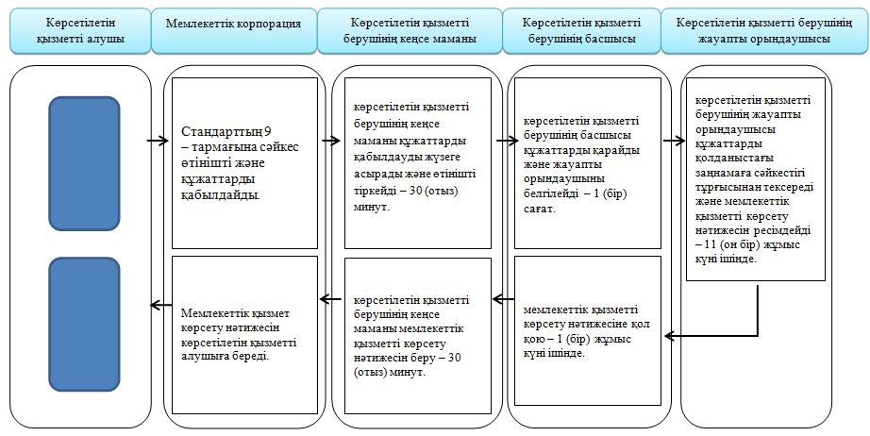

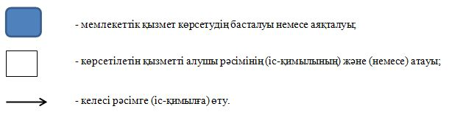

|  |  |
| --- | --- |
|  | Маңғыстау облысы әкімдігінің 2015 жылғы 04 қарашадағы № 342 қаулысымен бекітілген |

**"Жергілікті өкілді органдардың шешімдері бойынша мұқтаж азаматтардың жекелеген санаттарына әлеуметтік көмек тағайындау" мемлекеттік көрсетілетін қызмет регламенті 1. Жалпы ережелер**

      1. "Жергілікті өкілді органдардың шешімдері бойынша мұқтаж азаматтардың жекелеген санаттарына әлеуметтік көмек тағайындау" мемлекеттік көрсетілетін қызметті (бұдан әрі – мемлекеттік көрсетілетін қызмет) аудан және қала жергілікті атқарушы органы (Маңғыстау облысының жұмыспен қамту және әлеуметтік бағдарламалар бөлімдері) (бұдан әрі – көрсетілетін қызметті беруші) көрсетеді.

      Өтініштерді қабылдау және мемлекеттік қызметті көрсету нәтижелерін беру:

      1) көрсетілетін қызметті беруші;

      2) кенттің, ауылдың, ауылдық округтің әкімі (бұдан әрі – ауылдық округтің әкімі);

      3) мүгедектер және әлеуметтік маңызды аурулары бар адамдар – www.egov.kz "электрондық үкімет" веб-порталы (бұдан әрі – портал) арқылы жүзеге асырылады.

      2. Мемлекеттік қызметті көрсету нысаны: электрондық (ішінара автоматтандырылған) және (немесе) қағаз түрінде.

      3. Мемлекеттік қызметті көрсету нәтижесі: әлеуметтік көмек тағайындау туралы хабарлама.

      Мемлекеттік қызметті көрсету нәтижесін ұсыну нысаны: электрондық және (немесе) қағаз түрінде.

      Порталда әлеуметтік көмек тағайындау туралы хабарлама, сондай-ақ әлеуметтік көмек тағайындау туралы ақпарат көрсетілетін қызметті алушының "жеке кабинетіне" көрсетілетін қызметті берушінің уәкілетті адамының электрондық цифрлық қолтаңбасымен (бұдан әрі – ЭЦҚ) куәландырылған электрондық құжат нысанында жіберіледі.

**2. Мемлекеттік қызметті көрсету процесінде көрсетілетін қызметті берушінің құрылымдық бөлімшелерінің (қызметкерлерінің) іс-қимылы тәртібін сипаттау**

      4. Көрсетілетін қызметті беруші мемлекеттік қызмет көрсету үшін көрсетілетін қызметті алушының өтінішін және Қазақстан Республикасы денсаулық сақтау және әлеуметтік даму министрінің 2015 жылғы 28 сәуірдегі № 279 бұйырығымен (Нормативтік құқықтық актілерді мемлекеттік тіркеу тізілімінде № 11342 болып тіркелген) бекітілген "Жергілікті өкілді органдардың шешімдері бойынша мұқтаж азаматтардың жекелеген санаттарына әлеуметтік көмек тағайындау" мемлекеттік көрсетілетін қызмет стандартының (бұдан әрі – Стандарт) 9-тармағында қажет көрсетілген өзге де құжаттарын немесе көрсетілетін қызметті алушының электрондық сұратуын алу мемлекеттік қызмет көрсету жөніндегі рәсімдерді (іс-қимылдарды) бастауға негіздеме болып табылады.

      5. Мемлекеттік қызметті көрсету процесінің құрамына кіретін әрбір рәсімнің (іс-қимылдың) мазмұны, оның орындалу ұзақтығы:

      1) құжаттарды қабылдау және тіркеу – 15 (он бес) минут;

      2) құжаттарды қарау, нәтижені ресімдеу және көрсетілетін қызметті берушінің басшысына қол қоюға жолдау - 6 (алты) жұмыс күні ішінде;

      әлеуметтік көмек көрсету үшін құжаттар жетіспеген не олардың бүлінуіне, жоғалуына байланысты өтініш берушінің қажетті құжаттарды беру мүмкіндігі болмаған жағдайда – 18 (он сегіз) жұмыс күні ішінде;

      3) құжаттармен танысу және мемлекеттік қызметті көрсету нәтижесіне қол қою – 1 (бір) жұмыс күні ішінде;

      4) мемлекеттік қызметті көрсету нәтижесін көрсетілетін қызметті алушыға беру – 1 (бір) жұмыс күні ішінде.

      6. Келесі рәсімді (іс-қимылды) орындауды бастау үшін негіз болатын мемлекеттік қызметті көрсету бойынша рәсімнің (іс-қимылдың) нәтижесі:

      1) өтініштің үзбелі талонын беру және электрондық құжат айналымының бірыңғай жүйесінде тіркеу;

      2) қарау және хабарламаны дайындау;

      3) хабарламаға қол қою;

      4) мемлекеттік қызметті көрсету жөніндегі журналда көрсетілетін қызметті алушының қолы.

**3. Мемлекеттік қызмет көрсету процесінде көрсетілетін қызмет берушінің құрылымдық бөлімшелерінің (қызметкерлерінің) өзара іс-қимылы тәртібін сипаттау**

      7. Мемлекеттік көрсетілетін қызмет процесіне қатысатын көрсетілетін қызмет берушінің, құрылымдық бөлімшелерінің (қызметкерлерінің) тізбесі:

      1) көрсетілетін қызметті берушінің жауапты орындаушысы;

      2) көрсетілетін қызметті берушінің басшысы.

      8. Әрбір рәсімнің (іс-қимылдың) ұзақтығын көрсете отырып, құрылымдық бөлімшелер (қызметкерлер) арасындағы рәсімдердің (іс-қимылдардың) реттілігінің сипаттамасы:

      1) көрсетілетін қызметті берушінің жауапты орындаушысы құжаттарды қабылдайды, өтініштің үзбелі талонын береді және электрондық құжат айналымының бірыңғай жүйесінде тіркейді – 15 (он бес) минут;

      2) көрсетілетін қызметті берушінің жауапты орындаушысы құжаттарды қарайды, мемлекеттік қызметті көрсету нәтижесін ресімдейді және көрсетілетін қызметті берушінің басшысына қол қоюға береді – 6 (алты) жұмыс күні ішінде;

      әлеуметтік көмек көрсету үшін құжаттар жетіспеген не олардың бүлінуіне, жоғалуына байланысты өтініш берушінің қажетті құжаттарды беру мүмкіндігі болмаған жағдайда мемлекеттік қызметті көрсету мерзімі – 18 (он сегіз) жұмыс күні ішінде;

      3) көрсетілетін қызметті берушінің басшысы құжаттармен танысады, мемлекеттік қызметті көрсету нәтижесіне қол қояды және көрсетілетін қызметті берушінің жауапты орындаушысына жолдайды – 1 (бір) жұмыс күні ішінде;

      4) көрсетілетін қызметті берушінің жауапты орындаушысы көрсетілетін қызмет алушыға мемлекеттік қызметті көрсету жөніндегі журналда көрсетілетін қызметті алушының қолын қойдыртып мемлекеттік қызметті көрсету нәтижесин береді – 1 (бір) жұмыс күні ішінде.

**4. "Азаматтарға арналған үкімет" мемлекеттік корпорациясымен және (немесе) өзге де көрсетілетін қызметті берушілермен өзара іс-қимыл тәртібін, сондай-ақ мемлекеттік қызмет көрсету процесінде ақпараттық жүйелерді пайдалану тәртібін сипаттау**

      Ескерту. 4 - тараудың атауы жаңа редакцияда - Маңғыстау облысы әкімдігінің 22.06.2016 № 177 қаулысымен (алғашқы ресми жарияланған күнінен кейін күнтізбелік он күн өткен соң қолданысқа енгізіледі).

      9. Мемлекеттік қызметті алу үшін көрсетілетін қызметті алушы ауылдық округ әкіміне Стандарттың 9-тармағында көрсетілген қажетті құжаттарды ұсынады:

      1) ауылдық округ әкімі аппаратының маманы құжаттарды қабылдайды, өтініштің үзбелі талонын береді және электрондық құжат айналымының бірыңғай жүйесінде тіркейді – 15 (он бес) минут;

      2) ауылдық округ әкімі аппаратының маманы құжаттарды қарайды, мемлекеттік қызметті көрсету нәтижесін ресімдейді және ауылдық округтің әкіміне қол қоюға береді – 6 (алты) жұмыс күні ішінде;

      әлеуметтік көмек көрсету үшін құжаттар жетіспеген не олардың бүлінуіне, жоғалуына байланысты өтініш берушінің қажетті құжаттарды беру мүмкіндігі болмаған жағдайда, мемлекеттік қызметті көрсету мерзімі – 18 (он сегіз) жұмыс күні ішінде;

      3) ауылдық округтің әкімі мемлекеттік қызметті көрсету нәтижесіне қол қояды және ауылдық округ әкімі аппаратының маманына жолдайды – 1 (бір) жұмыс күні ішінде;

      4) ауылдық округ әкім аппаратының маманы мемлекеттік қызметті көрсету нәтижесін көрсетілетін қызметті алушыға береді – 1 (бір) жұмыс күні ішінде.

      10. Портал арқылы көрсетілетін қызмет берушінің қадам бойынша әрекеті және шешімі:

      1) көрсетілетін қызметті алушы жеке сәйкестендіру нөмірінің (бұдан әрі – ЖСН) және бизнес-сәйкестендіру нөмірінің (бұдан әрі – БСН), сондай-ақ паролінің (порталда тіркелмеген көрсетілетін қызметті алушылар үшін іске асырылады) көмегімен ЭҮП тіркеуді іске асырады;

      2) 1-процесс – қызметті алу үшін көрсетілетін қызметті алушының ЖСН/БСН және паролін енгізу процесі (авторизация процесі);

      3) 1-шарт – ЭҮП ЖСН/БСН және пароль арқылы тіркелген көрсетілетін қызметті алушы туралы деректердің түпнұсқалығын тексеру;

      4) 2-процесс – порталдан көрсетілетін қызметті алушының деректерінде бұзушылықтардың болуына байланысты авторизациядан бас тарту туралы хабарлама қалыптастыруы;

      5) 3-процесс – көрсетілетін қызметті алушының осы регламентте көрсетілген қызметті таңдап алуы, қызмет көрсету үшін сұрату түрін экранға шығару және құрылымдық пен форматтық талаптарын ескере отырып, сұрату түріне Стандарттың 9-тармағында көрсетілген электрондық түрдегі қажет құжаттардың көшірмелерін бекітумен көрсетілетін қызметті алушының үлгілерді толтыруы (деректерді енгізу), сондай-ақ сұратуды куәландыру (қол қою) үшін көрсетілетін қызметті алушының ЭЦҚ тіркеу куәлігін таңдап алуы;

      6) 2-шарт – портал ЭЦҚ тіркеу куәлігінің қолданыс мерзімін және шақыртып алынған (жойылған) тіркеу куәліктерінің тізімінде жоқтығын, сондай-ақ сәйкестендіру деректерінің сәйкестігін тексеру (сұратуда көрсетілген ЖСН/БСН мен ЭЦҚ тіркеу куәлігінде көрсетілген ЖСН/БСН арасындағы);

      7) 4-процесс – көрсетілетін қызметті алушының ЭЦҚ түпнұсқалығы расталмағандығына байланысты сұратып отырған қызметтен бас тарту туралы хабарлама қалыптастыру;

      8) 5-процесс – көрсетілетін қызметті берушінің сауалды өңдеуі үшін көрсетілетін қызмет алушының ЭЦҚ куәландырылған (қол қойылған) электрондық құжатты (көрсетілетін қызметті алушының сауалын) "электрондық үкіметтің" өңірлік шлюзі автоматтандырылған жұмыс орнында (бұдан әрі – ЭҮӨШ АЖО) "электрондық үкіметтің" шлюзі (бұдан әрі – портал) арқылы жолдау;

      9) 3-шарт – көрсетілетін қызметті берушімен көрсетілетін қызметті алушы қоса берген Стандарттың 9-тармағында көрсетілген құжаттарды және қызмет көрсету үшін негіздерді сәйкестікке тексеруі;

      10) 6-процесс – көрсетілетін қызметті алушымен порталда қалыптастырған қызмет нәтижесін (электрондық құжат түріндегі хабарлама) алуы. Электрондық құжат көрсетілетін қызметті берушінің уәкілетті тұлғасының ЭЦҚ пайдаланумен қалыптастырылады.

      11. Портал арқылы мемлекеттік қызметті көрсетуге тартылған ақпараттық жүйелердің функционалдық өзара іс-қимылдары тәртібі осы Регламенттің 1-қосымшасына сәйкес диаграммасында көрсетілген.

      12. Мемлекеттік қызмет көрсету процесінде рәсімдердің (іс-қимылдардың) ретін, көрсетілетін қызметті берушінің құрылымдық бөлімшелерінің (қызметкерлерінің) өзара іс-қимылдарының толық сипаттамасы, сондай-ақ мемлекеттік қызмет көрсету процесінде ақпараттық жүйелерді қолдану тәртібінің сипаттамасы осы Регламенттің 2-қосымшасына сәйкес мемлекеттік қызмет көрсетудің бизнес-процестерінің анықтамалығында көрсетіледі. Мемлекеттік қызмет көрсетудің бизнес-процестері анықтамалығы порталда, көрсетілетін қызметті берушінің интернет-ресурсында орналастырылады.

|  |  |
| --- | --- |
|  | "Жергілікті өкілді органдардың шешімдері бойынша мұқтаж азаматтардың жекелеген санаттарына әлеуметтік көмек тағайындау" мемлекеттік көрсетілетін қызмет регламентіне 1-қосымша |

**портал арқылы Мемлекеттік қызмет көрсетуге тартылған ақпараттық жүйелердің функционалдық өзара іс-қимыл диаграммасы**

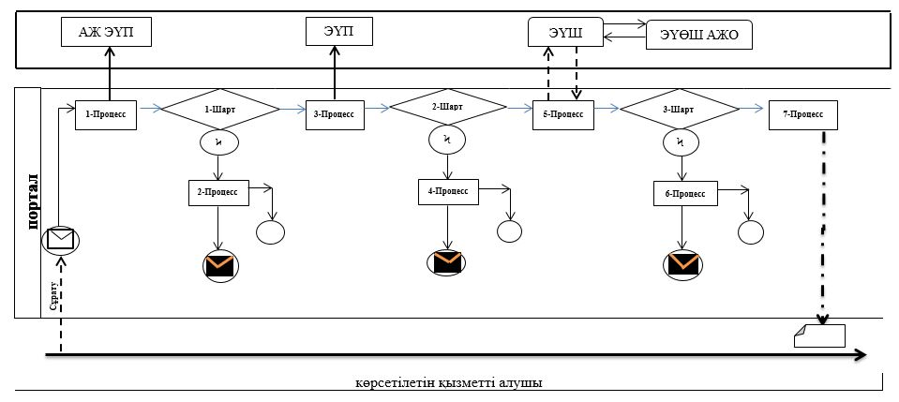

**Шартты белгілер:**

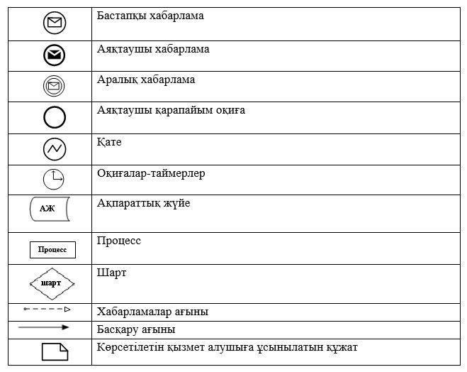

|  |  |
| --- | --- |
|  | "Жергілікті өкілді органдардың шешімдері бойынша мұқтаж азаматтардың жекелеген санаттарына әлеуметтік көмек тағайындау" мемлекеттік көрсетілетін қызмет регламентіне 2-қосымша |

**"Жергілікті өкілді органдардың шешімдері бойынша мұқтаж азаматтардың жекелеген санаттарына әлеуметтік көмек тағайындау" мемлекеттік қызмет көрсетудің бизнес-процестерінің анықтамалығы**

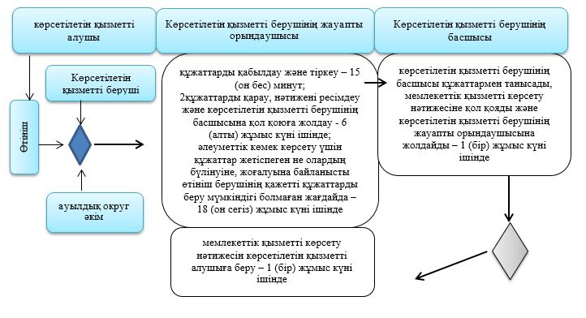

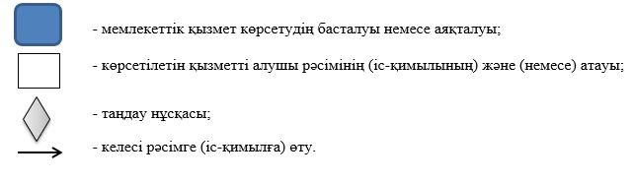

|  |  |
| --- | --- |
|  | Маңғыстау облысы әкімдігінің 2015 жылғы 04 қарашадағы № 342 қаулысымен бекітілген |

**"Мүгедек балаларды үйде оқытуға жұмсалған шығындарды өтеу" мемлекеттік көрсетілетін қызмет регламенті**

      Ескерту. Регламент жаңа редакцияда - Маңғыстау облысы әкімдігінің 04.06.2018 № 140 қаулысымен (алғашқы ресми жарияланған күнінен кейін күнтізбелік он күн өткен соң қолданысқа енгізіледі).

**1. Жалпы ережелер**

      1. "Мүгедек балаларды үйде оқытуға жұмсалған шығындарды өтеу" мемлекеттік көрсетілетін қызметті (бұдан әрі – мемлекеттік көрсетілетін қызмет) аудан жәнеоблыстық маңызы барқала жергілікті атқарушы органдары (бұдан әрі – көрсетілетін қызметті беруші) көрсетеді.

      Өтініштерді қабылдау және мемлекеттік қызмет көрсету нәтижелерін беру:

      1) "Азаматтарға арналған үкімет" мемлекеттік корпорациясы" коммерциялық емес акционерлік қоғамының Маңғыстау облысы бойынша филиалы (бұдан әрі – Мемлекеттік корпорация);

      2) мүгедек балаларды үйде оқытуға жұмсалған шығындарды өтеуді тағайындау, сондай-ақ мүгедек балаларды үйде оқытуға жұмсалған шығындарды өтеуді тағайындау туралы ақпарат алу кезінде www.egov.kz "электрондық үкімет" веб-порталы (бұдан әрі – портал) арқылы жүзеге асырылады.

      2. Мемлекеттік қызметті көрсету нысаны – электрондық (толық автоматтандырылған) және (немесе) қағаз түрінде.

      3. Мемлекеттік қызметті көрсету нәтижесі: жәрдемақы тағайындау туралы хабарлама.

      Мемлекеттік қызметті көрсету нәтижесін ұсыну нысаны: электрондық және (немесе) қағаз түрінде.

      Мемлекттік қызмет жеке тұлғаларға (бұдан әрі-қызмет алушы) тегін көрсетіледі.

**2. Мемлекеттік қызметті көрсету процесінде көрсетілетін қызметті берушінің құрылымдық бөлімшелерінің (қызметкерлерінің) іс-қимылы тәртібін сипаттау**

      4. Көрсетілетін қызметті беруші мемлекеттік қызмет көрсету үшін көрсетілетін қызметті алушының өтінішін және Қазақстан Республикасы денсаулық сақтау және әлеуметтік даму министрінің 2015 жылғы 28 сәуірдегі № 279 бұйрығымен (нормативтік құқықтық актілерді мемлекеттік тіркеу тізілімінде № 11342 болып тіркелген) бекітілген "Мүгедек балаларды үйде оқытуға жұмсалған шығындарды өтеу" мемлекеттік көрсетілетін қызмет стандартының (бұдан әрі – Стандарт) 9-тармағында көрсетілген өзге де құжаттарын немесе көрсетілетін қызметті алушының қажетті электрондық сұратуын алу мемлекеттік қызмет көрсету жөніндегі рәсімдерді (іс-қимылдарды) бастауға негіздеме болып табылады.

      5. Мемлекеттік қызметті көрсету процесінің құрамына кіретін әрбір рәсімнің (іс-қимылдың) мазмұны:

      1) көрсетілетін қызметті берушінің кеңсе маманы құжаттарды қабылдауды жүзеге асырады және өтінішті тіркейді – 30 (отыз) минут. Нәтижесі - құжаттарды көрсетілетін қызметті берушінің басшысына қарауға жолдау;

      2) көрсетілетін қызметті берушінің басшысы құжаттарды қарайды және жауапты орындаушыны белгілейді – 1 (бір) сағат. Нәтижесі – құжаттарды басқарманың жауапты орындаушысына жолдау;

      3) көрсетілетін қызметті берушінің жауапты орындаушысы құжаттарды қолданыстағы заңнамаға сәйкестігі тұрғысынан тексереді және мемлекеттік қызметті көрсету нәтижесін ресімдейді – 8 (сегіз) жұмыс күні ішінде. Нәтижесі – ұсынылған құжаттарды қол қоюға жолдау;

      4) мемлекеттік қызметті көрсету нәтижесіне қол қою – 1 (бір) жұмыс күні ішінде. Нәтижесі – ұсынылған құжаттарға қол қою;

      5) көрсетілетін қызметті берушінің кеңсе маманы мемлекеттік қызметті көрсету нәтижесін беру – 15 (он бес) минут. Нәтижесі –жәрдемақы тағайындау туралы хабарламаны беру.

**3. Мемлекеттік қызмет көрсету процесінде көрсетілетін қызмет берушінің құрылымдық бөлімшелерінің (қызметкерлерінің) өзара іс-қимылы тәртібін сипаттау**

      6. Мемлекеттік көрсетілетін қызмет процесіне қатысатын көрсетілетін қызмет берушінің, құрылымдық бөлімшелерінің (қызметкерлерінің) тізбесі:

      1) көрсетілетін қызметті берушінің жауапты орындаушысы;

      2) көрсетілетін қызметті берушінің басшысы;

      3) көрсетілетін қызметті берушінің кеңсе маманы.

      7. Әрбір рәсімнің (іс-қимылдың) ұзақтығын көрсете отырып, құрылымдық бөлімшелер (қызметкерлер) арасындағы рәсімдердің (іс-қимылдардың) реттілігінің сипаттамасы:

      1) көрсетілетін қызметті берушінің кеңсе маманы құжаттарды қабылдауды жүзеге асырады және өтінішті тіркейді – 30 (отыз) минут;

      2) көрсетілетін қызметті берушінің басшысы құжаттарды қарайды және жауапты орындаушыны белгілейді – 1 (бір) сағат;

      3) көрсетілетін қызметті берушінің жауапты орындаушысы құжаттарды қолданыстағы заңнамаға сәйкестігі тұрғысынан тексереді және мемлекеттік қызметті көрсету нәтижесін ресімдейді – 8 (сегіз) жұмыс күні ішінде;

      4) мемлекеттік қызметті көрсету нәтижесіне қол қою – 1 (бір) жұмыс күні ішінде;

      5) көрсетілетін қызметті берушінің кеңсе маманы мемлекеттік қызметті көрсету нәтижесін беру – 15 (он бес) минут.

**4. "Азаматтарға арналған үкімет" мемлекеттік корпорациясымен және (немесе) өзге де көрсетілетін қызметті берушілермен өзара іс-қимыл тәртібін, сондай-ақ мемлекеттік қызмет көрсету процесінде ақпараттық жүйелерді пайдалану тәртібін сипаттау**

      8. Мемлекеттік корпорацияға жүгіну тәртібінің сипаттамасы, көрсетілетін қызметті алушының сұранысын өңдеу ұзақтығы:

      1-процесс – Мемлекеттік корпорацияның қызметкері ұсынылған құжаттарды тексереді, көрсетілетін қызметті алушының өтінішін қабылдайды және тіркейді, құжаттарды қабылдау күні мен уақыты көрсетілген құжаттардың қабылданғаны туралы қолхат береді;

      1 шарт - көрсетілетін қызметті алушы осы мемлекеттік көрсетілетін қызмет стандартының 9-тармағында көзделген тізбеге сәйкес құжаттардың толық емес топтамасын және (немесе) қолданылу мерзімі өткен құжаттарды ұсынған жағдайларда, Мемлекеттік корпорацияның қызметкері осы мемлекеттік көрсетілетін қызмет стандартына 3-қосымшаға сәйкес нысан бойынша тағайындауға өтінішті қабылдаудан бас тарту туралы қолхат береді.

      2-процесс – көрсетілетін қызметті берушінің "Мүгедек балаларды үйде оқытуға жұмсалған шығындарды өтеу" мемлекеттік көрсетілетін қызмет регламентінің (бұдан әрі - Регламент) 5-тармағында қарастырылған рәсімдері (іс-қимылдары);

      3-процесс – Мемлекеттік корпорация қызметкері тиісті құжаттарды қабылдау туралы қолхатта көрсетілген мерзімде көрсетілетін қызметті алушыға жәрдемақы тағайындау туралы хабарлама алуға арналған өтінімнің қаралғандығы туралы хабарлама береді.

      Құжаттар топтамасын тапсыру үшін күтудің рұқсат етілген ең ұзақ уақыты Мемлекеттік корпорацияда – 15 минут.

      Көрсетілетін қызметті алушыға қызмет көрсетудің рұқсат етілген ең ұзақ уақыты Мемлекеттік корпорацияда – 20 минут.

      Көрсетілетін қызметті алушы (не нотариат куәландырған сенімхат бойынша оның өкілі) жүгінген кезде мемлекеттік қызметті көрсету үшін қажетті құжаттардың тізбесі:

      Мемлекеттік корпорацияға:

      осы мемлекеттік көрсетілетін қызмет стандартына 1-қосымшаға сәйкес нысан бойынша өтініш;

      1) көрсетілетін қызметті алушының жеке басын куәландыратын құжат (жеке басын сәйкестендіру үшін);

      2) тұрғылықты тұратын жері бойынша тіркелгенін растайтын құжат (мекенжай анықтамасы немесе ауыл әкімінің анықтамасы);

      3) психологиялық-медициналық-педагогикалық консультацияның қорытындысы;

      4) "Медициналық-әлеуметтік сараптама жүргізу қағидаларын бекіту туралы" Қазақстан Республикасы Денсаулық сақтау және әлеуметтік даму министрінің 2015 жылғы 30 қаңтардағы № 44 бұйрығымен (нормативтік құқықтық актілерді мемлекеттік тіркеу тізілімінде № 10589 болып тіркелген) бекітілген нысан бойынша мүгедектігі туралы анықтама;

      5) банк шотының нөмірі туралы мәліметтерді растайтын құжат;

      6) осы мемлекеттік көрсетілетін қызмет стандартына 2-қосымшаға сәйкес нысан бойынша оқу орнының мүгедек баланы үйде оқыту фактісін растайтын анықтамасы (бұдан әрі – анықтама);

      Құжаттарды салыстырып тексеру үшін түпнұсқада және көшірме түрлерінде ұсынылады, одан кейін түпнұсқасы қызмет алушыға қайтарылады.

      Порталға:

      1) көрсетілетін қызметті алушының ЭЦҚ-сымен куәландырылған электрондық құжат нысанындағы өтініш сұрау салу;

      2) психологиялық-медициналық-педагогикалық консультация қорытындысының электрондық көшірмесі;

      3) оқу орнынан анықтаманың электрондық көшірмесі.

      Электрондық өтініште көрсетілген жеке басты куәландыратын құжаттың, тұрғылықты тұратын жері бойынша тіркелгенін растайтын құжаттың, банк шотының нөмірі туралы құжаттың, мүгедектік туралы анықтаманың мәліметтерін көрсетілетін қызметті беруші "электрондық үкімет" шлюзі арқылы тиісті мемлекеттік ақпараттық жүйелерден алады.

      Барлық қажетті құжаттар тапсырылғанда көрсетілетін қызметті алушыға тиісті құжаттардың қабылданғаны туралы қолхат беріледі. Көрсетілетін қызметті алушыға дайын құжаттарды беру қолхат негізінде (не болмаса нотариалды сенімхат бойынша оның өкілі, заңды тұлғаға – өкілеттілікті растайтын құжат бойынша) жеке басын куәландыратын құжатты ұсынған жағдайда жүзеге асырылады.

      9. Мемлекеттік қызмет көрсету процесінде рәсімдердің (іс-қимылдардың) ретін, көрсетілетін қызметті берушінің құрылымдық бөлімшелерінің (қызметкерлерінің) өзара іс-қимылдарының толық сипаттамасы, сонымен қатар өзге де көрсетілетін қызметті берушілермен және (немесе) Мемлекеттік корпорациямен өзара іс-қимыл тәртібінің және мемлекеттік қызмет көрсету процесінде ақпараттық жүйелерді қолдану тәртібінің сипаттамасы осы Регламенттің қосымшасына сәйкес мемлекеттік қызмет көрсетудің бизнес-процестерінің анықтамалығында көрсетіледі. Мемлекеттік қызмет көрсетудің бизнес-процестерінің анықтамалығы көрсетілетін қызметті берушінің интернет-ресурсында орналастырылады.

|  |  |
| --- | --- |
|  | "Мүгедек балаларды үйде оқытуға жұмсалған шығындарды өтеу" мемлекеттік көрсетілетін қызмет регламентіне қосымша |

**"Мүгедек балаларды үйде оқытуға жұмсалған шығындарды өтеу" мемлекеттік қызмет көрсетудің бизнес-процестерінің анықтамалығы**

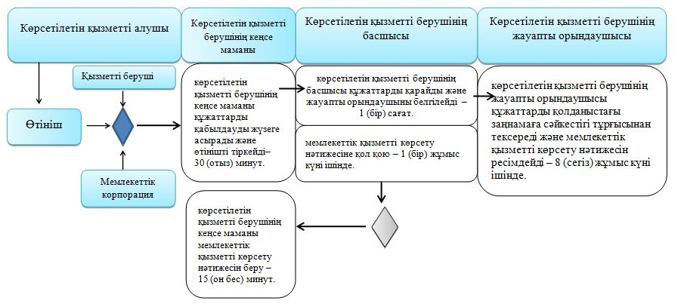

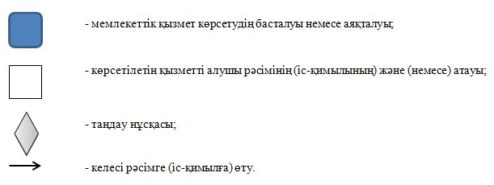

     

|  |  |
| --- | --- |
|  | "Мүгедек балаларды үйде оқытуға жұмсалған шығындарды өтеу" мемлекеттік көрсетілетін қызмет регламентіне 2-қосымша |

**"Мүгедек балаларды үйде оқытуға жұмсалған шығындарды өтеу" мемлекеттік қызмет көрсетудің бизнес-процестерінің анықтамалығы**

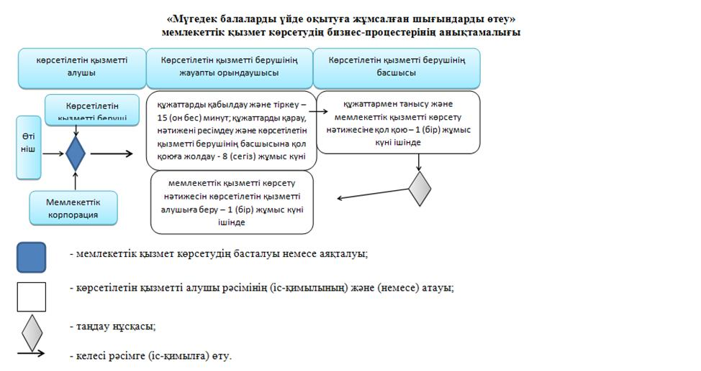

|  |  |
| --- | --- |
|  | Маңғыстау облысы әкімдігінің 2015 жылғы 04 қарашадағы № 342 қаулысымен бекітілген |

**"Ауылдық елді мекендерде тұратын және жұмыс істейтін әлеуметтік сала мамандарына отын сатып алу бойынша әлеуметтік көмек тағайындау" мемлекеттік көрсетілетін қызмет регламенті**

      Ескерту. Регламент жаңа редакцияда - Маңғыстау облысы әкімдігінің 22.06.2016 № 176 қаулысымен (алғашқы ресми жарияланған күнінен кейін күнтізбелік он күн өткен соң қолданысқа енгізіледі).

**1. Жалпы ережелер**

      1. "Ауылдық елді мекендерде тұратын және жұмыс істейтін әлеуметтік сала мамандарына отын сатып алу бойынша әлеуметтік көмек тағайындау" мемлекеттік көрсетілетін қызметті (бұдан әрі – мемлекеттік көрсетілетін қызмет) аудан және қала жергілікті атқарушы органы (Маңғыстау облысының жұмыспен қамту және әлеуметтік бағдарламалар бөлімдері) (бұдан әрі – көрсетілетін қызметті беруші) көрсетеді.

      Өтініштерді қабылдау және мемлекеттік қызмет көрсету нәтижелерін беру:

      1) "Азаматтарға арналған үкімет" мемлекеттік корпорациясы" коммерциялық емес акционерлік қоғамы (бұдан әрі – Мемлекеттік корпорация);

      2) көрсетілетін қызметті беруші;

      3) тұрғылықты жері бойынша көрсетілетін қызметті беруші болмаған жағдайда кент, ауыл, ауылдық округ әкімі (бұдан әрі – ауылдық округ әкімі) арқылы жүзеге асырылады.

      2. Көрсетілетін мемлекеттік қызметтінің нысаны: қағаз түрінде.

      3. Мемлекеттік қызметті көрсету нәтижесі: ауылдық елді мекендерде тұратын және жұмыс істейтін әлеуметтік сала мамандарына отын сатып алу бойынша әлеуметтік көмек тағайындау туралы хабарлама.

      Мемлекеттік қызметті көрсету нәтижесін ұсыну нысаны: қағаз түрінде.

**2. Мемлекеттік қызметті көрсету процесінде көрсетілетін қызметті берушінің құрылымдық бөлімшелерінің (қызметкерлерінің) іс-қимылы тәртібін сипаттау**

      4. Көрсетілетін қызметті беруші мемлекеттік қызмет көрсету үшін көрсетілетін қызметті алушының (не сенімхат бойынша оның өкілі) өтінішін және Қазақстан Республикасы денсаулық сақтау және әлеуметтік даму министрінің 2015 жылғы 28 сәуірдегі № 279 бұйырығымен (Нормативтік құқықтық актілерді мемлекеттік тіркеу тізілімінде № 11342 болып тіркелген) бекітілген "Ауылдық елді мекендерде тұратын және жұмыс істейтін әлеуметтік сала мамандарына отын сатып алу бойынша әлеуметтік көмек тағайындау" мемлекеттік көрсетілетін қызмет стандартының (бұдан әрі – Стандарт) 9-тармағында көрсетілген өзге де құжаттарын немесе көрсетілетін қызметті алушының электрондық сұратуын алу мемлекеттік қызмет көрсету жөніндегі рәсімдерді (іс-қимылдарды) бастауға негіздеме болып табылады.

      5. Мемлекеттік қызметті көрсету процесінің құрамына кіретін әрбір рәсімнің (іс-қимылдың) мазмұны, оны орындау ұзақтығы:

      1) құжаттарды қабылдау және тіркеу – 15 (он бес) минут;

      2) құжаттарды қарау, нәтижені ресімдеу және көрсетілетін қызметті берушінің басшысына қол қоюға жолдау - 8 (сегіз) жұмыс күні ішінде;

      3) құжаттармен танысу және мемлекеттік қызметті көрсету нәтижесіне қол қою – 1 (бір) жұмыс күні ішінде;

      4) мемлекеттік қызметті көрсету нәтижесін көрсетілетін қызметті алушыға беру – 1 (бір) жұмыс күні ішінде.

      6. Келесі рәсімді (іс-қимылды) орындауды бастау үшін негіз болатын мемлекеттік қызметті көрсету бойынша рәсімнің (іс-қимылдың) нәтижесі:

      1) өтініштің үзбелі талонын беру және электрондық құжат айналымының бірыңғай жүйесінде тіркеу;

      2) қарау және хабарламаны дайындау;

      3) хабарламаға қол қою;

      4) мемлекеттік қызметті көрсету жөніндегі журналда көрсетілетін қызметті алушының қолы.

**3. Мемлекеттік қызмет көрсету процесінде көрсетілетін қызмет берушінің құрылымдық бөлімшелерінің (қызметкерлерінің) өзара іс-қимыл тәртібін сипаттау**

      7. Мемлекеттік көрсетілетін қызмет процесіне қатысатын қызмет берушінің, құрылымдық бөлімшелерінің (қызметкерлерінің) тізбесі:

      1) көрсетілетін қызметті берушінің жауапты орындаушысы;

      2) көрсетілетін қызметті берушінің басшысы.

      8. Әрбір рәсімнің (іс-қимылдың) ұзақтығын көрсете отырып, құрылымдық бөлімшелер (қызметкерлер) арасындағы рәсімдердің (іс-қимылдардың) реттілігінің сипаттамасы:

      1) көрсетілетін қызметті берушінің жауапты орындаушысы құжаттарды қабылдайды, өтініштің үзбелі талонын береді және электрондық құжат айналымының бірыңғай жүйесінде тіркейді – 15 (он бес) минут;

      2) көрсетілетін қызметті берушінің жауапты орындаушысы құжаттарды қарайды, мемлекеттік қызметті көрсету нәтижесін ресімдейді және көрсетілетін

      қызметті берушінің басшысына қол қоюға береді – 8 (сегіз) жұмыс күні ішінде;

      3) көрсетілетін қызметті берушінің басшысы құжаттармен танысады, мемлекеттік қызметті көрсету нәтижесіне қол қояды және көрсетілетін қызметті

      берушінің жауапты орындаушысына жолдайды – 1 (бір) жұмыс күні ішінде;

      4) көрсетілетін қызметті берушінің жауапты орындаушысы көрсетілетін қызмет алушыға мемлекеттік қызметті көрсету жөніндегі журналда көрсетілетін қызметті алушының қолын қойдыртып мемлекеттік қызметті көрсету нәтижесін береді – 1 (бір) жұмыс күні ішінде.

**4. "Азаматтарға арналған үкімет" мемлекеттік корпорациясымен және (немесе) өзге де көрсетілетін қызметті берушілермен өзара іс-қимыл тәртібін, сондай-ақ мемлекеттік қызмет көрсету процесінде ақпараттық жүйелерді пайдалану тәртібін сипаттау**

      9. Мемлекеттік қызметті алу үшін көрсетілетін қызметті алушы (не сенімхат бойынша оның өкілі) Мемлекеттік корпорацияға Стандарттың 9-тармағында көрсетілген қажетті құжаттарды ұсынады.

      9-1. Көрсетілетін қызметті алушы осы Стандартың 9 тармағында көзделген тізбеге сәйкес құжаттардың толық емес топтамасын немесе қолданылу мерзімі өткен құжаттарды ұсынған жағдайларда, Мемлекеттік корпорация қызметкері құжаттарды қабылдаудан бас тарту туралы қолхат береді.

      Ескерту. Регламент 9-1-тармақпен толықтырылды - Маңғыстау облысы әкімдігінің 05.06.2017 № 137 қаулысымен (алғашқы ресми жарияланған күнінен кейін күнтізбелік он күн өткен соң қолданысқа енгізіледі).

      10. Әрбір рәсімнің (іс-қимылдың) ұзақтығын көрсете отырып Мемлекеттік корпорация арқылы рәсімдердің (іс-қимылдардың) реттілігінің сипаттамасы:

      1) Мемлекеттік корпорацияның қызметкері құжаттарды тіркейді және:

      нөмірі мен қабылданған күні көрсетілген өтініш;

      сұрау салынған мемлекеттік көрсетілетін қызмет түрі;

      қоса беріліп отырған құжаттардың саны мен атауы;

      құжаттардың берілетін күні (уақыты) және орны;

      құжаттарды ресімдеуге өтінішті қабылдаған Мемлекеттік корпорация қызметкерінің тегі, аты, әкесінің аты (ол болған кезде);

      көрсетілетін қызметті алушының тегі, аты, әкесінің аты (ол болған кезде), көрсетілетін қызметті алушы өкілінің тегі, аты, әкесінің аты (ол болған кезде) және олардың байланыс телефондары көрсетіле отырып, тиісті құжаттардың қабылдағаны туралы қолхат береді;

      2) Мемлекеттік корпорацияның қызметкері құжаттарды жинақтау жүйесіне береді - 15 (он бес) минут;

      3) Мемлекеттік корпорацияның жинақтау бөлімінің қызметкері құжаттарды жинайды, тізілімдеме жасайды және Мемлекеттік корпорацияның курьері арқылы 1 (бір) күн ішінде құжаттарды көрсетілетін қызметті берушінің кеңсесіне жібереді;

      4) көрсетілетін қызметті берушінің жауапты орындаушысы құжаттарды қабылдайды және электрондық құжат айналымының бірыңғай жүйесінде тіркейді – 15 (он бес) минут;

      5) көрсетілетін қызметті берушінің жауапты орындаушысы құжаттарды қарайды, мемлекеттік қызметті көрсету нәтижесін ресімдейді және көрсетілетін

      қызметті берушінің басшысына қол қоюға береді – 8 (сегіз) жұмыс күні ішінде;

      6) көрсетілетін қызметті берушінің басшысы құжаттармен танысады, мемлекеттік қызметті көрсету нәтижесіне қол қояды және көрсетілетін қызметті

      берушінің жауапты орындаушысына жолдайды – 1 (бір) жұмыс күні ішінде;

      7) көрсетілетін қызметті берушінің жауапты орындаушысы мемлекеттік

      қызметті көрсету нәтижесін Мемлекеттік корпорацияға жолдайды – 1 (бір) жұмыс күні.

      Мемлекеттік корпорацияға жүгінген кезде қабылдау күні мемлекеттік көрсетілетін қызмет мерзіміне кірмейді.

      11. Мемлекеттік қызметті алу үшін көрсетілетін қызметті алушы (не сенімхат бойынша оның өкілі) ауылдық округ әкіміне Стандарттың 9-тармағында көрсетілген қажетті құжаттарды ұсынады:

      1) ауылдық округ әкім аппаратының маманы құжаттарды қабылдайды, өтініштің үзбелі талонын береді және құжаттарды көрсетілетін қызметті берушіге жолдайды – 3 (үш) жұмыс күні;

      2) көрсетілетін қызметті берушінің жауапты орындаушысы құжаттарды қарайды, мемлекеттік қызметті көрсету нәтижесін ресімдейді және көрсетілетін қызметті берушінің басшысына қол қоюға береді – 8 (сегіз) жұмыс күні ішінде;

      3) көрсетілетін қызметті берушінің басшысы құжаттармен танысады, мемлекеттік қызметті көрсету нәтижесіне қол қояды және көрсетілетін қызметті берушінің жауапты орындаушысына жолдайды – 1 (бір) жұмыс күні ішінде;

      4) көрсетілетін қызметті берушінің жауапты орындаушысы ауылдық округ әкімінің аппаратына мемлекеттік қызметті көрсету нәтижесін жолдайды –2 (екі) жұмыс күні;

      5) ауылдық округ әкім аппаратының маманы мемлекеттік қызметті көрсету нәтижесін көрсетілетін қызметті алушыға береді – 1 (бір) жұмыс күні ішінде.

      12. Мемлекеттік қызмет көрсету процесінде көрсетілетін қызметті берушінің құрылымдық бөлімшелерінің (қызметкерлерінің) рәсімдері (іс-қимылдары), өзара іс-қимылдары реттілігінің толық сипаттамасы, сондай-ақ өзге көрсетілетін қызметті берушілер және (немесе) Мемлекеттік корпорациямен өзара іс-қимыл тәртібінің және мемлекеттік қызмет көрсету процесінде ақпараттық жүйелерді қолдану тәртібінің сипаттамасы осы Регламенттің 1-қосымшасына сәйкес мемлекеттік қызмет көрсетудің бизнес-процестерінің анықтамалығында көрсетілген. Мемлекеттік қызмет көрсетудің бизнес-процестерінің анықтамалығы көрсетілетін қызметті берушінің порталында, интернет-ресурсында орналастырылады.

|  |  |
| --- | --- |
|  | "Ауылдық елді мекендерде тұратын және жұмыс істейтін әлеуметтік сала мамандарына отын сатып алу бойынша әлеуметтік көмек тағайындау" мемлекеттік көрсетілетін қызмет регламентіне қосымша |

**"Ауылдық елді мекендерде тұратын және жұмыс істейтін әлеуметтік сала мамандарына отын сатып алу бойынша әлеуметтік көмек тағайындау" мемлекеттік қызмет көрсетудің бизнес-процестерінің анықтамалығы**

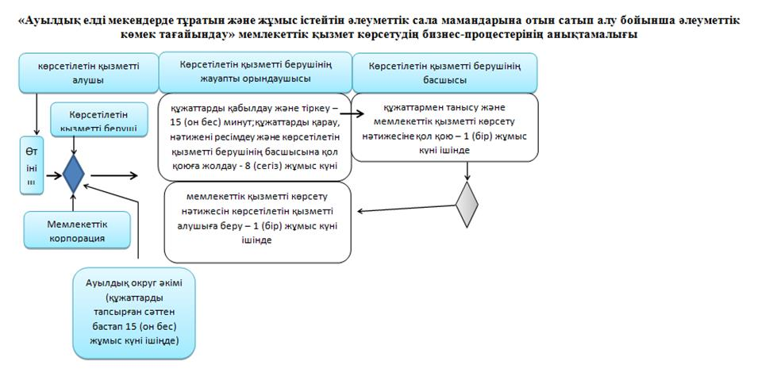

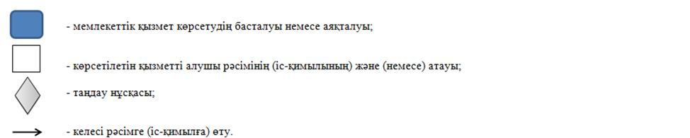

|  |  |
| --- | --- |
|  | Маңғыстау облысы әкімдігінің 2015 жылғы 04 қарашадағы № 342 қаулысымен бекітілген |

**"Өтініш берушінің (отбасының) атаулы әлеуметтік көмек алушыларға тиесілігін растайтын анықтама беру" мемлекеттік көрсетілетін қызмет регламенті**

      Ескерту. Регламент жаңа редакцияда - Маңғыстау облысы әкімдігінің 04.06.2018 № 140 қаулысымен (алғашқы ресми жарияланған күнінен кейін күнтізбелік он күн өткен соң қолданысқа енгізіледі).

**1. Жалпы ережелер**

      1. "Өтініш берушінің (отбасының) атаулы әлеуметтік көмек алушыларға тиесілігін растайтын анықтама беру" мемлекеттік көрсетілетін қызметті (бұдан әрі - мемлекеттік көрсетілетін қызмет) аудан жәнеоблыстық маңызы бар қала жергілікті атқарушы органдары (бұдан әрі – көрсетілетін қызметті беруші) және кент, ауыл, ауылдық округ әкімдері (бұдан әрі – ауылдық округ әкімі) көрсетеді.

      Өтініштерді қабылдау және мемлекеттік қызмет көрсету нәтижелерін беру:

      1) "Азаматтарға арналған үкімет" мемлекеттік корпорациясы" коммерциялық емес акционерлік қоғамының Маңғыстау бойынша филиалы (бұдан әрі – Мемлекеттік корпорация);

      2) көрсетілетін қызметті беруші;

      3) www.egov.kz "электрондық үкімет" веб-порталы (бұдан әрі – портал);

      4) "Халықты жұмыспен қамту орталығы" коммуналдық мемлекеттік мекемесі (бұдан әрі – Орталық).

      2. Мемлекеттік қызметті көрсету нысаны: электрондық (толық автоматтандырылған) және (немесе) қағаз түрінде.

      3. Мемлекеттік қызметті көрсету нәтижесі: көрсетілетін қызметті алушының атаулы әлеуметтік көмек алушыларға тиесілігін (не тиесілі еместігін) растайтын анықтама.

      Мемлекеттік қызметті көрсету нәтижесін ұсыну нысаны: қағаз және (немесе) электрондық түрінде.

      Мемлекеттік қызмет жеке тұлғаларға (бұдан әрі-қызмет алушы) тегін көрсетіледі.

**2. Мемлекеттік қызметті көрсету процесінде көрсетілетін қызметті берушінің құрылымдық бөлімшелерінің (қызметкерлерінің) іс-қимылы тәртібін сипаттау**

      4. Көрсетілетін қызметті беруші мемлекеттік қызмет көрсету үшін көрсетілетін қызметті алушының (не сенімхат бойынша оның өкілі) өтінішін және Қазақстан Республикасы денсаулық сақтау және әлеуметтік даму министрінің 2015 жылғы 28 сәуірдегі № 279 бұйрығымен (нормативтік құқықтық актілерді мемлекеттік тіркеу тізілімінде № 11342 болып тіркелген) бекітілген "Өтініш берушінің (отбасының) атаулы әлеуметтік көмек алушыларға тиесілігін растайтын анықтама беру"мемлекеттік көрсетілетін қызмет стандартының (бұдан әрі – Стандарт) 9-тармағында көрсетілген өзге де құжаттарын немесе көрсетілетін қызметті алушының электрондық сұратуын алу мемлекеттік қызмет көрсету жөніндегі рәсімдерді (іс-қимылдарды) бастауға негіздеме болып табылады.

      5. Мемлекеттік қызметті көрсету процесінің құрамына кіретін әрбір рәсімнің (іс-қимылдың) мазмұны, оны орындау ұзақтығы:

      1) құжаттарды қабылдау, тіркеу, қарау және мемлекеттік қызметті көрсету нәтижесін ресімдеу – 9 (тоғыз) минуттың ішінде. Нәтижесі - электрондық құжат айналымының бірыңғай жүйесінде тіркеу, қарау және хабарламаны дайындау;

      2) мемлекеттік қызметті көрсету нәтижесіне қол қою – 1 (бір) минуттың ішінде.Нәтижесі -хабарламаға қол қою;

      3) мемлекеттік қызметті көрсету нәтижесін беру – 5 (бес) минуттың ішінде.Нәтижесі -көрсетілетін қызметті алушының атаулы әлеуметтік көмек алушыларға тиесілігін (не тиесілі еместігін) растайтын анықтаманы беру.

**3. Мемлекеттік қызмет көрсету процесінде көрсетілетін қызмет берушінің құрылымдық бөлімшелерінің (қызметкерлерінің) өзара іс-қимылы тәртібін сипаттау**

      6. Мемлекеттік көрсетілетін қызмет процесіне қатысатын көрсетілетін қызмет берушінің, құрылымдық бөлімшелерінің (қызметкерлерінің) тізбесі:

      1) көрсетілетін қызметті берушінің жауапты орындаушысы;

      2) көрсетілетін қызметті берушінің басшысы;

      3) көрсетілетін қызметті берушінің кеңсе маманы.

      7. Әрбір рәсімнің (іс-қимылдың) ұзақтығын көрсете отырып, құрылымдық бөлімшелер (қызметкерлер) арасындағы рәсімдердің (іс-қимылдардың) реттілігінің сипаттамасы:

      1) көрсетілетін қызметті берушінің жауапты орындаушысы көрсетілетін қызметті алушының құжаттарын қабылдайды, электрондық құжат айналымының бірыңғай жүйесінде тіркейді, қарайды, мемлекеттік қызметті көрсету нәтижесін ресімдейді және көрсетілетін қызметті берушінің басшысына қол қоюға береді – 9 (тоғыз) минуттың ішінде;

      2) көрсетілетін қызметті берушінің басшысы мемлекеттік қызметті көрсету нәтижесіне қол қояды және көрсетілетін қызметті берушінің жауапты орындаушысына жолдайды – 1 (бір) минуттың ішінде;

      3) көрсетілетін қызметті берушінің жауапты орындаушысы мемлекеттік қызметті көрсету нәтижесін көрсетілетін қызметті алушыға береді – 5 (бес) минуттың ішінде.

**4. "Азаматтарға арналған үкімет" мемлекеттік корпорациясымен және (немесе) өзге де көрсетілетін қызметті берушілермен өзара іс-қимыл тәртібін, сондай-ақ мемлекеттік қызмет көрсету процесінде ақпараттық жүйелерді пайдалану тәртібін сипаттау**

      8. Мемлекеттік корпорацияға жүгіну тәртібінің сипаттамасы, көрсетілетін қызметті алушының сұранысын өңдеу ұзақтығы:

      1-процесс – Мемлекеттік корпорацияның қызметкері ұсынылған құжаттарды тексереді, көрсетілетін қызметті алушының өтінішін қабылдайды және тіркейді, құжаттарды қабылдау күні мен уақыты көрсетілген құжаттардың қабылданғаны туралы қолхат береді;

      1 шарт - көрсетілетін қызметті алушы осы мемлекеттік көрсетілетін қызмет стандартының 9-тармағында көзделген тізбеге сәйкес құжаттардың толық емес топтамасын ұсынған жағдайларда, Мемлекеттік корпорация қызметкері осы көрсетілген мемлекеттік қызмет стандартына 2-қосымшаға сәйкес нысан бойынша, Орталық 3-қосымшаға сәйкес нысан бойынша құжаттарды қабылдаудан бас тарту туралы қолхат береді.

      2-процесс – көрсетілетін қызметті берушінің "Өтініш берушінің (отбасының) атаулы әлеуметтік көмек алушыларға тиесілігін растайтын анықтама беру" мемлекеттік көрсетілетін қызмет регламентінің (бұдан әрі - Регламент) 5-тармағында қарастырылған рәсімдері (іс-қимылдары);

      3-процесс – Мемлекеттік корпорация қызметкері тиісті құжаттарды қабылдау туралы қолхатта көрсетілген мерзімде көрсетілетін қызметті алушыға көрсетілетін қызметті алушының атаулы әлеуметтік көмек алушыларға тиесілігін (не тиесілі еместігін) растайтын анықтама алуға арналған өтінімнің қаралғандығы туралы хабарлама береді.

      Құжаттар топтамасын тапсыру үшін күтудің рұқсат етілген ең ұзақ уақыты Мемлекеттік корпорацияда – 15 минут.

      Көрсетілетін қызметті алушыға қызмет көрсетудің рұқсат етілген ең ұзақ уақыты Мемлекеттік корпорацияда – 20 минут.

      Көрсетілетін қызметті алушы (немесе нотариат куәландырған сенімхат бойынша оның өкілі) мемлекеттік қызметті көрсету үшін жүгінген кезде осы мемлекеттік көрсетілетін қызмет стандартына 1-қосымшаға сәйкес нысан бойынша өтінішті және мынадай құжаттарды ұсынады:

      көрсетілетін қызметті берушіге, Орталыққа не Мемлекеттік корпорацияға: көрсетілетін қызметті алушының жеке басын куәландыратын құжат (жеке басын сәйкестендіру үшін).

      көрсетілетін қызметті алушының жеке басын куәландыратын құжат.

      Көрсетілген құжатта қамтылған ақпаратты мемлекеттік ақпараттық жүйе растаған жағдайда, көрсетілетін қызметті алушының жеке басын куәландыратын құжатты ұсыну талап етілмейді.

      Порталда:

      көрсетілетін қызметті алушының электрондық цифрлық қолтаңбасымен куәландырылған электрондық құжат нысанындағы сұрау салу.

      Сұрау салуда көрсетілген жеке басты куәландыратын құжаттың мәліметтерін көрсетілетін қызметті алушы "электрондық үкіметтің" шлюзі арқылы тиісті мемлекеттік ақпараттық жүйелерден алады.

      Барлық қажетті құжаттар тапсырылғанда көрсетілетін қызметті алушыға тиісті құжаттардың қабылданғаны туралы қолхат беріледі. Көрсетілетін қызметті алушыға дайын құжаттарды беру қолхат негізінде (не болмаса нотариалды сенімхат бойынша оның өкілі, заңды тұлғаға – өкілеттілікті растайтын құжат бойынша) жеке басын куәландыратын құжатты ұсынған жағдайда жүзеге асырылады.

      9. Мемлекеттік қызмет көрсету процесінде рәсімдердің (іс-қимылдардың) ретін, көрсетілетін қызметті берушінің құрылымдық бөлімшелерінің (қызметкерлерінің) өзара іс-қимылдарының толық сипаттамасы, сонымен қатар өзге де көрсетілетін қызметті берушілермен және (немесе) Мемлекеттік корпорациямен өзара іс-қимыл тәртібінің және мемлекеттік қызмет көрсету процесінде ақпараттық жүйелерді қолдану тәртібінің сипаттамасы осы Регламенттің қосымшасына сәйкес мемлекеттік қызмет көрсетудің бизнес-процестерінің анықтамалығында көрсетіледі. Мемлекеттік қызмет көрсетудің бизнес-процестерінің анықтамалығы көрсетілетін қызметті берушінің интернет-ресурсында орналастырылады.

|  |  |
| --- | --- |
|  | "Өтініш берушінің (отбасының) атаулы әлеуметтік көмек алушыларға тиесілігін растайтын анықтама беру" мемлекеттік көрсетілетін қызмет регламентіне қосымша |

**"Өтініш берушінің (отбасының) атаулы әлеуметтік көмек алушыларға тиесілігін растайтын анықтама беру" мемлекеттік қызмет көрсетудің бизнес-процестерінің анықтамалығы**

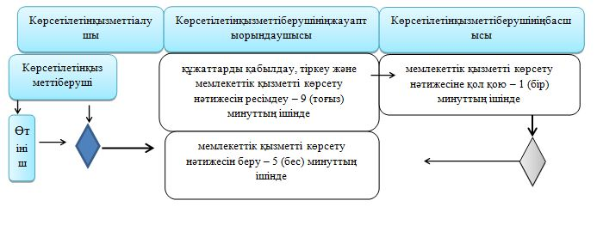

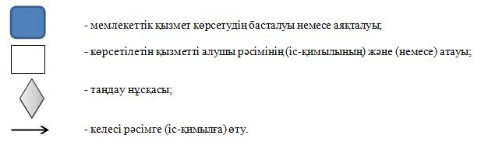

     

|  |  |
| --- | --- |
|  | Маңғыстау облысы әкімдігінің 2015жылғы 04 қарашадағы № 342 қаулысымен бекітілген |

**"Адамдарға жұмыспен қамтуға жәрдемдесудің белсенді нысандарына қатысуға жолдамалар беру" мемлекеттік көрсетілетін қызмет регламенті 1. Жалпы ережелер**

      Ескерту. Регламент жаңа редакцияда - Маңғыстау облысы әкімдігінің 14.11.2017 № 272 қаулысымен. (алғашқы ресми жарияланған күнінен кейін күнтізбелік он күн өткен соң қолданысқа енгізіледі).

      1. "Адамдарға жұмыспен қамтуға жәрдемдесудің белсенді шараларына қатысуға жолдамалар беру" мемлекеттік көрсетілетін қызметті (бұдан әрі – мемлекеттік көрсетілетін қызмет) "Халықты жұмыспен қамту орталығы" коммуналдық мемлекеттік мекемесі (бұдан әрі – көрсетілетін қызметті беруші) көрсетеді.

      Құжаттарды қабылдау және мемлекеттік қызмет көрсету нәтижелерін беру:

      1) көрсетілетін қызметті берушінің кеңсесі;

      2) www.egov.kz "электрондық үкімет" веб-порталы (бұдан әрі – портал) арқылы жүзеге асырылады.

      2. Мемлекеттік қызметті көрсету нысаны: электрондық (ішінара автоматтандырылған) және (немесе) қағаз түрінде.

      3. Мемлекеттік қызметті көрсету нәтижесі – адамдарға жұмыспен қамтуға жәрдемдесудің белсенді шараларына қатысуға жолдама беру, ол мыналарды қамтиды:

      1) жұмысқа орналасуға жолдама;

      2) жастар практикасына жолдама;

      3) әлеуметтік жұмыс орындарына жолдама;

      4) қоғамдық жұмыстарға жолдама не осы мемлекеттік көрсетілетін қызмет Қазақстан Республикасы Денсаулық сақтау және әлеуметтік даму министрінің 2015 жылғы 28 сәуірдегі № 279 бұйырығымен (нормативтік құқықтық актілерді мемлекеттік тіркеу Тізілімінде № 11342 болып тіркелген) бекітілген "Адамдарға жұмыспен қамтуға жәрдемдесудің белсенді шараларына қатысуға жолдамалар беру" мемлекеттік көрсетілетін қызмет стандартының (бұдан әрі – Стандарт) 10 тармағында көзделген негіздер бойынша мемлекеттік қызметті көрсетуден бас тарту туралы дәлелді жауап.

      Мемлекеттік көрсетілетін қызметтің нәтижесін ұсыну нысаны: электрондық және (немесе) қағаз түрінде.

      4. Мемлекеттік көрсетілетін қызметті алу үшін көрсетілетін қызметті

      алушы ұсынған құжаттардың және (немесе) оларда қамтылған деректердің (мәліметтердің) дәйексіздігі анықталған жағдайда көрсетілетін қызметті беруші көрсетілетін қызметті алушыға мемлекеттік қызметті көрсетуден бас тартады.

**2. Мемлекеттік қызметті көрсету процесінде көрсетілетін қызметті берушінің құрылымдық бөлімшелерінің (қызметкерлерінің) іс-қимылы тәртібін сипаттау**

      5. Мемлекеттік қызметті көрсету бойынша рәсімді (іс-қимылды) бастауға негіздеме көрсетілетін қызметті берушінің көрсетілетін қызметті алушыдан Стандартының 9 тармағында көрсетілген өзге де құжаттарын немесе көрсетілетін қызметті алушының қажетті электрондық сұратуын алуы болып табылады.

      6. Мемлекеттік қызметті көрсету процесінің құрамына кіретін әрбір рәсімнің (іс-қимылдың) мазмұны:

      1) құжаттарды қабылдау және тіркеу – 10 (он) минут;

      2) қарау, ресімдеу және мемлекеттік қызметті көрсету нәтижесіне қол қою – 15 (он бес) минут;

      3) мемлекеттік қызметті көрсету нәтижесін көрсетілетін қызметті алушыға беру – 5 (бес) минут.

      7. Келесі рәсімді (іс-қимылды) орындауды бастау үшін негіз болатын мемлекеттік қызметті көрсету бойынша рәсімнің (іс-қимылдың) нәтижесі:

      1) құжаттарды тіркеу;

      2) қарау, хабарламаны дайындау және хабарламаға қол қою;

      3) мемлекеттік қызметті көрсету жөніндегі журналда көрсетілетін қызметті алушының қолы.

**3. Мемлекеттік қызмет көрсету процесінде көрсетілетін қызмет берушінің құрылымдық бөлімшелерінің (қызметкерлерінің) өзара іс-қимылы тәртібін сипаттау**

      8. Мемлекеттік көрсетілетін қызмет процесіне қатысатын көрсетілетін қызмет берушінің, құрылымдық бөлімшелерінің (қызметкерлерінің) тізбесі:

      1) көрсетілетін қызметті берушінің кеңсесі;

      2) көрсетілетін қызметті берушінің жауапты орындаушысы.

      9. Әрбір рәсімнің (іс-қимылдың) ұзақтығын көрсете отырып, құрылымдық бөлімшелер (қызметкерлер) арасындағы рәсімдердің (іс-қимылдардың) реттілігінің сипаттамасы:

      1) көрсетілетін қызметті берушінің кеңсесі құжаттарды қабылдайды, тіркейді және көрсетілетін қызметті берушінің жауапты орындаушысына жолдайды – 10 (он) минут;

      2) көрсетілетін қызметті берушінің жауапты орындаушысы құжаттарды

      қарайды, ресімдейді және мемлекеттік қызметті көрсету нәтижесіне қол қояды – 15 (он бес) минут;

      3) көрсетілетін қызметті берушінің кеңсесі көрсетілетін қызмет алушыға мемлекеттік қызметті көрсету жөніндегі журналда көрсетілетін қызметті алушының қолын қойдыртып мемлекеттік қызметті көрсету нәтижесін береді – 5 (бес) минут.

**4. "Азаматтарға арналған үкімет" мемлекеттік корпорациясымен және (немесе) өзге де көрсетілетін қызметті берушілермен өзара іс-қимыл тәртібін, сондай-ақ мемлекеттік қызмет көрсету процесінде ақпараттық жүйелерді пайдалану тәртібін сипаттау**

      10. Портал арқылы көрсетілетін қызмет берушінің қадам бойынша әрекеті және шешімі:

      1) көрсетілетін қызметті алушы жеке сәйкестендіру нөмірінің (бұдан әрі – ЖСН) және бизнес-сәйкестендіру нөмірінің (бұдан әрі – БСН), сондай-ақ паролінің (порталда тіркелмеген көрсетілетін қызмет алушылар үшін іске асырылады) көмегімен порталда тіркеуді іске асырады;

      2) 1 процесс – қызметті алу үшін порталда көрсетілетін қызметті алушының ЖСН/БСН және паролін енгізу процесі (авторизация процесі);

      3) 1 шарт – порталда ЖСН/БСН және пароль арқылы тіркелген көрсетілетін қызметті алушы туралы деректердің түпнұсқалығын тексеру;

      4) 2 процесс – порталда көрсетілетін қызметті алушының деректерінде бұзушылықтардың болуына байланысты авторизациядан бас тарту туралы хабарлама қалыптастыруы;

      5) 3 процесс – көрсетілетін қызметті алушының осы регламентте көрсетілген қызметті таңдап алуы, қызмет көрсету үшін сұрату түрін экранға шығару және оның құрылымдық және форматтық талаптарын ескере отырып, сұрату түріне Стандарттың 9 тармағында көрсетілген электрондық түрдегі қажетті құжаттардың көшірмелерін бекітумен көрсетілетін қызметті алушының үлгілерді толтыруы (деректерді енгізу), сондай-ақ сұратуды куәландыру (қол қою) үшін көрсетілетін қызметті алушының ЭЦҚ тіркеу куәлігін таңдап алуы;

      6) 2 шарт – порталда ЭЦҚ тіркеу куәлігінің қолданыс мерзімін және шақыртып алынған (жойылған) тіркеу куәліктерінің тізімінде жоқтығын, сондай-ақ сәйкестендіру деректерінің сәйкестігін тексеру (сұратуда көрсетілген ЖСН/БСН мен ЭЦҚ тіркеу куәлігінде көрсетілген ЖСН/БСН арасындағы);

      7) 4 процесс – көрсетілетін қызметт іалушының ЭЦҚ түпнұсқалығы расталмағандығына байланысты сұратып отырған қызметтен бас тарту туралы хабарлама қалыптастыру;

      8) 5 процесс – көрсетілетін қызметті берушінің сұратуды өңдеуі үшін

      көрсетілетін қызмет алушының ЭЦҚ куәландырылған (қол қойылған) электрондық құжатты (көрсетілетін қызметті алушының сұратуын) "электрондық үкіметтің" өңірлік шлюзі автоматтандырылған жұмыс орнында (бұдан әрі – ЭҮӨШ АЖО) "электрондық үкіметтің" шлюзі (бұдан әрі – ЭҮШ)

      арқылы жолдау;

      9) 3 шарт – көрсетілетін қызметті берушімен көрсетілетін қызметті алушы қоса берген Стандарттың 9 тармағында көрсетілген құжаттарды және қызмет көрсету үшін негіздерді сәйкестікке тексеруі;

      10) 6 процесс – көрсетілетін қызметті алушымен порталда қалыптастырған қызмет нәтижесін (электрондық құжат түріндегі хабарлама) алуы. Электрондық құжат көрсетілетін қызметті берушінің уәкілетті тұлғасының ЭЦҚ пайдаланумен қалыптастырылады.

      11. Портал арқылы мемлекеттік қызметті көрсетуге тартылған ақпараттық жүйелердің функционалдық өзара іс-қимылдары тәртібі осы Регламенттің 1 қосымшасына сәйкес диаграммасында көрсетілген.

      12. Мемлекеттік қызмет көрсету процесінде рәсімдердің (іс-қимылдардың) ретін, көрсетілетін қызметті берушінің құрылымдық бөлімшелерінің (қызметкерлерінің) өзара іс-қимылдарының толық сипаттамасы және мемлекеттік қызмет көрсету процесінде ақпараттық жүйелерді қолдану тәртібінің сипаттамасы осы Регламенттің 2 қосымшасына сәйкес мемлекеттік қызмет көрсетудің бизнес-процестерінің анықтамалығында көрсетіледі. Мемлекеттік қызмет көрсетудің бизнес-процестері анықтамалығы "электрондық үкімет" веб-порталында, көрсетілетін қызметті берушінің интернет-ресурсында орналастырылады.

|  |  |
| --- | --- |
|  | "Адамдарға жұмыспен қамтуға жәрдемдесудің белсенді шараларына қатысуға жолдамалар беру" мемлекеттік көрсетілетін қызмет регламентіне 1 қосымша |

**Портал арқылы Мемлекеттік қызмет көрсетуге тартылған ақпараттық жүйелердің функционалдық өзара іс-қимыл диаграммасы**

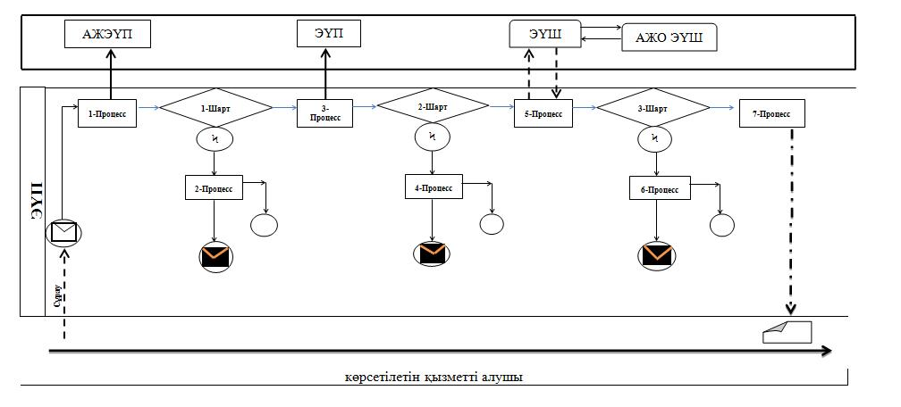

**Шартты белгілер:**

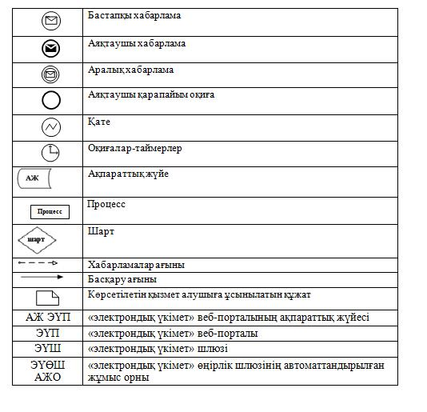

|  |  |
| --- | --- |
|  | "Адамдарға жұмыспен қамтуға жәрдемдесудің белсенді шараларына қатысуға жолдамалар беру" мемлекеттік көрсетілетін қызмет регламентіне 2 қосымша |

**"Адамдарға жұмыспен қамтуға жәрдемдесудің белсенді шараларына қатысуға жолдамалар беру" мемлекеттік қызмет көрсетудің бизнес-процестерінің анықтамалығы**

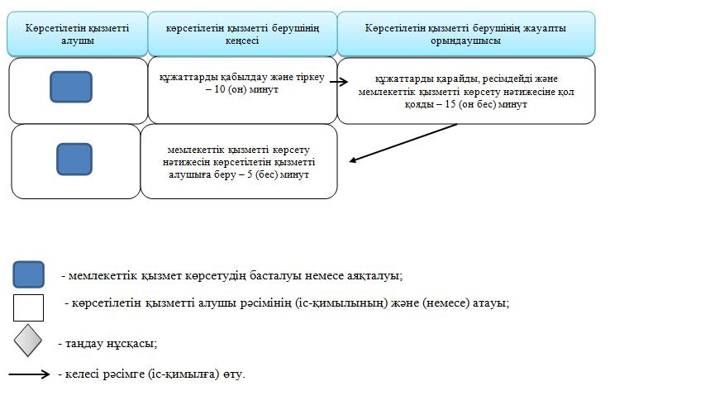

|  |  |
| --- | --- |
|  | Маңғыстау облысы әкімдігінің 2015 жылғы 04 қарашадағы № 342 қаулысымен бекітілген |

**"Оралман мәртебесін беру" мемлекеттік көрсетілетін қызмет регламенті**

      Ескерту. Регламент жаңа редакцияда - Маңғыстау облысы әкімдігінің 04.06.2018 № 140 қаулысымен (алғашқы ресми жарияланған күнінен кейін күнтізбелік он күн өткен соң қолданысқа енгізіледі).

**1. Жалпы ережелер**

      1. "Оралман мәртебесін беру" мемлекеттік көрсетілетін қызметті (бұдан әрі – мемлекеттік көрсетілетін қызмет) облыстың жергілікті атқарушы органы ("Маңғыстау облысының жұмыспен қамтуды үйлестіру және әлеуметтік бағдарламалар басқармасы" мемлекеттік мекемесі) (бұдан әрі – көрсетілетін қызметті беруші) көрсетеді.

      Өтінішті қабылдау және мемлекеттік қызмет көрсету нәтижесін беру:

      1) "Азаматтарға арналған үкімет" мемлекеттік корпорациясы" коммерциялық емес акционерлік қоғамының Маңғыстау облысы бойынша филиалы (бұдан әрі – Мемлекеттік корпорация);

      2. Мемлекеттік қызметті көрсету нысаны: қағаз түрінде.

      3. Мемлекеттік қызметті көрсету нәтижесі: көрсетілетін қызметті алушыға оралман куәлігін беру.

      Мемлекеттік қызметті көрсету нәтижесін ұсыну нысаны: қағаз түрінде.

      Мемлекеттік қызмет жеке тұлғаларға (бұдан әрі-қызмет алушы) тегін көрсетіледі.

**2. Мемлекеттік қызметті көрсету процесінде көрсетілетін қызметті берушінің құрылымдық бөлімшелерінің (қызметкерлерінің) іс-қимылы тәртібін сипаттау**

      4. Көрсетілетін қызметті беруші мемлекеттік қызмет көрсету үшін көрсетілетін қызметті алушының өтінішін және Қазақстан Республикасы денсаулық сақтау және әлеуметтік даму министрінің 2015 жылғы 28 сәуірдегі № 279 бұйрығымен (нормативтік құқықтық актілерді мемлекеттік тіркеу тізілімінде № 11342 болып тіркелген) бекітілген "Оралман мәртебесін беру" мемлекеттік көрсетілетін қызмет стандартының (бұдан әрі – Стандарт) 9-тармағында көрсетілген өзге де құжаттарын алу мемлекеттік қызмет көрсету жөніндегі рәсімдерді (іс-қимылдарды) бастауға негіздеме болып табылады.

      5. Мемлекеттік қызметті көрсету процесінің құрамына кіретін әрбір рәсімнің (іс-қимылдың) мазмұны, оны орындау ұзақтығы:

      1) құжаттарды қабылдау және тіркеу – 15 (он бес) минут. Нәтижесі -өтініштің үзбелі талонын беру және электрондық құжат айналымының бірыңғай жүйесінде тіркеу;

      2) құжаттарды қарау, нәтижені ресімдеу және көрсетілетін қызметті берушінің басшысына қол қоюға жолдау - 4 (төрт) жұмыс күні. Нәтижесі -қарау және хабарламаны дайындау;

      3) құжаттармен танысу және мемлекеттік қызметті көрсету нәтижесіне қол қою – 1 (бір) жұмыс күні. Нәтижесі -хабарламаға қол қою;

      4) мемлекеттік қызметті көрсету нәтижесін көрсетілетін қызметті алушыға беру – 30 (отыз) минут. Нәтижесі - мемлекеттік қызметті көрсету жөніндегі журналда көрсетілетін қызметті алушының қолы.

**3. Мемлекеттік қызмет көрсету процесінде көрсетілетін қызмет берушінің құрылымдық бөлімшелерінің (қызметкерлерінің) өзара іс-қимылы тәртібін сипаттау**

      6. Мемлекеттік көрсетілетін қызмет процесіне қатысатын көрсетілетін қызмет берушінің, құрылымдық бөлімшелерінің (қызметкерлерінің) тізбесі:

      1) көрсетілетін қызметті берушінің жауапты орындаушысы;

      2) көрсетілетін қызметті берушінің басшысы;

      3) көрсетілетін қызметті берушінің кеңсе маманы.

      7. Әрбір рәсімнің (іс-қимылдың) ұзақтығын көрсете отырып, құрылымдық бөлімшелер (қызметкерлер) арасындағы рәсімдердің (іс-қимылдардың) реттілігінің сипаттамасы:

      1) көрсетілетін қызметті берушінің кеңсесі құжаттарды қабылдайды, өтініштің үзбелі талонын береді және электрондық құжат айналымының бірыңғай жүйесінде тіркейді – 15 (он бес) минут;

      2) көрсетілетін қызметті берушінің жауапты орындаушысы құжаттарды қарайды, мемлекеттік қызметті көрсету нәтижесін ресімдейді және көрсетілетін қызметті берушінің басшысына қол қоюға береді – 4 (төрт) жұмыс күні;

      3) көрсетілетін қызметті берушінің басшысы құжаттармен танысады, мемлекеттік қызметті көрсету нәтижесіне қол қояды және көрсетілетін қызметті берушінің жауапты орындаушысына жолдайды – 1 (бір) жұмыс күні;

      4) көрсетілетін қызметті берушінің жауапты орындаушысы көрсетілетін қызмет алушыға мемлекеттік қызметті көрсету жөніндегі журналда көрсетілетін қызметті алушының қолын қойдыртып мемлекеттік қызметтікөрсету нәтижесін береді – 30 (отыз) минут.

**4. "Азаматтарға арналған үкімет" мемлекеттік корпорациясымен және (немесе) өзге де көрсетілетін қызметті берушілермен өзара іс-қимыл тәртібін, сондай-ақ мемлекеттік қызмет көрсету процесінде ақпараттық жүйелерді пайдалану тәртібін сипаттау**

      8. Мемлекеттік корпорацияға жүгіну тәртібінің сипаттамасы, көрсетілетін қызметті алушының сұранысын өңдеу ұзақтығы:

      1-процесс – Мемлекеттік корпорацияның қызметкері ұсынылған құжаттарды тексереді, көрсетілетін қызметті алушының өтінішін қабылдайды және тіркейді, құжаттарды қабылдау күні мен уақыты көрсетілген құжаттардың қабылданғаны туралы қолхат береді;

      1 шарт - көрсетілетін қызметті алушы осы мемлекеттік көрсетілетін қызмет стандартының 9-тармағында көзделген тізбеге сәйкес құжаттардың толық емес топтамасын және (немесе) қолданылу мерзімі өткен құжаттарды ұсынған жағдайларда, Мемлекеттік корпорация қызметкері осы мемлекеттік көрсетілетін қызмет стандартына 2-қосымшаға сәйкес нысан бойынша құжаттарды қабылдаудан бас тарту туралы қолхат береді.

      2-процесс – көрсетілетін қызметті берушінің "Оралман мәртебесін беру" мемлекеттік көрсетілетін қызмет регламентінің (бұдан әрі - Регламент) 5-тармағында қарастырылған рәсімдері (іс-қимылдары);

      3-процесс – Мемлекеттік корпорация қызметкері тиісті құжаттарды қабылдау туралы қолхатта көрсетілген мерзімде көрсетілетін қызметті алушыға оралман куәлігін алуға арналған өтінімнің қаралғандығы туралы хабарлама береді.

      Құжаттар топтамасын тапсыру үшін күтудің рұқсат етілген ең ұзақ уақыты Мемлекеттік корпорацияда – 15 минут.

      Көрсетілетін қызметті алушыға қызмет көрсетудің рұқсат етілген ең ұзақ уақыты Мемлекеттік корпорацияда – 20 минут.

      Көрсетілетін қызметті алушы мемлекеттік қызмет көрсету үшін Мемлекеттік корпорацияға жүгінген кезде осы мемлекеттік көрсетілетін қызмет стандартына 1-қосымшаға сәйкес нысан бойынша оралман мәртебесін беру туралы өтінішті және мынадай құжаттарды ұсынады:

      1) өмірбаян (еркін нысанда);

      2) отбасы отағасының, сондай-ақ отбасының әрбір мүшесінің мөлшері 3х4 сантиметр 2 фотосуреті;

      3) нотариат куәландырған аудармасымен өтініш білдіруші үміткердің және онымен бірге қоныс аударған оның отбасы мүшелерінің жеке басын куәландыратын құжаттардың (шетелдік паспорттың не азаматтығы жоқ адам куәлігінің, кәмелетке толмаған балалардың туу туралы куәлігінің) көшірмелері;

      4) үміткердің Қазақстан Республикасы Еңбек және халықты әлеуметтік қорғау министрінің 2013 жылғы 22 шілдедегі № 329-Ө-М бұйрығымен (Нормативтік құқықтық актілерді мемлекеттік тіркеу тізілімінде № 8624 болып тіркелген) бекітілген Оралман мәртебесін беру қағидалары 2-тармағының талаптарына сәйкестігін белгілейтін құжаттардың көшірмелері;

      Құжаттар салыстырып тексеру үшін түпнұсқаларда және көшірмелерде ұсынылады, кейіннен құжаттардың түпнұсқалары (өмірбаян мен фотосуреттерді қоспағанда) көрсетілетін қызметті алушыға қайтарылады.

      Барлық қажетті құжаттар тапсырылғанда көрсетілетін қызметті алушыға тиісті құжаттардың қабылданғаны туралы қолхат беріледі. Көрсетілетін қызметті алушыға дайын құжаттарды беру қолхат негізінде (не болмаса нотариалды сенімхат бойынша оның өкілі, заңды тұлғаға – өкілеттілікті растайтын құжат бойынша) жеке басын куәландыратын құжатты ұсынған жағдайда жүзеге асырылады.

      9. Мемлекеттік қызмет көрсету процесінде рәсімдердің (іс-қимылдардың) ретін, көрсетілетін қызметті берушінің құрылымдық бөлімшелерінің (қызметкерлерінің) өзара іс-қимылдарының толық сипаттамасы, сонымен қатар өзге де көрсетілетін қызметті берушілермен және (немесе) Мемлекеттік корпорациямен өзара іс-қимыл тәртібінің және мемлекеттік қызмет көрсету процесінде ақпараттық жүйелерді қолдану тәртібінің сипаттамасы осы Регламенттің қосымшасына сәйкес мемлекеттік қызмет көрсетудің бизнес-процестерінің анықтамалығында көрсетіледі. Мемлекеттік қызмет көрсетудің бизнес-процестерінің анықтамалығы көрсетілетін қызметті берушінің интернет-ресурсында орналастырылады.

|  |  |
| --- | --- |
|  | "Оралман мәртебесін беру" мемлекеттік көрсетілетін қызмет регламентіне қосымша |

**"Оралман мәртебесін беру" мемлекеттік қызмет көрсетудің бизнес-процестерінің анықтамалығы**

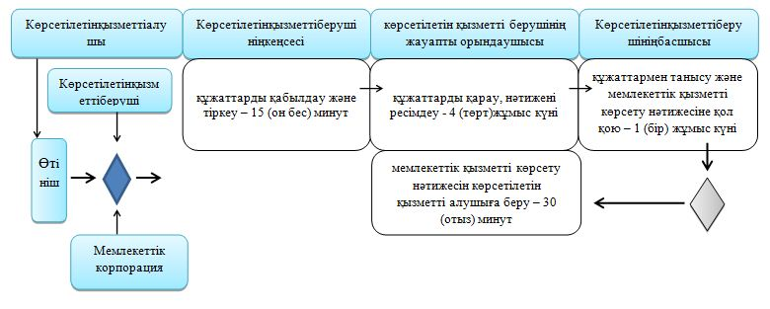

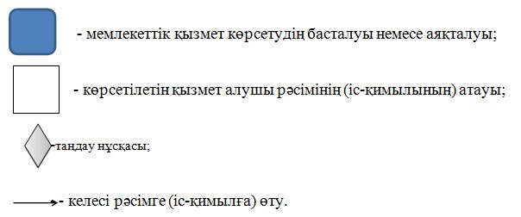

     

|  |  |
| --- | --- |
|  | Маңғыстау облысы әкімдігінің 2015 жылғы 04 қарашадағы № 342 қаулысымен бекітілген |

**"Тұрғын үй көмегін тағайындау"**  
**мемлекеттік көрсетілетін қызмет регламенті**

      Ескерту. Регламент жаңа редакцияда - Маңғыстау облысы әкімдігінің 22.06.2016 № 176 қаулысымен (алғашқы ресми жарияланған күнінен кейін күнтізбелік он күн өткен соң қолданысқа енгізіледі).

**1. Жалпы ережелер**

      1. "Тұрғын үй көмегін тағайындау" мемлекеттік көрсетілетін қызметті (бұдан әрі - мемлекеттік көрсетілетін қызмет) аудан және қала жергілікті атқарушы органы (Маңғыстау облысының жұмыспен қамту және әлеуметтік бағдарламалар бөлімдері) (бұдан әрі – көрсетілетін қызметті беруші) көрсетеді.

      Өтініштерді қабылдау және мемлекеттік қызмет көрсету нәтижелерін беру:

      1) "Азаматтарға арналған үкімет" мемлекеттік корпорациясы" коммерциялық емес акционерлік қоғамы (бұдан әрі – Мемлекеттік корпорация);

      2) "электрондық үкіметтің www.egov.kz веб-порталы (бұдан әрі - портал) арқылы жүзеге асырылады.

      2. Мемлекеттік қызмет көрсету нысаны: электрондық (ішінара автоматтандырылған) және (немесе) қағаз түрінде.

      3. Мемлекеттік қызмет көрсету нәтижесі -тұрғын үй көмегін тағайындау туралы хабарлама (бұдан әрі - хабарлама).

      Мемлекеттік қызмет көрсету нәтижесін беру нысаны: электрондық түрде.

      Портал арқылы өтініш берген кезде мемлекеттік қызмет көрсету нәтижесі көрсетілетін қызметті берушінің уәкілетті адамының ЭЦҚ-сымен куәландырылған электрондық құжат нысанында көрсетілетін қызметті алушыға "жеке кабинетіне" жіберіледі.

**2. Мемлекеттік қызметті көрсету процесінде көрсетілетін қызметті берушінің құрылымдық бөлімшелерінің (қызметкерлерінің) іс-қимылы тәртібін сипаттау**

      4. Көрсетілетін қызметті беруші мемлекеттік қызмет көрсету үшін көрсетілетін қызметті алушының (немесе нотариалды куәландырылған сенімхат бойынша оның өкілі) өтінішін және Қазақстан Республикасы ұлттық экономика министрінің 2015 жылғы 9 сәуірдегі № 319 бұйырығымен (Нормативтік құқықтық актілерді мемлекеттік тіркеу тізілімінде № 11015 болып тіркелген) бекітілген "Тұрғын үй көмегін тағайындау" мемлекеттік көрсетілетін қызмет стандартының (бұдан әрі – Стандарт) 9-тармағында көрсетілген өзге де құжаттарын немесе көрсетілетін қызметті алушының қажетті электрондық сұратуын алу мемлекеттік қызмет көрсету жөніндегі рәсімдерді (іс- қимылдарды) бастауға негіздеме болып табылады.

      5. Мемлекеттік қызметті көрсету процесінің құрамына кіретін әрбір рәсімнің (іс-қимылдың) мазмұны, оны орындау ұзақтығы:

      1) құжаттарды қабылдау және тіркеу – 15 (он бес) минут;

      2) құжаттармен танысу, бұрыштаманы қою – 1 (бір) күн ішінде;

      3) құжаттарды қарау, нәтижені ресімдеу және көрсетілетін қызметті берушінің басшысына қол қоюға жолдау - күнтізбелік 6 (алты) күн ішінде;

      4) мемлекеттік қызметті көрсету нәтижесіне қол қою – 1 (бір) күн ішінде;

      5) Мемлекеттік корпорацияға мемлекеттік қызметті көрсету нәтижесін жолдау – 1 (бір) күн ішінде.

      6. Келесі рәсімді (іс-қимылды) орындауды бастау үшін негіз болатын мемлекеттік қызметті көрсету бойынша рәсімнің (іс-қимылдың) нәтижесі:

      1) тиісті құжаттарды қабылдағаны туралы қолхат;

      2) жауапты орындаушыны белгілеу;

      3) қарау және хабарламаны дайындау;

      4) хабарламаға қол қою;

      5) мемлекеттік қызметті көрсету жөніндегі журналда көрсетілетін қызметті алушының қолы.

**3. Мемлекеттік қызмет көрсету процесінде көрсетілетін қызмет берушінің құрылымдық бөлімшелерінің (қызметкерлерінің) өзара іс-қимылы тәртібін сипаттау**

      7. Мемлекеттік көрсетілетін қызмет процесіне қатысатын көрсетілетін қызмет берушілердің, құрылымдық бөлімшелерінің (қызметкерлерінің) тізбесі:

      1) көрсетілетін қызметті берушінің кеңсесі;

      2) көрсетілетін қызметті берушінің басшысы;

      3) көрсетілетін қызметті берушінің жауапты орындаушысы.

      8. Әрбір рәсімнің (іс-қимылдың) ұзақтығын көрсете отырып, құрылымдық бөлімшелер (қызметкерлер) арасындағы рәсімдердің (іс-қимылдардың) реттілігінің сипаттамасы:

      1) көрсетілетін қызметті берушінің кеңсесі Мемлекеттік корпорациядан келген құжаттарды қабылдайды, қолхат беріледі, электрондық құжат айналымының бірыңғай жүйесінде тіркейді, бұрыштамаға қол қою үшін басшысына құжаттарды жолдайды – 15 (он бес) минут;

      2) көрсетілетін қызметті берушінің басшысы құжаттармен танысады, жауапты орындаушыны белгілейді және орындауға жібереді – 1 (бір) күн

      ішінде;

      3) көрсетілетін қызметті берушінің жауапты орындаушысы құжаттардың толықтығын тексереді, нәтижесін ресімдейді және көрсетілетін қызметті берушінің басшысына береді – күнтізбелік 6 (алты) күн ішінде;

      4) көрсетілетін қызметті берушінің басшысы құжаттармен танысады және мемлекеттік қызметті көрсету нәтижесіне қол қояды –1 (бір) күн ішінде;

      5) көрсетілетін қызметті берушінің жауапты орындаушысы мемлекеттік қызметті көрсету нәтижесін Мемлекеттік корпорацияға жолдайды – 1 (бір) күн ішінде.

**4. "Азаматтарға арналған үкімет" мемлекеттік корпорациясымен және (немесе) өзге де көрсетілетін қызметті берушілермен өзара іс-қимыл тәртібін, сондай-ақ мемлекеттік қызмет көрсету процесінде ақпараттық жүйелерді пайдалану тәртібін сипаттау**

      9. Мемлекеттік қызметті алу үшін көрсетілетін қызметті алушы (немесе нотариалды куәландырылған сенімхат бойынша оның өкілі) Мемлекеттік корпорацияға Стандарттың 9-тармағында көрсетілген құжаттарды ұсынады.

      Құжаттар туралы мәліметтер, көрсетілетін қызметті алушының жеке куәлігі; тұрғын үйге тіркелген құқықтар туралы; мекен-жай анықтамасы, көрсетілетін қызмет алушының кәсіпкерлік және басқа қызметтен түскен әлеуметтік жәрдемақы көмек, балалар мен басқа да асырауындағы табыс түрлерінің анықтамасы, Мемлекеттік корпорацияның қызметкері және көрсетілетін қызметті алушы жұмыссыз мәртебесін растайтын құжатты "электрондық үкімет" шлюз арқылы мемлекеттік ақпараттық жүйеден алады.

      Құжаттарды қабылдаған кезде Мемлекеттік корпорацияның қызметкері құжаттардың электрондық көшірмелерің шығарады, көрсетілетін қызмет алушыға түпнұсқаларды кейін қайтарады.

      Мемлекеттік қызметтер көрсету кезінде, егер Қазақстан Республикасының заңдарында өзгеше көзделмесе, ақпараттық жүйелерде қамтылған заңмен қорғалатын құпияны құрайтын мәліметтерді Мемлекеттік корпорацияға ұсынған нысанда пайдалануға көрсетілетін қызметті алушының жазбаша келісімін алады.

      10. Әрбір рәсімнің (іс-қимылдың) ұзақтығын көрсете отырып Мемлекеттік корпорация арқылы рәсімдердің (іс-қимылдардың) реттілігінің сипаттамасы:

      1) Мемлекеттік корпорацияның қызметкері құжаттарды тіркейді, көрсетілетін қызметті алушыға тиісті құжаттардың қабылданғаны туралы қолхат береді және құжаттарды жинақтау жүйесіне береді - 20 (жиырма) минут;

      2) Мемлекеттік корпорацияның жинақтау бөлімінің қызметкері құжаттарды жинайды, тізілімдеме жасайды және Мемлекеттік корпорацияның курьері арқылы құжаттарды көрсетілетін қызмет көрсету кеңсесіне жібереді - 1 (бір) күн ішінде;

      3) көрсетілетін қызметті берушінің кеңсесі Мемлекеттік корпорациядан келген құжаттарды қабылдайды, қолхат беріледі, электрондық құжат айналымының бірыңғай жүйесінде тіркейді, бұрыштамаға қол қою үшін басшысына құжаттарды жолдайды– 15 (он бес) минут;

      4) көрсетілетін қызметті берушінің басшысы құжаттармен танысады, жауапты орындаушыны белгілейді және орындауға жібереді – 1 (бір) күн ішінде;

      5) көрсетілетін қызметті берушінің жауапты орындаушысы құжаттардың толықтығын тексереді, нәтижесін ресімдейді және материалдармен бірге құжаттарды көрсетілетін қызметті берушінің басшысына береді – күнтізбелік 6 (алты) күні ішінде

      6) көрсетілетін қызметті берушінің басшысы құжаттармен танысады және мемлекеттік қызметті көрсету нәтижесіне қол қояды –1 (бір) күн ішінде;

      7) көрсетілетін қызметті берушінің жауапты орындаушысы мемлекеттік қызметті көрсету нәтижесін Мемлекеттік корпорацияға жолдайды – 1 (бір) күн ішінде.

      11. Мемлекеттік корпорация бір ай бойы нәтиженің сақталуын қамтамасыз етеді, содан кейін талап етілмеген құжаттарды көрсетілетін қызметті берушіге жіберу тізілімімен көрсетілетін қызметті алушыға одан әрі сақтау үшін береді. Бір ай өткен соң көрсетілетін қызметті алушы өтініш жасаған кезде Мемлекеттік корпорацияның сұратуы бойынша көрсетілетін қызметті беруші бір жұмыс күні ішінде көрсетілетін қызметті алушыға беру үшін Мемлекеттік корпорацияға дайын құжаттарды жібереді.

      Ескерту. 11 - тармақ жаңа редакцияда - Маңғыстау облысы әкімдігінің 19.09.2016 № 289 қаулысымен (алғашқы ресми жарияланған күнінен кейін күнтізбелік он күн өткен соң қолданысқа енгізіледі).

      12. Көрсетілетін қызметті алушы Стандартының 9-тармағында көзделген тізбеге сәйкес құжаттардың толық емес топтамасын және (немесе) қолданылу мерзімі өтіп кеткен құжаттарды ұсынған жағдайда, Мемлекеттік корпорацияның қызметкері құжаттарды қабылдаудан бас тарту туралы қолхат береді.

      Ескерту. 12 - тармақ жаңа редакцияда - Маңғыстау облысы әкімдігінің 19.09.2016 № 289 қаулысымен (алғашқы ресми жарияланған күнінен кейін күнтізбелік он күн өткен соң қолданысқа енгізіледі).

      13. Портал арқылы көрсетілетін қызмет берушінің қадам бойынша әрекеті және шешімі:

      1) көрсетілетін қызметті алушы жеке сәйкестендіру нөмірінің (бұдан әрі – ЖСН) және бизнес-сәйкестендіру нөмірінің (бұдан әрі – БСН), сондай-ақ паролінің (порталда тіркелмеген көрсетілетін қызмет алушылар үшін іске асырылады) көмегімен порталда тіркеуді іске асырады;

      2) 1-процесс – қызметті алу үшін порталда көрсетілетін қызметті алушының ЖСН/БСН және паролін енгізу процесі (авторизация процесі);

      3) 1-шарт – порталда ЖСН/БСН және пароль арқылы тіркелген көрсетілетін қызметті алушы туралы деректердің түпнұсқалығын тексеру;

      4) 2-процесс – порталда көрсетілетін қызметті алушының деректерінде бұзушылықтардың болуына байланысты авторизациядан бас тарту туралы хабарлама қалыптастыруы;

      5) 3-процесс – көрсетілетін қызметті алушының осы регламентте көрсетілген қызметті таңдап алуы, қызмет көрсету үшін сұрату түрін экранға шығару және оның құрылымдық және форматтық талаптарын ескере отырып, сұрату түріне Стандарттың 9-тармағында көрсетілген электрондық түрдегі қажет құжаттардың көшірмелерін бекітумен көрсетілетін қызметті алушының үлгілерді толтыруы (деректерді енгізу), сондай-ақ сұратуды куәландыру (қол қою) үшін көрсетілетін қызметті алушының ЭЦҚ тіркеу куәлігін таңдап алуы;

      6) 2-шарт – порталда ЭЦҚ тіркеу куәлігінің қолданыс мерзімін және шақыртып алынған (жойылған) тіркеу куәліктерінің тізімінде жоқтығын, сондай-ақ сәйкестендіру деректерінің сәйкестігін тексеру (сұратуда көрсетілген ЖСН/БСН мен ЭЦҚ тіркеу куәлігінде көрсетілген ЖСН/БСН арасындағы);

      7) 4-процесс – көрсетілетін қызметті алушының ЭЦҚ түпнұсқалығы расталмағандығына байланысты сұратып отырған қызметтен бас тарту туралы хабарлама қалыптастыру;

      8) 5-процесс – көрсетілетін қызметті берушінің сұратуды өңдеуі үшін көрсетілетін қызмет алушының ЭЦҚ куәландырылған (қол қойылған) электрондық құжатты (көрсетілетін қызметті алушының сұратуын) "электрондық үкіметтің" өңірлік шлюзі автоматтандырылған жұмыс орнында (бұдан әрі – ЭҮӨШ АЖО) "электрондық үкіметтің" шлюзі (бұдан әрі – ЭҮШ) арқылы жолдау;

      9) 3-шарт – көрсетілетін қызметті берушімен көрсетілетін қызметті алушы қоса берген Стандарттың 9-тармағында көрсетілген құжаттарды және қызмет көрсету үшін негіздерді сәйкестікке тексеруі;

      10) 6-процесс – көрсетілетін қызметті алушымен порталда қалыптастырған қызмет нәтижесін (электрондық құжат түріндегі хабарлама) алуы. Электрондық құжат көрсетілетін қызметті берушінің уәкілетті тұлғасының ЭЦҚ пайдаланумен қалыптастырылады.

      14. Портал арқылы мемлекеттік қызметті көрсетуге тартылған ақпараттық жүйелердің функционалдық өзара іс-қимылдары тәртібі осы Регламенттің 1-қосымшасына сәйкес диаграммасында көрсетілген.

      15. Мемлекеттік қызмет көрсету процесінде көрсетілетін қызметті берушінің құрылымдық бөлімшелерінің (қызметкерлерінің) рәсімдері (іс-қимылдары), өзара іс-қимылдары реттілігінің толық сипаттамасы, сондай-ақ өзге көрсетілетін қызметті берушілер және (немесе) Мемлекеттік корпорациямен өзара іс-қимыл тәртібінің және мемлекеттік қызмет көрсету процесінде ақпараттық жүйелерді қолдану тәртібінің сипаттамасы осы регламенттің 2-қосымшасына сәйкес мемлекеттік қызмет көрсетудің бизнес-процестерінің анықтамалығында көрсетілген. Мемлекеттік қызмет көрсетудің бизнес-процестерінің анықтамалығы көрсетілетін қызметті берушінің порталында, интернет-ресурсында орналастырылады.

|  |  |
| --- | --- |
|  | "Тұрғын үй көмегін тағайындау" мемлекеттік көрсетілетін қызмет регламентіне 1-қосымша |

**портал арқылы Мемлекеттік қызмет көрсетуге тартылған ақпараттық жүйелердің функционалдық өзара іс-қимыл диаграммасы**

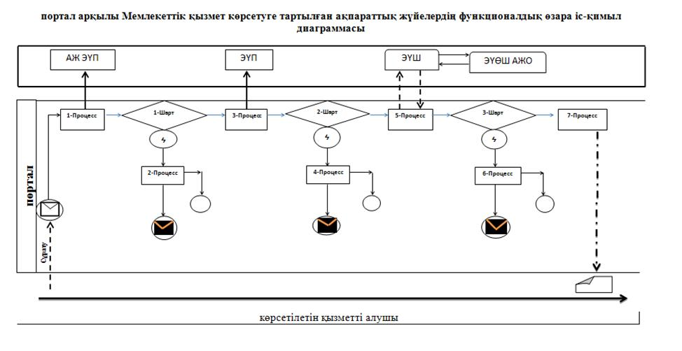

**Шартты белгілер:**

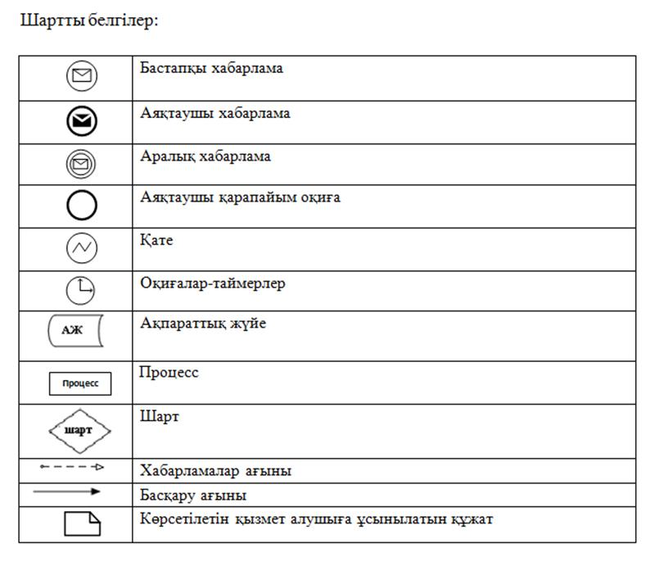

|  |  |
| --- | --- |
|  | "Тұрғын үй көмегін тағайындау" мемлекеттік көрсетілетін қызмет регламентіне 2-қосымша |

**Тұрғын үй көмегін тағайындау мемлекеттік қызмет көрсетудің бизнес-процестерінің анықтамалығы**

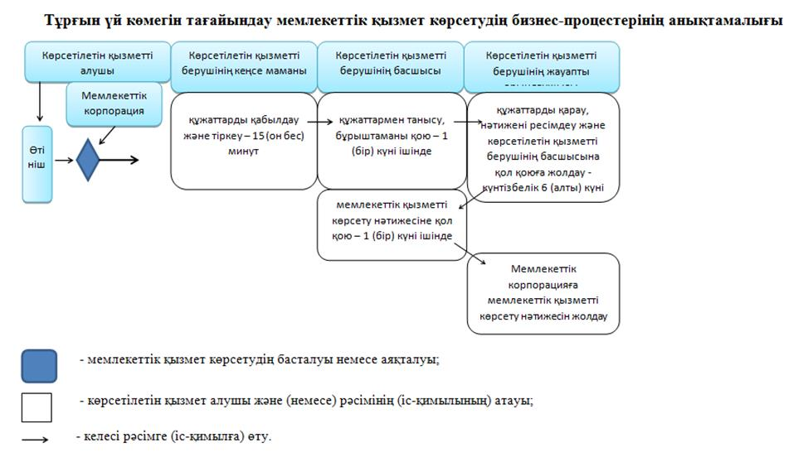

|  |  |
| --- | --- |
|  | 11-қосымша |
|  | Маңғыстау облысы әкімдігінің |
|  | 2016 жылғы "22" ___06_____ |
|  | № 176 қаулысымен бекітілген |

**"Ақталған адамға куәлік беру" мемлекеттік көрсетілетін қызмет регламенті 1. Жалпы ережелер**

      1. "Ақталған адамға куәлік беру" мемлекеттік көрсетілетін қызметті (бұдан әрі – мемлекеттік көрсетілетін қызмет) аудан және қала жергілікті атқарушы органы (Маңғыстау облысының жұмыспен қамту және әлеуметтік бағдарламалар бөлімдері) (бұдан әрі – көрсетілетін қызметті беруші) көрсетеді.

      Өтініштерді қабылдау және мемлекеттік қызмет көрсету нәтижелерін беру көрсетілетін қызметті беруші арқылы жүзеге асырылады.

      2. Мемлекеттік қызметті көрсету нысаны: қағаз түрінде.

      3. Мемлекеттік қызметті көрсету нәтижесі: "Ақталған адамға бірыңғай үлгідегі куәлік беру қағидаларын, ақталған адамның куәлігінің үлгісін бекіту және "Саяси қуғын-сүргінге ұшырап ақталған адамдарды куәлікпен қамтамасыз ету тәртібі туралы" Қазақстан Республикасы Министрлер Кабинетінің 1993 жылғы 22 қазандағы № 1055 қаулысының күші жойылды деп тану туралы" Қазақстан Республикасы Үкіметінің 2015 жылғы 2 сәуірдегі № 184 қаулысымен бекітілген үлгідегі куәлік немесе оның телнұсқасы.

      Мемлекеттік қызметті көрсету нәтижесін ұсыну нысаны: қағаз түрінде.

**2. Мемлекеттік қызметті көрсету процесінде көрсетілетін қызметті берушінің құрылымдық бөлімшелерінің (қызметкерлерінің) іс-қимылы тәртібін сипаттау**

      4. Көрсетілетін қызметті беруші мемлекеттік қызмет көрсету үшін көрсетілетін қызметті алушының өтінішін және Қазақстан Республикасы денсаулық сақтау және әлеуметтік даму министрінің 2015 жылғы 25 қарашадағы № 893 бұйрығымен (Нормативтік құқықтық актілерді мемлекеттік тіркеу тізілімінде № 12805 болып тіркелген) бекітілген "Ақталған адамға куәлік беру" мемлекеттік көрсетілетін қызмет стандартының (бұдан әрі – Стандарт) 9-тармағында көрсетілген өзге де құжаттарын немесе көрсетілетін қызметті алушының қажетті электрондық сұратуын алу мемлекеттік қызмет көрсету жөніндегі рәсімдерді (іс-қимылдарды) бастауға негіздеме болып табылады.

      5. Мемлекеттік қызметті көрсету процесінің құрамына кіретін әрбір рәсімнің (іс-қимылдың) мазмұны, оны орындау ұзақтығы:

      1) құжаттарды қабылдау және тіркеу – 15 (он бес) минут;

      2) құжаттарды қарау, нәтижені ресімдеу және көрсетілетін қызметті берушінің басшысына қол қоюға жолдау - 3 (үш) жұмыс күні ішінде;

      3) құжаттармен танысу және мемлекеттік қызметті көрсету нәтижесіне қол қою – 1 (бір) жұмыс күні ішінде;

      4) мемлекеттік қызметті көрсету нәтижесін көрсетілетін қызметті алушыға

      беру – 1 (бір) жұмыс күні ішінде.

      6. Келесі рәсімді (іс-қимылды) орындауды бастау үшін негіз болатын мемлекеттік қызметті көрсету бойынша рәсімнің (іс-қимылдың) нәтижесі:

      1) өтініштің үзбелі талонын беру және электрондық құжат айналымының бірыңғай жүйесінде тіркеу;

      2) құжаттарды қарайды және ақталған адамның куәлігін немесе оның телнұсқасын ресімдейді;

      3) ақталған адамның куәлігіне немесе оның телнұсқасына қол қою;

      4) мемлекеттік қызметті көрсету жөніндегі журналда көрсетілетін қызметті алушының қолы.

**3. Мемлекеттік қызмет көрсету процесінде көрсетілетін қызмет берушінің құрылымдық бөлімшелерінің (қызметкерлерінің) өзара іс-қимылы тәртібін сипаттау**

      7. Мемлекеттік көрсетілетін қызмет процесіне қатысатын көрсетілетін қызмет берушінің, құрылымдық бөлімшелерінің (қызметкерлерінің) тізбесі:

      1) көрсетілетін қызметті берушінің жауапты орындаушысы;

      2) көрсетілетін қызметті берушінің басшысы.

      8. Әрбір рәсімнің (іс-қимылдың) ұзақтығын көрсете отырып, құрылымдық бөлімшелер (қызметкерлер) арасындағы рәсімдердің (іс-қимылдардың) реттілігінің сипаттамасы:

      1) көрсетілетін қызметті берушінің жауапты орындаушысы құжаттарды қабылдайды, өтініштің үзбелі талонын береді және электрондық құжат айналымының бірыңғай жүйесінде тіркейді – 15 (он бес) минут;

      2) көрсетілетін қызметті берушінің жауапты орындаушысы құжаттарды қарайды, мемлекеттік қызметті көрсету нәтижесін ресімдейді және көрсетілетін қызметті берушінің басшысына қол қоюға береді – 3 (үш) жұмыс күні ішінде;

      3) көрсетілетін қызметті берушінің басшысы құжаттармен танысады, мемлекеттік қызметті көрсету нәтижесіне қол қояды және көрсетілетін қызметті берушінің жауапты орындаушысына жолдайды – 1 (бір) жұмыс күні ішінде;

      4) көрсетілетін қызметті берушінің жауапты орындаушысы көрсетілетін қызмет алушыға мемлекеттік қызметті көрсету жөніндегі журналда көрсетілетін қызметті алушының қолын қойдыртып мемлекеттік қызметті көрсету нәтижесін береді – 1 (бір) жұмыс күні ішінде.

      9. Мемлекеттік қызмет көрсету процесінде рәсімдердің (іс-қимылдардың) ретін, көрсетілетін қызметті берушінің құрылымдық бөлімшелерінің (қызметкерлерінің) өзара іс-қимылдарының толық сипаттамасы, сондай-ақ мемлекеттік қызмет көрсету процесінде ақпараттық жүйелерді қолдану тәртібінің сипаттамасы осы Регламенттің қосымшасына сәйкес мемлекеттік қызмет көрсетудің бизнес-процестерінің анықтамалығында көрсетіледі. Мемлекеттік қызмет көрсетудің бизнес-процестерінің анықтамалығы көрсетілетін қызметті берушінің порталында, интернет-ресурсында орналастырылады.

|  |  |
| --- | --- |
|  | "Ақталған адамға куәлік беру" мемлекеттік көрсетілетін қызмет регламентіне қосымша |

**"Ақталған адамға куәлік беру" мемлекеттік қызмет көрсетудің бизнес-процестерінің анықтамалығы**

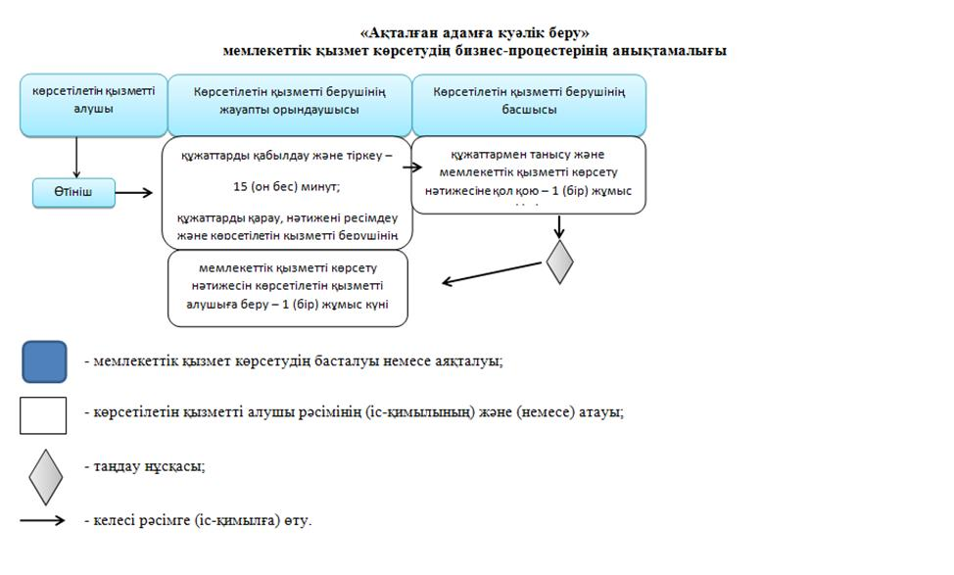

|  |  |
| --- | --- |
|  | Маңғыстау облысы әкімдігінің 2015 жылғы 4 қарашадағы № 342 қаулысымен бекітілген |

**"Жұмыссыз ретінде жұмыс іздеп жүрген адамдарды тіркеу" мемлекеттік көрсетілетін қызмет регламенті**

      Ескерту. Қаулы регламентпен толықтырылды - Маңғыстау облысы әкімдігінің 14.11.2017 № 272 қаулысымен (алғашқы ресми жарияланған күнінен кейін күнтізбелік он күн өткен соң қолданысқа енгізіледі).

**1. Жалпы ережелер**

      1. "Жұмыссыз ретінде жұмыс іздеп жүрген адамдарды тіркеу" мемлекеттік көрсетілетін қызметті (бұдан әрі – мемлекеттік көрсетілетін қызмет) "Халықты жұмыспен қамту орталығы" коммуналдық мемлекеттік мекемесі (бұдан әрі – көрсетілетін қызметті беруші) көрсетеді.

      Өтінішті қабылдау және мемлекеттік қызмет көрсету нәтижесін беру көрсетілетін қызметті берушінің кеңсесі арқылы жүзеге асырылады.

      2. Мемлекеттік қызметті көрсету нысаны: қағаз түрінде.

      3. Мемлекеттік қызметті көрсету нәтижесі – жұмыссыз ретінде тіркеу туралы қағаз және электрондық түрдегі хабарлама не осы мемлекеттік көрсетілетін қызмет Қазақстан Республикасы Денсаулық сақтау және әлеуметтік даму министрінің 2015 жылғы 28 сәуірдегі № 279 бұйырығымен (нормативтік құқықтық актілерді мемлекеттік тіркеу Тізілімінде № 11342 болып тіркелген) бекітілген "Жұмыссыз ретінде жұмыс іздеп жүрген адамдарды тіркеу" мемлекеттік көрсетілетін қызмет стандартының (бұдан әрі – Стандарт) 10 тармағында көзделген негіздер бойынша мемлекеттік қызметті көрсетуден бас тарту туралы дәлелді жауап.

      Мемлекеттік көрсетілетін қызметтің нәтижесін ұсыну нысаны: қағаз түрінде.

      4. Осы мемлекеттік көрсетілетін қызмет стандартының 9 тармағында көзделген тізбеге сәйкес көрсетілетін қызметті алушы құжаттардың толық топтамасын ұсынбаған және (немесе) қолданылу мерзімі өтіп кеткен құжаттар ұсынған жағдайларда көрсетілетін қызметті беруші өтінішті қабылдаудан бас тартады.

**2. Мемлекеттік қызметті көрсету процесінде көрсетілетін қызметті**

**берушінің құрылымдық бөлімшелерінің (қызметкерлерінің) іс-қимылы тәртібін сипаттау**

      5. Көрсетілетін қызметті беруші мемлекеттік қызмет көрсету үшін

      көрсетілетін қызметті алушының өтінішін Стандартының 9 тармағында көрсетілген өзге де құжаттарын немесе көрсетілетін қызметті алушының қажетті электрондық сұратуын алу мемлекеттік қызмет көрсету жөніндегі рәсімдерді (іс-қимылдарды) бастауға негіздеме болып табылады.

      6. Мемлекеттік қызметті көрсету процесінің құрамына кіретін әрбір рәсімнің (іс-қимылдың) мазмұны:

      1) құжаттарды қабылдау және тіркеу – 10 (он) минут;

      2) қарау, ресімдеу және мемлекеттік қызметті көрсету нәтижесіне қол қою – 15 (он бес) минут;

      3) мемлекеттік қызметті көрсету нәтижесін көрсетілетін қызметті алушыға беру – 5 (бес) минут.

      7. Келесі рәсімді (іс-қимылды) орындауды бастау үшін негіз болатын мемлекеттік қызметті көрсету бойынша рәсімнің (іс-қимылдың) нәтижесі:

      1) құжаттарды тіркеу;

      2) қарау, хабарламаны дайындау және хабарламаға қол қою;

      3) мемлекеттік қызметті көрсету жөніндегі журналда көрсетілетін қызметті алушының қолы.

**3. Мемлекеттік қызмет көрсету процесінде көрсетілетін қызмет берушінің құрылымдық бөлімшелерінің (қызметкерлерінің) өзара іс-қимылы тәртібін сипаттау**

      8. Мемлекеттік көрсетілетін қызмет процесіне қатысатын көрсетілетін қызмет берушінің, құрылымдық бөлімшелерінің (қызметкерлерінің) тізбесі:

      1) көрсетілетін қызметті берушінің кеңсесі;

      2) көрсетілетін қызметті берушінің жауапты орындаушысы.

      9. Әрбір рәсімнің (іс-қимылдың) ұзақтығын көрсете отырып, құрылымдық бөлімшелер (қызметкерлер) арасындағы рәсімдердің (іс-қимылдардың) реттілігінің сипаттамасы:

      1) көрсетілетін қызметті берушінің кеңсесі құжаттарды қабылдайды, тіркейді және көрсетілетін қызметті берушінің жауапты орындаушысына жолдайды – 10 (он) минут;

      2) көрсетілетін қызметті берушінің жауапты орындаушысы құжаттарды қарайды, ресімдейді және мемлекеттік қызметті көрсету нәтижесіне қол қояды – 15 (он бес) минут;

      3) көрсетілетін қызметті берушінің кеңсесі көрсетілетін қызмет алушыға мемлекеттік қызметті көрсету жөніндегі журналда көрсетілетін қызметті алушының қолын қойдыртып мемлекеттік қызметті көрсету нәтижесін береді – 5 (бес) минут.

      10. Мемлекеттік қызмет көрсету процесінде рәсімдердің (іс-қимылдардың) ретін, көрсетілетін қызметті берушінің құрылымдық бөлімшелерінің (қызметкерлерінің) өзара іс-қимылдарының толық сипаттамасы және мемлекеттік қызмет көрсету процесінде ақпараттық жүйелерді қолдану тәртібінің сипаттамасы осы Регламенттің қосымшасына сәйкес мемлекеттік қызмет көрсетудің бизнес-процестерінің анықтамалығында көрсетіледі. Мемлекеттік қызмет көрсетудің бизнес-процестері анықтамалығы "электрондық үкімет" веб-порталында, көрсетілетін қызметті берушінің интернет-ресурсында орналастырылады.

|  |  |
| --- | --- |
|  | "Жұмыссыз ретінде жұмыс іздеп жүрген адамдарды тіркеу" мемлекеттік көрсетілетін қызмет регламентіне қосымша |

**"Жұмыссыз ретінде жұмыс іздеп жүрген адамдарды тіркеу" мемлекеттік қызмет көрсетудің бизнес-процестерінің анықтамалығы**

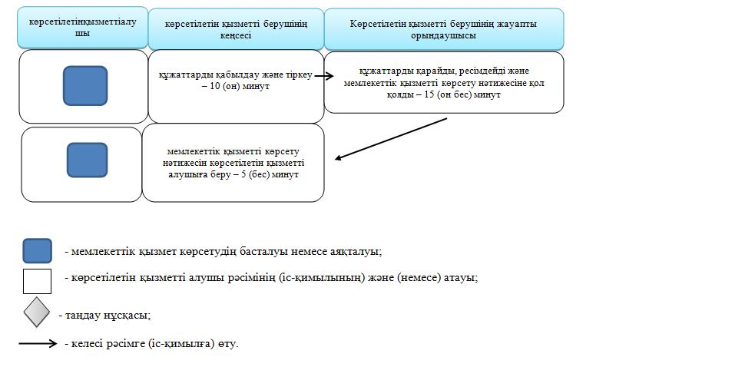

|  |  |
| --- | --- |
|  | Маңғыстау облысы әкімдігінің 2015 жылғы 4 қарашадағы № 342 қаулысымен бекітілген |

**"Жұмыс іздеп жүрген адамдарды тіркеу" мемлекеттік көрсетілетін қызмет регламенті**

      Ескерту. Қаулы регламентпен толықтырылды - Маңғыстау облысы әкімдігінің 14.11.2017 № 272 қаулысымен (алғашқы ресми жарияланған күнінен кейін күнтізбелік он күн өткен соң қолданысқа енгізіледі).

**1. Жалпы ережелер**

      1. "Жұмыс іздеп жүрген адамдарды тіркеу" мемлекеттік көрсетілетін қызметті (бұдан әрі – мемлекеттік көрсетілетін қызмет) "Халықты жұмыспен қамту орталығы" коммуналдық мемлекеттік мекемесі (бұдан әрі – көрсетілетін қызметті беруші) көрсетеді.

      Өтінішті қабылдау және мемлекеттік қызметті көрсету нәтижесін беру:

      1) көрсетілетін қызметті берушінің кеңсесі;

      2) www.egov.kz "электрондық үкімет" веб-порталы (бұдан әрі – портал) арқылы жүзеге асырылады.

      2. Мемлекеттік қызметті көрсету нысаны: электрондық (ішінара автоматтандырылған) және (немесе) қағаз түрінде.

      3. Мемлекеттік қызметті көрсету нәтижесі – жұмыс іздеп жүрген адам ретінде тіркеу туралы қағаз және электрондық түрдегі хабарлама не осы мемлекеттік көрсетілетін қызмет Қазақстан Республикасы Денсаулық сақтау және әлеуметтік даму министрінің 2015 жылғы 28 сәуірдегі № 279 бұйырығымен (нормативтік құқықтық актілерді мемлекеттік тіркеу Тізілімінде № 11342 болып тіркелген) бекітілген "Жұмыс іздеп жүрген адамдарды тіркеу" мемлекеттік көрсетілетін қызмет стандартының (бұдан әрі – Стандарт) 10 тармағында көзделген негіздер бойынша мемлекеттік қызметті көрсетуден бас тарту туралы дәлелді жауап.

      Мемлекеттік көрсетілетін қызмет нәтижесін ұсыну нысаны: электрондық және (немесе) қағаз түрінде.

      4. Көрсетілетін қызметті алушы құжаттардың толық топтамасын ұсынбаған және (немесе) қолданылу мерзімі өтіп кеткен құжаттар ұсынған жағдайларда көрсетілетін қызметті беруші өтінішті қабылдаудан бас тартады.

**2. Мемлекеттік қызметті көрсету процесінде көрсетілетін қызметті берушінің құрылымдық бөлімшелерінің (қызметкерлерінің) іс-қимылы тәртібін сипаттау**

      5. Көрсетілетін қызметті беруші мемлекеттік қызмет көрсету үшін

      көрсетілетін қызметті алушының өтінішін және Стандартының 9 тармағында көрсетілген өзге де құжаттарын немесе көрсетілетін қызметті алушының электрондық сұратуын алу мемлекеттік қызмет көрсету жөніндегі рәсімдерді (іс-қимылдарды) бастауға негіздеме болып табылады.

      6. Мемлекеттік қызметті көрсету процесінің құрамына кіретін әрбір рәсімнің (іс-қимылдың) мазмұны:

      1) құжаттарды қабылдау және тіркеу – 10 (он) минут;

      2) қарау, ресімдеу және мемлекеттік қызметті көрсету нәтижесіне қол қою – 15 (он бес) минут;

      3) мемлекеттік қызметті көрсету нәтижесін көрсетілетін қызметті алушыға беру – 5 (бес) минут.

      7. Келесі рәсімді (іс-қимылды) орындауды бастау үшін негіз болатын мемлекеттік қызметті көрсету бойынша рәсімнің (іс-қимылдың) нәтижесі:

      1) құжаттарды тіркеу;

      2) қарау, хабарламаны дайындау және хабарламаға қол қою;

      3) мемлекеттік қызметті көрсету жөніндегі журналда көрсетілетін қызметті алушының қолы.

**3. Мемлекеттік қызмет көрсету процесінде көрсетілетін қызмет берушінің құрылымдық бөлімшелерінің (қызметкерлерінің) өзара іс-қимылы тәртібін сипаттау**

      8. Мемлекеттік көрсетілетін қызмет процесіне қатысатын көрсетілетін қызмет берушінің, құрылымдық бөлімшелерінің (қызметкерлерінің) тізбесі:

      1) көрсетілетін қызметті берушінің кеңсесі;

      2) көрсетілетін қызметті берушінің жауапты орындаушысы.

      9. Әрбір рәсімнің (іс-қимылдың) ұзақтығын көрсете отырып, құрылымдық бөлімшелер (қызметкерлер) арасындағы рәсімдердің (іс-қимылдардың) реттілігінің сипаттамасы:

      1) көрсетілетін қызметті берушінің кеңсесі құжаттарды қабылдайды, тіркейді және көрсетілетін қызметті берушінің жауапты орындаушысына жолдайды – 10 (он) минут;

      2) көрсетілетін қызметті берушінің жауапты орындаушысы құжаттарды

      қарайды, ресімдейді және мемлекеттік қызметті көрсету нәтижесіне қол қояды – 15 (он бес) минут;

      3) көрсетілетін қызметті берушінің кеңсесі көрсетілетін қызмет алушыға мемлекеттік қызметті көрсету жөніндегі журналда көрсетілетін қызметті алушының қолын қойдыртып мемлекеттік қызметті көрсету нәтижесін береді – 5 (бес) минут.

**4. "Азаматтарға арналған үкімет" мемлекеттік корпорациясымен және (немесе) өзге де көрсетілетін қызметті берушілермен өзара іс-қимыл тәртібін, сондай-ақ мемлекеттік қызмет көрсету процесінде ақпараттық жүйелерді пайдалану тәртібін сипаттау**

      10. Портал арқылы көрсетілетін қызмет берушінің қадам бойынша әрекеті және шешімі:

      1) көрсетілетін қызметті алушы жеке сәйкестендіру нөмірінің (бұдан әрі – ЖСН) және бизнес-сәйкестендіру нөмірінің (бұдан әрі – БСН), сондай-ақ паролінің (порталда тіркелмеген көрсетілетін қызмет алушылар үшін іске асырылады) көмегімен порталда тіркеуді іске асырады;

      2) 1 процесс – қызметті алу үшін порталда көрсетілетін қызметті алушының ЖСН/БСН және паролін енгізу процесі (авторизация процесі);

      3) 1 шарт – порталда ЖСН/БСН және пароль арқылы тіркелген көрсетілетін қызметті алушы туралы деректердің түпнұсқалығын тексеру;

      4) 2 процесс – порталда көрсетілетін қызметті алушының деректерінде бұзушылықтардың болуына байланысты авторизациядан бас тарту туралы хабарлама қалыптастыруы;

      5) 3 процесс – көрсетілетін қызметті алушының осы регламентте көрсетілген қызметті таңдап алуы, қызмет көрсету үшін сұрату түрін экранға шығару және оның құрылымдық және форматтық талаптарын ескере отырып, сұрату түріне Стандарттың 9 тармағында көрсетілген электрондық түрдегі қажетті құжаттардың көшірмелерін бекітумен көрсетілетін қызметті алушының үлгілерді толтыруы (деректерді енгізу), сондай-ақ сұратуды куәландыру (қол қою) үшін көрсетілетін қызметті алушының ЭЦҚ тіркеу куәлігін таңдап алуы;

      6) 2 шарт – порталда ЭЦҚ тіркеу куәлігінің қолданыс мерзімін және шақыртып алынған (жойылған) тіркеу куәліктерінің тізімінде жоқтығын, сондай-ақ сәйкестендіру деректерінің сәйкестігін тексеру (сұратуда көрсетілген ЖСН/БСН мен ЭЦҚ тіркеу куәлігінде көрсетілген ЖСН/БСН арасындағы);

      7) 4 процесс – көрсетілетін қызметті алушының ЭЦҚ түпнұсқалығы расталмағандығына байланысты сұратып отырған қызметтен бас тарту туралы хабарлама қалыптастыру;

      8) 5 процесс – көрсетілетін қызметті берушінің сұратуды өңдеуі үшін көрсетілетін қызмет алушының ЭЦҚ куәландырылған (қол қойылған) электрондық құжатты (көрсетілетін қызметті алушының сұратуын) "электрондық үкіметтің" өңірлік шлюзі автоматтандырылған жұмыс орнында (бұдан әрі – ЭҮӨШ АЖО) "электрондық үкіметтің" шлюзі (бұдан әрі – ЭҮШ)

      арқылы жолдау;

      9) 3 шарт – көрсетілетін қызметті берушімен көрсетілетін қызметті алушы қоса берген Стандарттың 9 тармағында көрсетілген құжаттарды және қызмет көрсету үшін негіздерді сәйкестікке тексеруі;

      10) 6 процесс – көрсетілетін қызметті алушымен порталда қалыптастырған қызмет нәтижесін (электрондық құжат түріндегі хабарлама) алуы. Электрондық құжат көрсетілетін қызметті берушінің уәкілетті тұлғасының ЭЦҚ пайдаланумен қалыптастырылады.

      11. Портал арқылы мемлекеттік қызметті көрсетуге тартылған ақпараттық жүйелердің функционалдық өзара іс-қимылдары тәртібі осы Регламенттің 1 қосымшасына сәйкес диаграммасында көрсетілген.

      12. Мемлекеттік қызмет көрсету процесінде рәсімдердің (іс-қимылдардың) ретін, көрсетілетін қызметті берушінің құрылымдық бөлімшелерінің (қызметкерлерінің) өзара іс-қимылдарының толық сипаттамасы және мемлекеттік қызмет көрсету процесінде ақпараттық жүйелерді қолдану тәртібінің сипаттамасы осы Регламенттің 2 қосымшасына сәйкес мемлекеттік қызмет көрсетудің бизнес-процестерінің анықтамалығында көрсетіледі. Мемлекеттік қызмет көрсетудің бизнес-процестері анықтамалығы "электрондық үкімет" веб-порталында, көрсетілетін қызметті берушінің интернет-ресурсында орналастырылады.

|  |  |
| --- | --- |
|  | "Жұмыс іздеп жүрген адамдарды тіркеу" мемлекеттік көрсетілетін қызмет регламентіне 1 қосымша |

**Портал арқылы Мемлекеттік қызмет көрсетуге тартылған ақпараттық жүйелердің функционалдық өзара іс-қимыл диаграммасы**

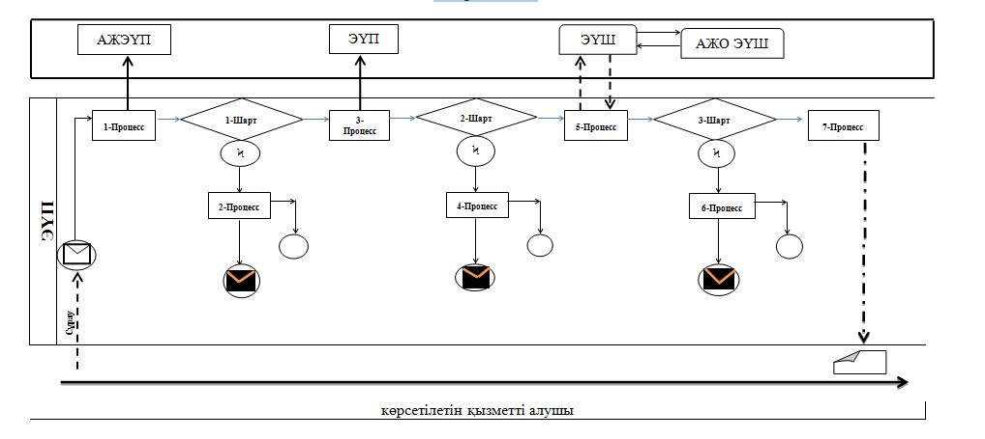

**Шартты белгілер:**

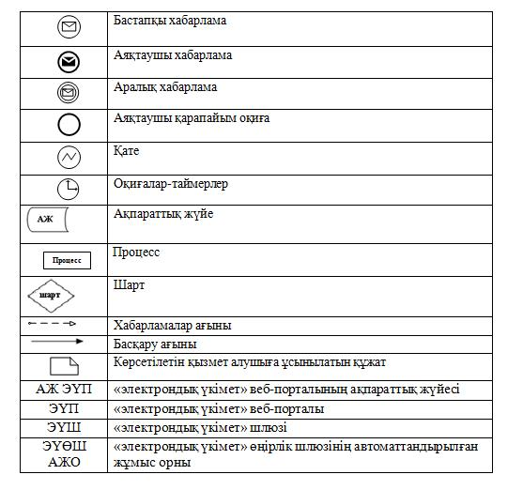

|  |  |
| --- | --- |
|  | "Жұмыс іздеп жүрген адамдарды тіркеу" мемлекеттік көрсетілетін қызмет регламентіне 2 қосымша |

**"Жұмыс іздеп жүрген адамдарды тіркеу" мемлекеттік қызмет көрсетудің бизнес-процестерінің анықтамалығы**

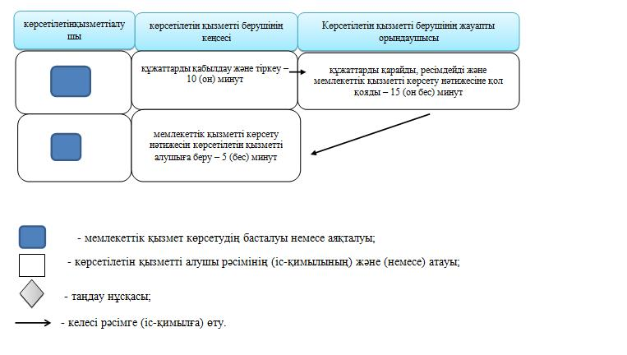

© 2012. Қазақстан Республикасы Әділет министрлігінің «Қазақстан Республикасының Заңнама және құқықтық ақпарат институты» ШЖҚ РМК